注意保密！

**元数据之家用户操作手册**

**（V3）**

修改记录

|  |  |  |  |  |  |  |  |
| --- | --- | --- | --- | --- | --- | --- | --- |
| 制定日期 | 生效日期 | 制定 **/** 修订 内容摘要 | 页数 | 版本 | 拟稿 | 审查 | 批准 |
|  |  |  |  |  |  |  |  |
|  |  |  |  |  |  |  |  |
|  |  |  |  |  |  |  |  |
|  |  |  |  |  |  |  |  |
|  |  |  |  |  |  |  |  |
|  |  |  |  |  |  |  |  |
|  |  |  |  |  |  |  |  |
|  |  |  |  |  |  |  |  |

目录

第一章 元数据之家 8

一、输入地址登录 8

1地址登录 8

1.1功能描述 8

1.2操作步骤及界面 9

1.3注意事项 9

二、退出系统 10

1功能描述 10

2操作界面 10

字段说明： 10

三、首页 10

1功能描述 10

2操作界面 10

2.1搜索区 11

字段说明： 12

2.2待审核 13

字段说明： 14

2.3用户信息 14

字段说明： 14

2.4全部分类 15

2.5公告栏 18

2.6最近浏览 19

2.7数据分类统计 20

字段说明： 20

2.8最新提问 21

2.9最近点评 22

四、 元数据信息内容页 23

1功能描述 23

2操作界面 24

字段说明： 24

五、点评区 24

1功能描述 24

2操作界面 24

字段说明： 25

2.1批量通过 25

字段说明： 26

2.2批量删除 26

字段说明： 27

2.3用户点评 27

字段说明： 27

2.4用户点评通过 27

字段说明： 28

2.5用户点评删除 28

字段说明： 28

2.6用户点评回复 29

字段说明： 29

2.7收藏 29

字段说明： 30

六、收藏区 30

1功能描述 30

2操作界面 30

2.1分类目录新增 31

字段说明： 31

2.2分类目录删除 32

字段说明： 32

2.3取消收藏 32

字段说明： 32

2.4批量移动 33

字段说明： 33

七、爱问 33

1功能描述 33

2操作界面 33

字段说明： 34

2.1发帖 34

字段说明： 35

2.2批量导出 35

2.3批量删除 36

字段说明： 36

2.4版主管理 37

字段说明： 37

2.5导出 37

字段说明： 38

2.6删除 38

字段说明： 38

2.7置顶 39

字段说明： 39

2.8帖子审核通过 39

字段说明： 40

2.9帖子审核删除 40

字段说明： 40

3.0帖子回复 41

字段说明： 41

八、数据统计 41

1功能描述 41

2操作界面 42

字段说明： 42

九、审核中心 43

1功能描述 43

2操作界面 43

字段说明： 43

2.1批量通过 44

字段说明： 44

2.2批量删除 44

字段说明： 45

2.3用户点评 45

字段说明： 45

2.4用户点评通过 46

字段说明： 46

2.5用户点评删除 46

字段说明： 47

2.6用户点评回复 47

字段说明： 47

2.7爱问帖子审核页 48

字段说明： 48

2.8批量通过 48

字段说明： 49

2.9批量删除 49

字段说明： 50

3.1删除 50

字段说明： 50

3.2审核 50

字段说明： 51

十、系统管理 51

1功能描述 51

2操作界面 51

2.1用户管理 52

2.1.1用户查询 52

字段说明： 53

2.1.2用户新增 53

字段说明： 54

2.1.3用户启用 55

字段说明： 55

2.1.4用户停用 55

2.1.5用户编辑 56

2.1.6密码服务 57

字段说明： 57

2.2机构管理 57

字段说明： 57

2.2.1新增机构 58

字段说明： 58

2.2.2编辑机构 58

2.2.3启用机构 59

2.2.4禁用机构 59

2.2.5删除机构 60

2.3角色管理 61

字段说明： 61

2.3.1新增角色 62

字段说明： 62

2.3.2编辑角色 63

2.3.3删除角色 63

字段说明： 63

2.3.4配置权限 64

字段说明： 64

2.3.5分配用户 64

字段说明： 64

2.4范围域组管理 65

2.4.1新增范围域组 66

字段说明： 66

2.4.2编辑范围域组 67

2.4.3删除范围域组 67

字段说明： 67

2.4.4分配范围域 68

2.5菜单管理 69

字段说明： 69

2.5.1新增菜单 69

字段说明： 69

2.5.2编辑菜单 70

2.5.3删除菜单 70

字段说明： 70

2.5.4启用菜单 71

字段说明： 71

2.5.5禁用菜单 71

字段说明： 71

2.5.6移动菜单 72

字段说明： 72

2.6权限注册 72

字段说明： 73

2.6.1新增权限 74

字段说明： 74

2.6.2编辑权限 75

2.6.3删除权限 75

字段说明： 75

2.7字典管理 76

2.7.1通用级数据字典 77

字段说明： 77

字段说明： 78

2.7.2系统级数据字典 79

字段说明： 79

字段说明： 80

2.8插件中心 80

2.8.1插件安装 83

2.8.2插件卸载 83

2.8.3插件启用 83

2.8.4插件停用 83

2.9自定义字段管理 83

2.9.1新增自定义字段 86

2.9.2编辑自定义字段 86

2.9.1删除自定义字段 86

字段说明： 86

3.0日志查询 87

3.0.1日志详情 87

字段说明： 87

3.0.2日志导出 88

3.1参数管理 90

3.1.1配置参数列表 90

3.1.2通用级参数 92

字段说明： 92

3.1.3系统级参数 93

字段说明： 93

3.2自定义字段界面配置 95

字段说明： 95

3.2.1新增自定义字段界面配置 95

字段说明： 95

3.2.2编辑自定义字段界面配置 97

3.2.3删除自定义字段界面配置 97

字段说明： 97

3.2.4字段排序 99

3.2.5配置字段 99

3.2.6注意事项 99

3.3日志仪表盘 99

字段说明： 99

3.4登陆日志统计 100

字段说明： 101

3.5公告管理 102

字段说明： 102

3.5.1新增公告 103

3.5.2编辑公告 104

3.5.3发布公告 105

字段说明： 105

3.5.4删除公告 106

3.5.5查询阅读记录 106

3.5.6注意事项 106

3.6公告查询 107

3.7公告阅读记录 108

# 第一章 元数据之家

### 一、输入地址登录

#### 1地址登录

##### 1.1功能描述

用户可以通过元数据之家URL登录。登录网址：[http://222.84.250.93:38088/](http://172.16.16.241:30108/)，支持"用户名"加"密码"验证。

##### 1.2操作步骤及界面

步骤1：在浏览器输入正确的地址，进入元数据之家登录界面。

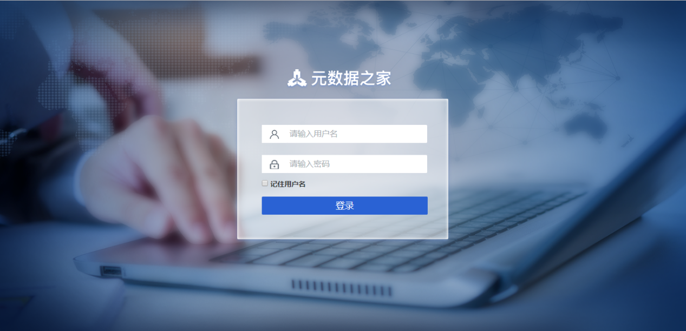

步骤2：依次输入用户名和密码，点击登录。

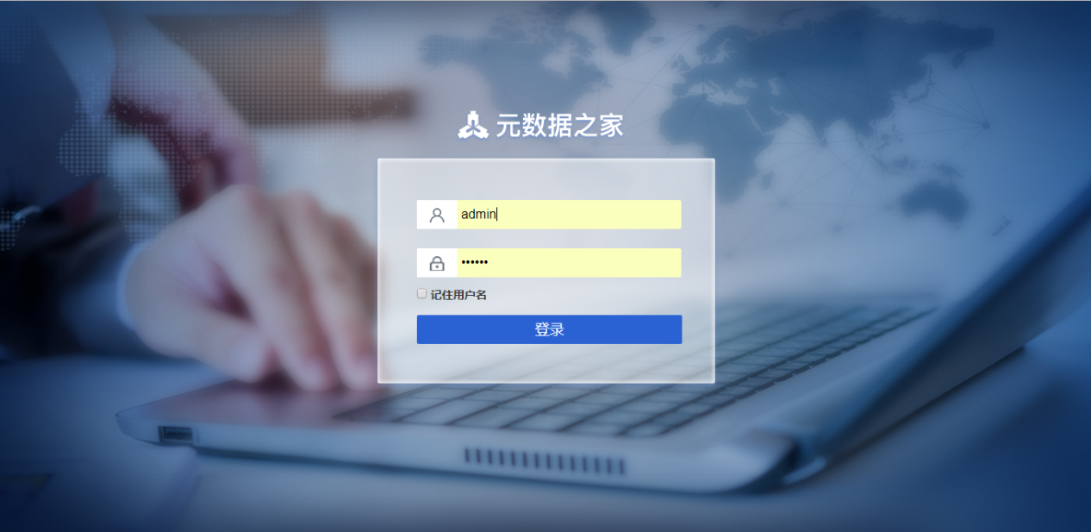

##### 1.3注意事项

1、用户名为柜员号，初始密码需经启用后由管理员线下告知用户。  
2、必须输入正确的用户名和密码方可登录。  
3、连续输错密码5次用户将被锁定，锁定后请联系管理员解锁（注：密码输错次数控制可在参数管理中修改）。

### 二、退出系统

#### 1功能描述

元数据之家已经启用的柜员点击退出，实现元数据之家系统的退出。

#### 2操作界面

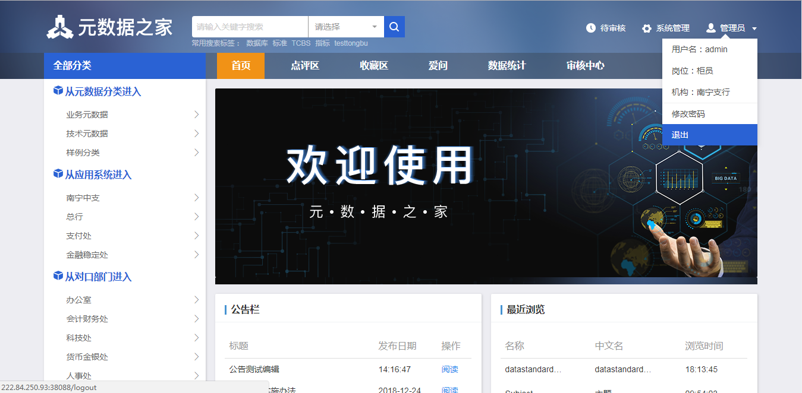

**字段说明：**

* 退出：可点击，点击退出至登录界面。

### 三、首页

#### 1功能描述

       首页是指用户登录元数据之家，系统默认显示的页面。首页主要分为搜索区、待审核、系统管理、用户信息、全部分类、公告栏、最近浏览、数据分类统计、最新提问、最近点评、常见搜索词统计、最新元数据功能。

#### 2操作界面

      点击进入元数据之家首页，显示首页页面，如下：

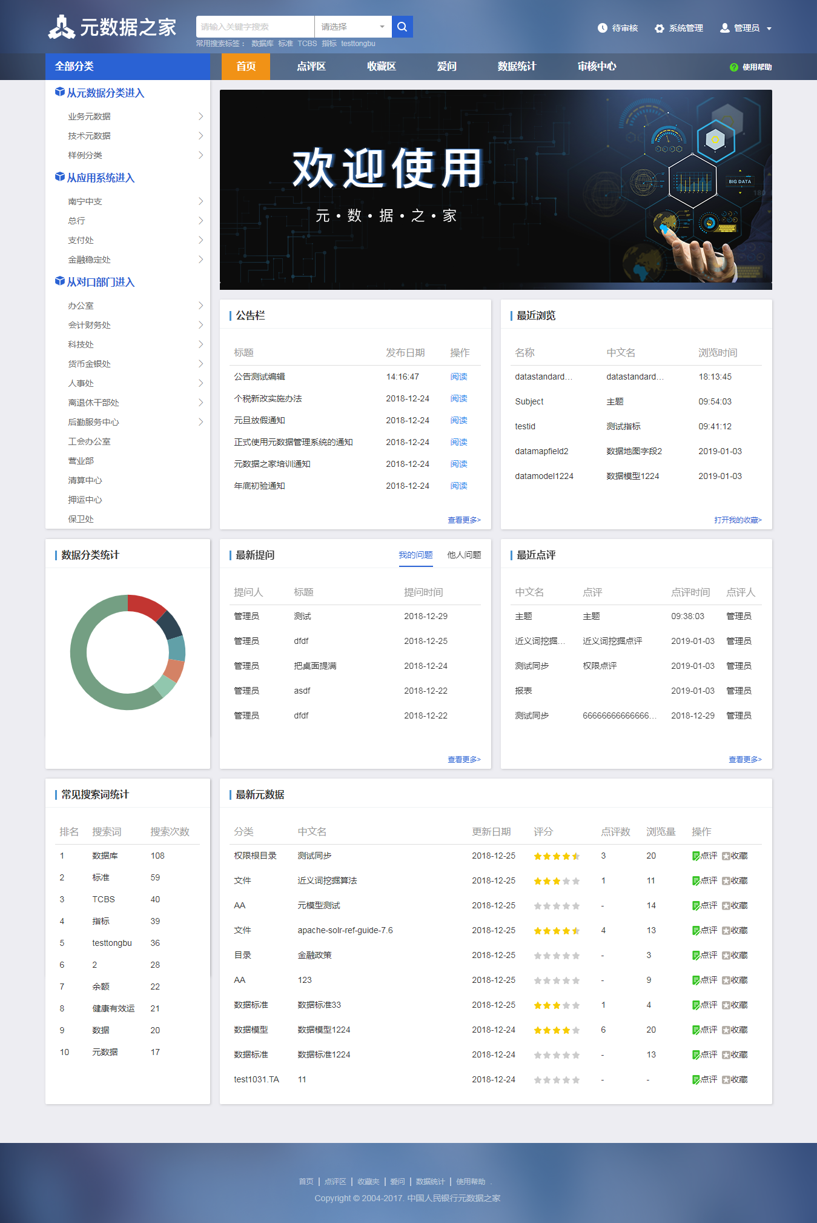

##### 2.1搜索区

搜索区：根据数据名称关键字实现全局的模糊匹配搜索。

**字段说明：**

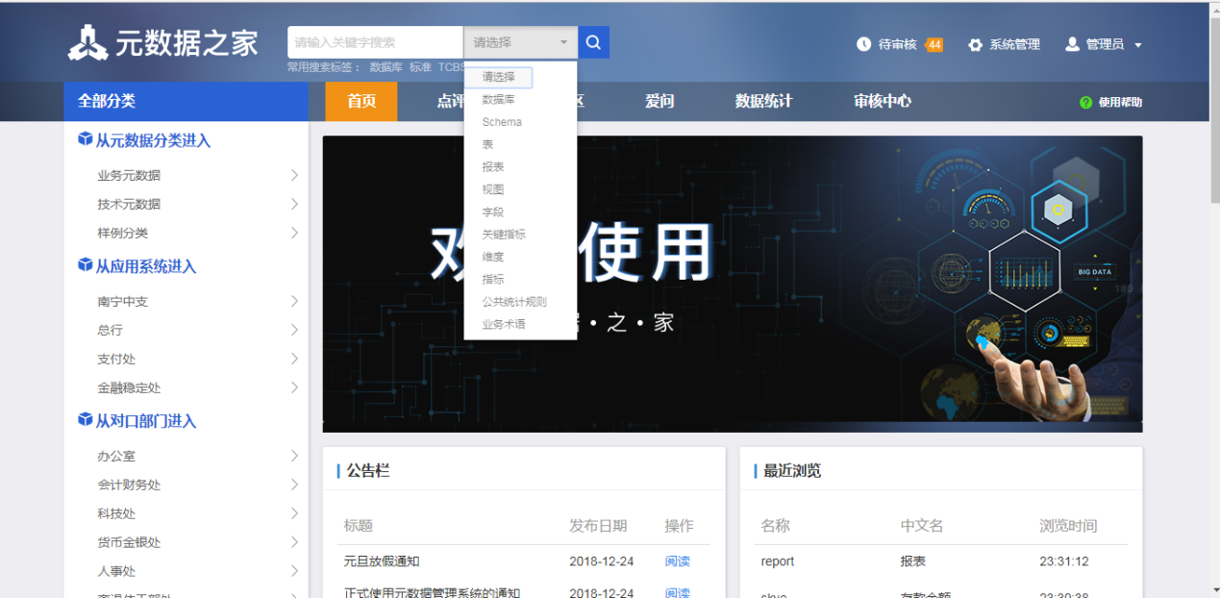

* 关键字：输入项，关键字匹配条件英文名，中文名，别名，编码搜索查询。
* 分类：可选项，分类为元模型，精确匹配。
* 分类配置入口：点击【系统管理】>【字典管理】>【通用级数据字典】>【字典值为‘全部分类’】如下图所示：

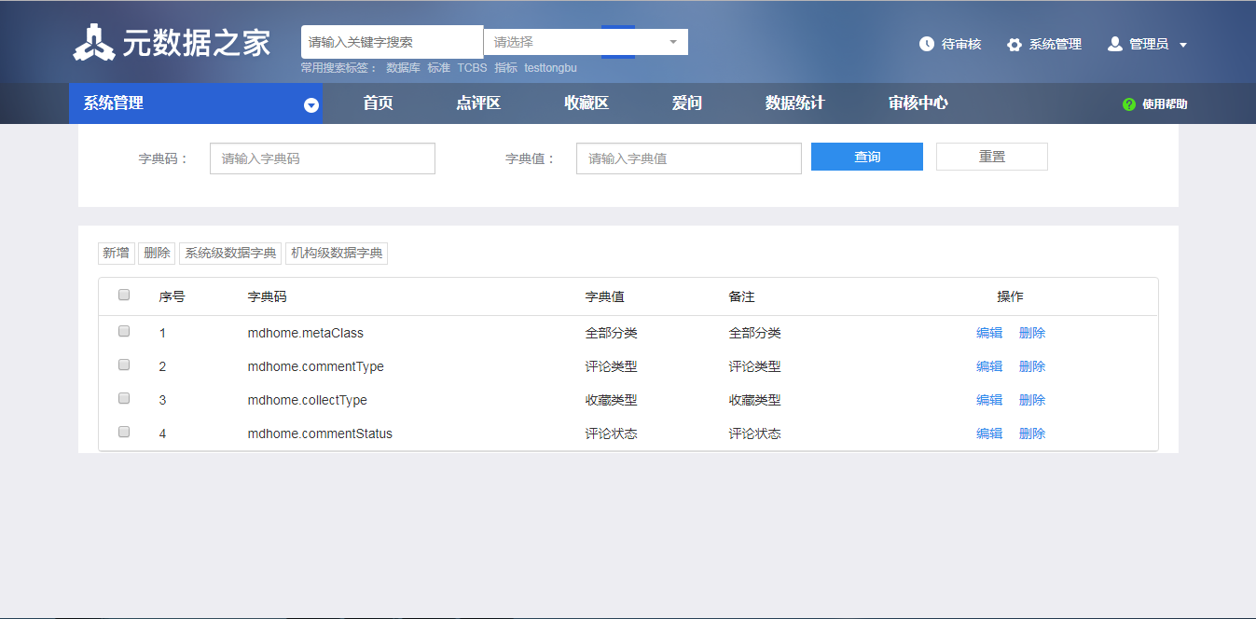

点击编辑，如下所示：

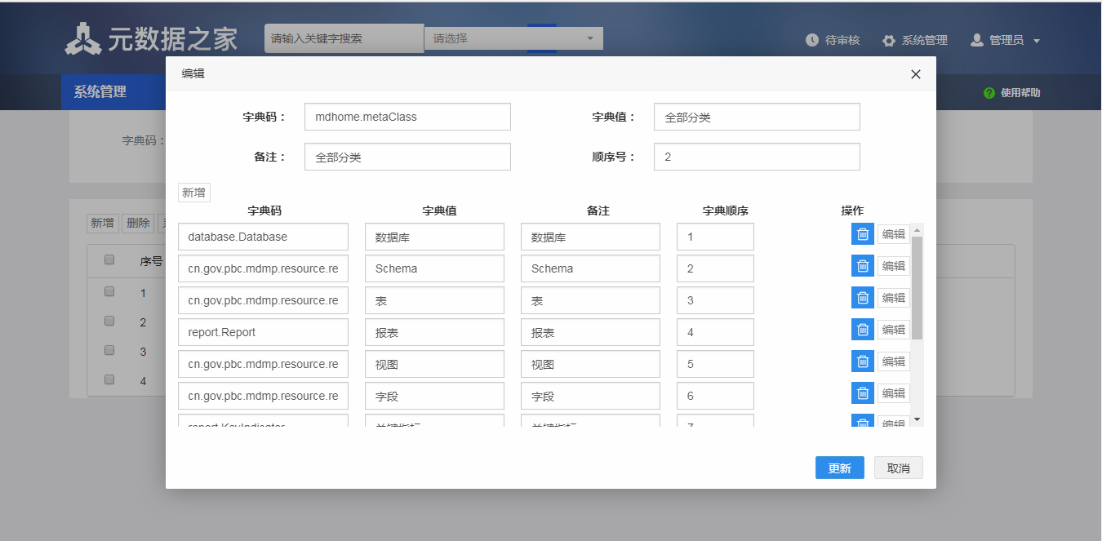

注意事项

* 新增：可点击，可新增分类数据。
* 编辑：可点击，可编辑分类数据。
* 删除：可点击，可删除分类数据。
* 更新：可选项，点击可更新变更数据。
* 取消：可选项，点击可取消变更数据。

##### 2.2待审核

待审批：显示待当前用户审核的任务数，点击显示待审核列表。

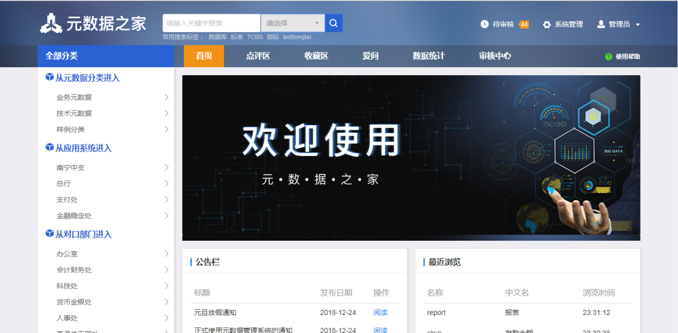

**字段说明：**

* 待审核：可点击，显示待当前用户审核的任务数，点击显示待审核列表。

##### 2.3用户信息

用户信息：当前用户的信息，点击可以显示用户信息。

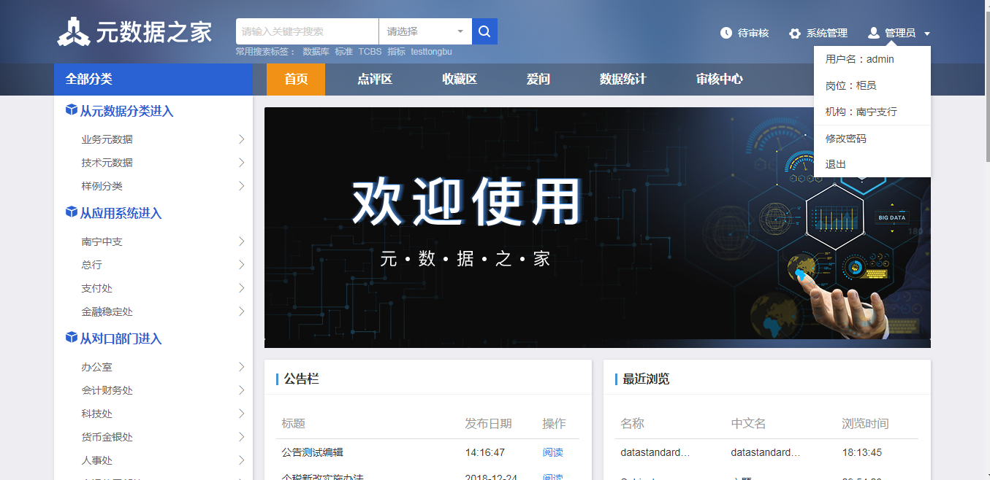

**字段说明：**

* 用户名：查看项，可查看登录用户名信息。
* 岗位：查看项，可查看登录用户所属岗位信息。
* 机构：查看项，可查看登录用户所属机构信息。

##### 2.4全部分类

全部分类：预定义好的功能菜单，在首页中默认全部展开显示所有分类及子分类。

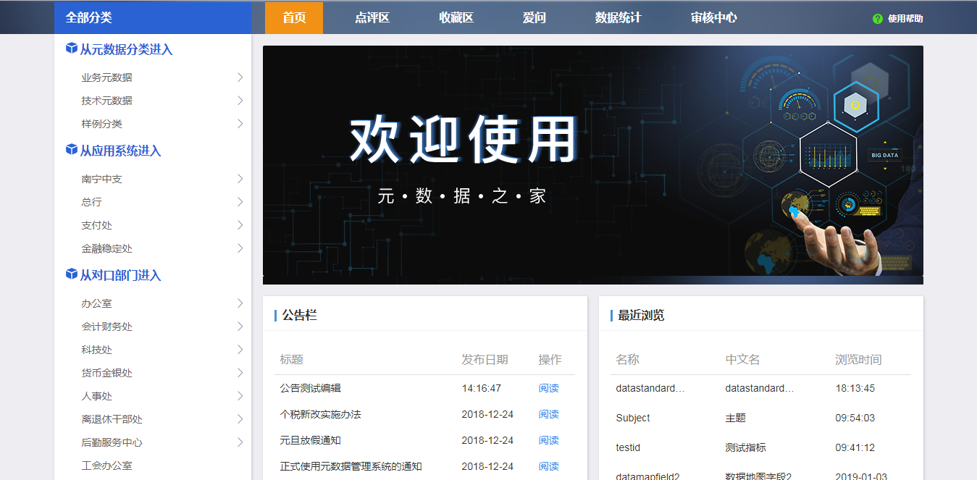

2.4.1注意事项

* 全部分类：包含三大类（从元数据分类进入，从应用系统进入，从对口部门进入）
* 全部分类配置入口：点击【系统管理】>【菜单管理】>【全部分类】，如下图所示：

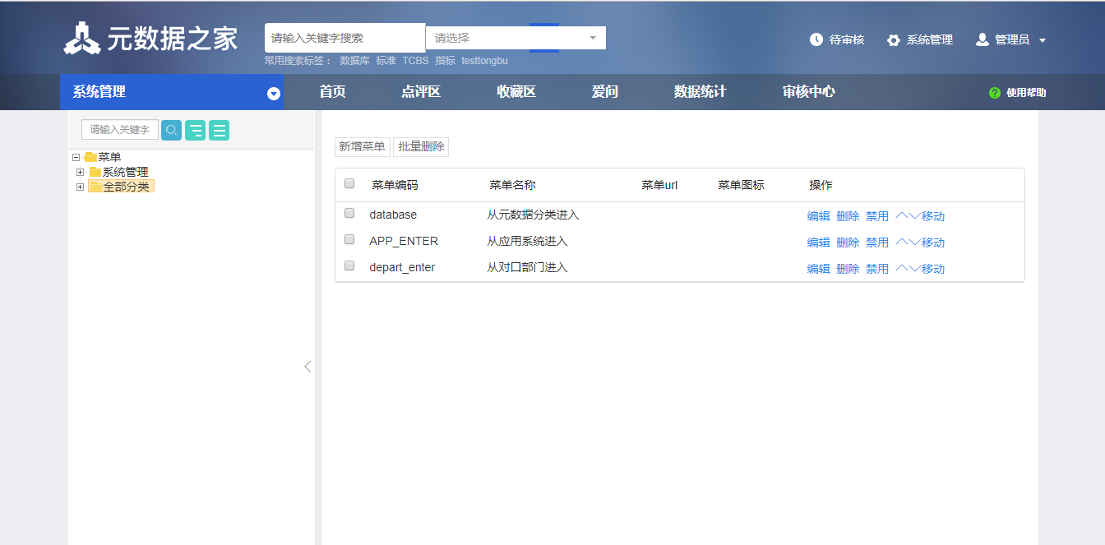

* 全部分类有三个子菜单：从元数据分类进入，从应用系统进入，从对口部门进入
* 从元数据分类进入：可点击，子菜单分别为（业务元数据，技术元数据，样例分类）
* 从应用系统进入：可点击，子菜单分别为（南宁中支，总行，支付处，金融稳定处）
* 从对口部门进入：可点击，子菜单分别为（办公室，会计财务处，科技处，货币金银处，人事处，离退休干部处，后勤服务中心，工会办公室，营业部，清算中心，押运中心，保卫处）
* 业务元数据：可点击，子菜单分别为（业务目录，业务，业务术语，业务规则，公共代码，主题，业务分类，业务属性）
* 业务目录（菜单编码：BusinessDirectory，菜单名称：业务目录，菜单url：/metadata/search?metaClass=business.BusinessDirectory）
* 业务（菜单编码：Business，菜单名称：业务，菜单url：/metadata/search?metaClass=business.Business）
* 业务术语（菜单编码：BusinessGlossary，菜单名称：业务术语，菜单url：/metadata/search?metaClass=business.BusinessGlossary）
* 业务规则（菜单编码：BusinessRule，菜单名称：业务规则，菜单url：/metadata/search?metaClass=business.BusinessRule）
* 公共代码（菜单编码：CommonCode，菜单名称：公共代码，菜单url：/metadata/search?metaClass=business.BusinessCommonCode）
* 主题（菜单编码：Subject，菜单名称：主题，菜单url：/metadata/search?metaClass=business.Subject）
* 业务分类（菜单编码：BusinessClassification，菜单名称：业务分类，菜单url：/metadata/search?metaClass=business.BusinessBusinessClassification）
* 业务属性（菜单编码：BusinessAttribute，菜单名称：业务属性，菜单url：/metadata/search?metaClass=business.BusinessBusinessAttribute ）
* 全部分类子菜单表格如下：

|  |  |  |  |
| --- | --- | --- | --- |
| 全部分类子菜单 | 从元数据分类进入 | 从应用系统进入 | * 从对口部门进入 |

* 从元数据分类进入子菜单表格如下：

|  |  |  |  |
| --- | --- | --- | --- |
| 从元数据分类进入子菜单 | 业务元数据 | 技术元数据 | 样例分类 |

* 从应用系统进入子菜单表格如下：

|  |  |  |  |  |
| --- | --- | --- | --- | --- |
| 从应用系统进入子菜单 | 南宁中支 | 总行 | 支付处 | 金融稳定处 |

* 从对口部门进入子菜单表格如下：

|  |  |  |  |  |
| --- | --- | --- | --- | --- |
| 办公室 | 会计财务处 | 科技处 | 货币金银处 | 人事处 |
| 离退休干部处 | 后勤服务中心 | 工会办公室 | 营业部 | 清算中心 |
| 押运中心 | 保卫处 |  |  |  |

2.4.2注意事项

* 全部分类：首页全部分类菜单配置是在【系统管理】菜单下的【菜单管理】中，菜单根节点下新增【全部分类】菜单，在【全部分类】菜单下，依次新增三大菜单分别为【从元数据分类进入】、【从应用系统进入】、【从部门入口进入】，依次类推子节点菜单，着重注意的是菜单url的正确性。

##### 2.5公告栏

公告栏：显示6条最新公告信息，点击‘查看更多’，显示整个公告查询列表。

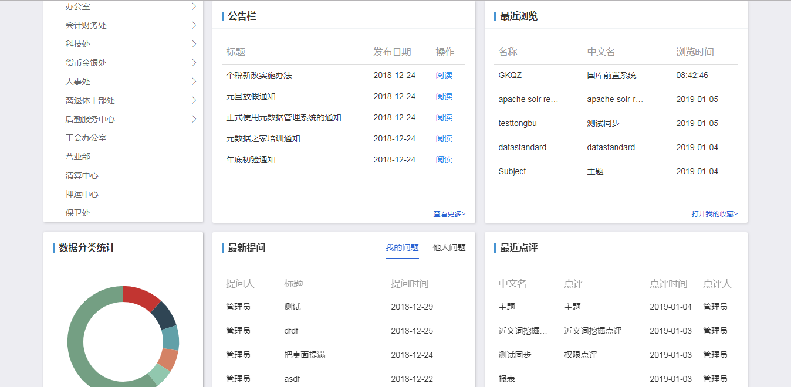

点击查看更多，如下所示：

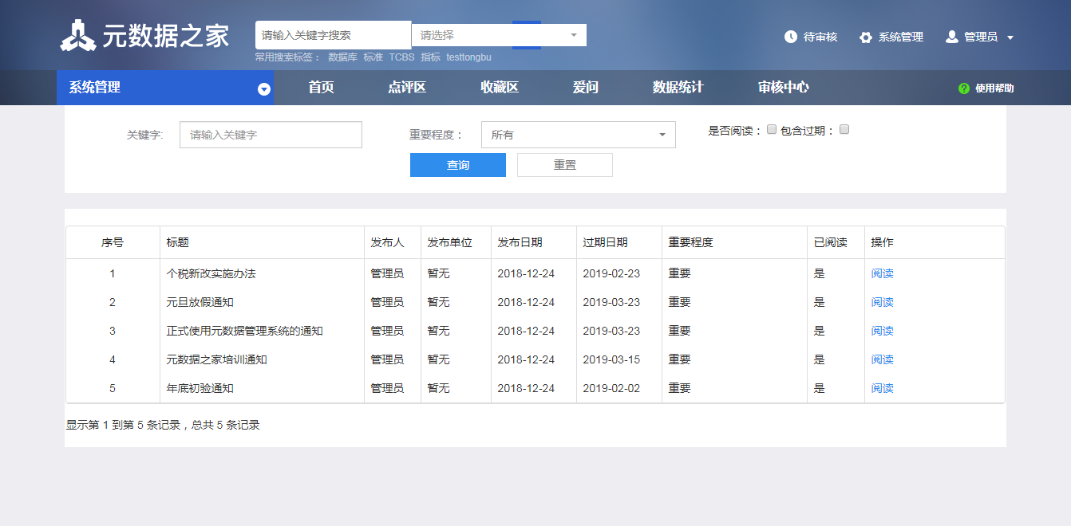

##### 2.6最近浏览

最近浏览：显示我最近浏览的6条元数据，点击元数据打开元数据信息内容页。

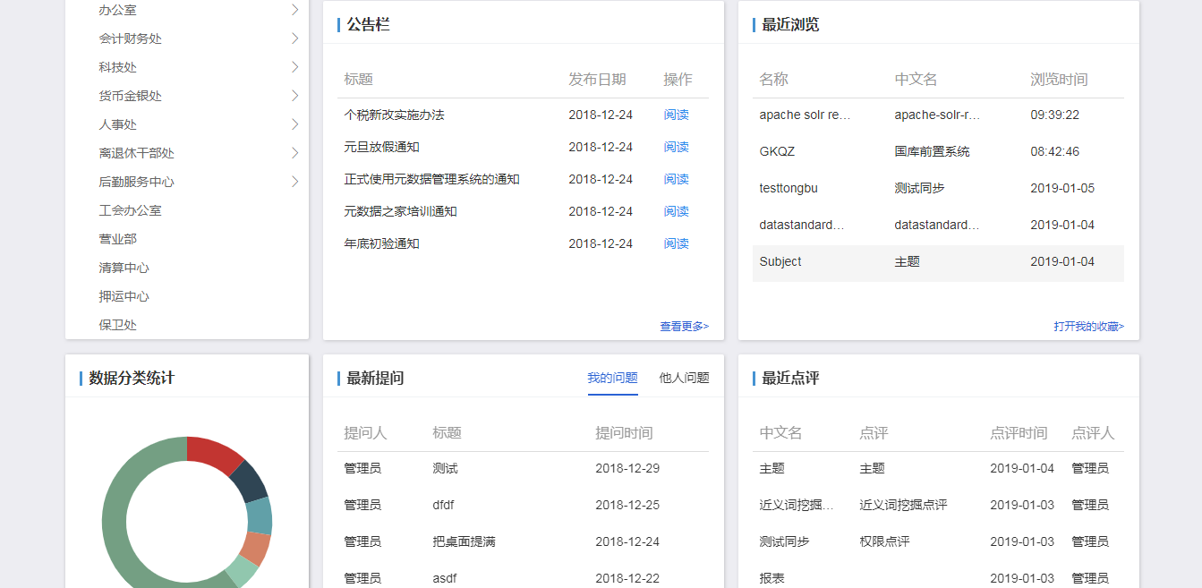

点击名称‘Subject’元数据，信息内容页如下：

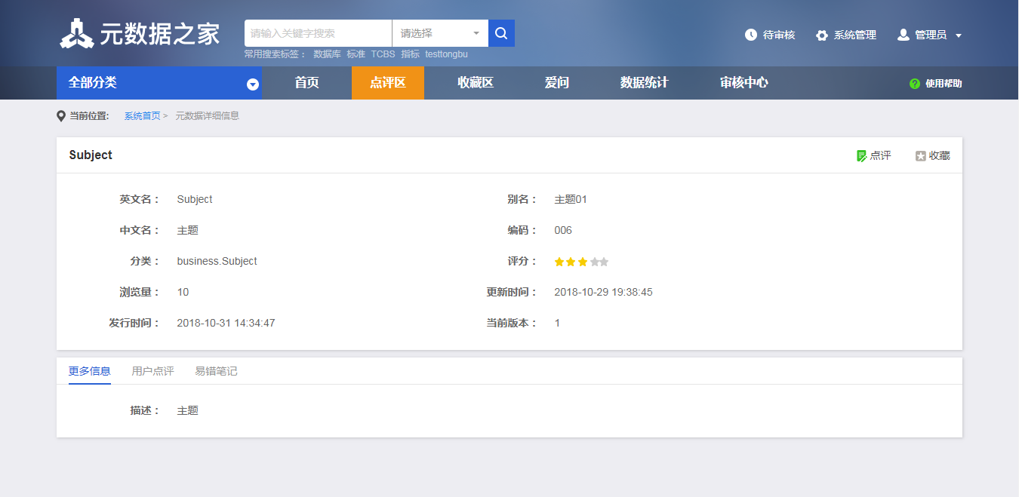

##### 2.7数据分类统计

数据分类统计：列出前5种元模型数据量，以及其它数据量。

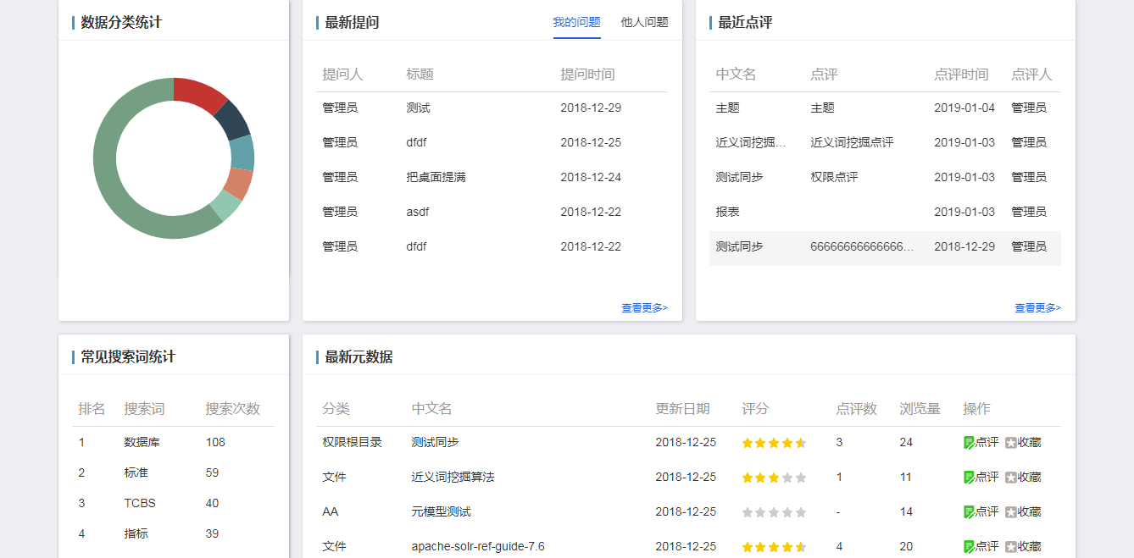

**字段说明：**

*  ：代表数据标准元数据量。
*  ：代表字段元数据量。
*  ：代表数据库类型元数据量。
*  ：代表表元数据量。
*  ：代表数据模型元数据量。
* ：代表其他元数据量。

##### 2.8最新提问

最新提问：查看我的问题，他人问题，点击‘查看更多’进入爱问页面。

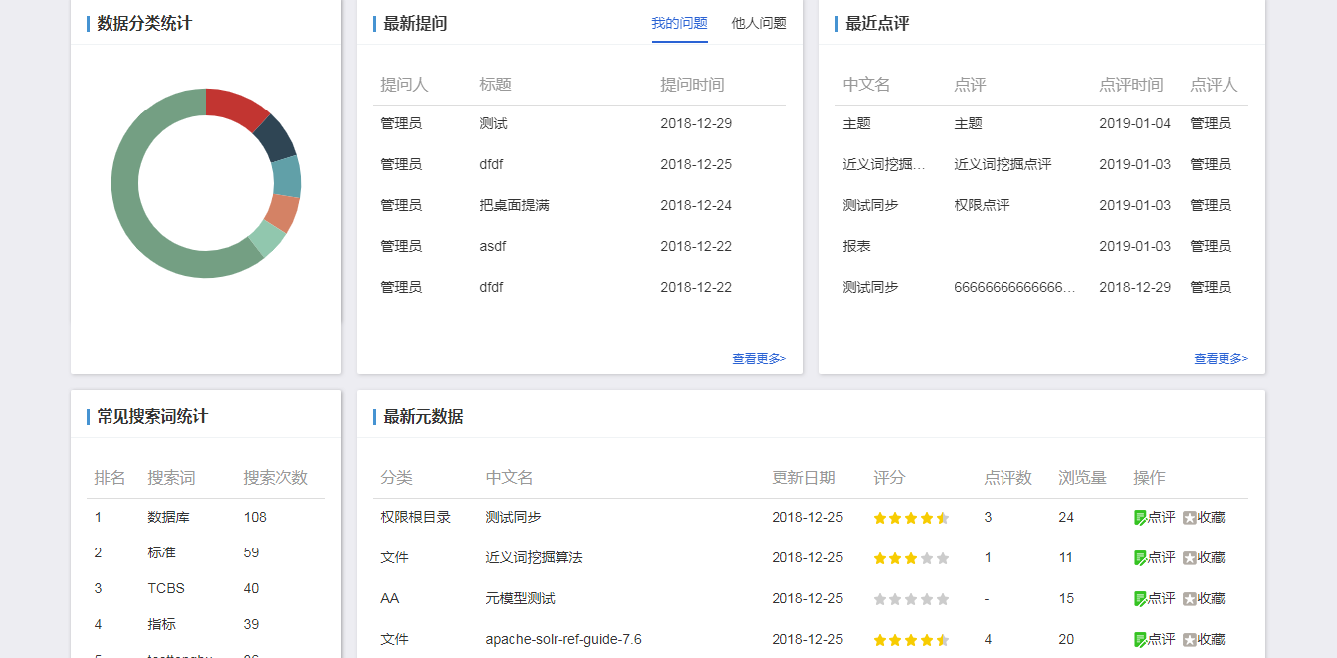

点击查看更多，进入爱问栏目，如下所示：

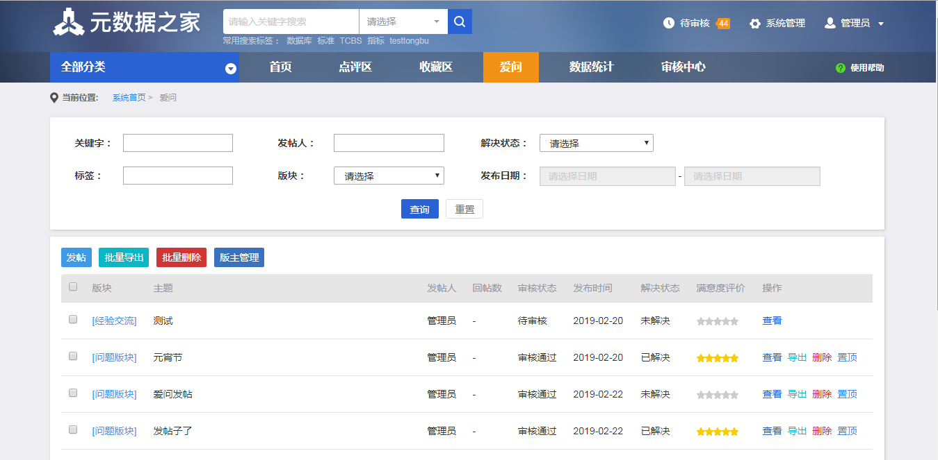

##### 2.9最近点评

最近点评：累计系统中所有点评数，列出7条点评元数据。

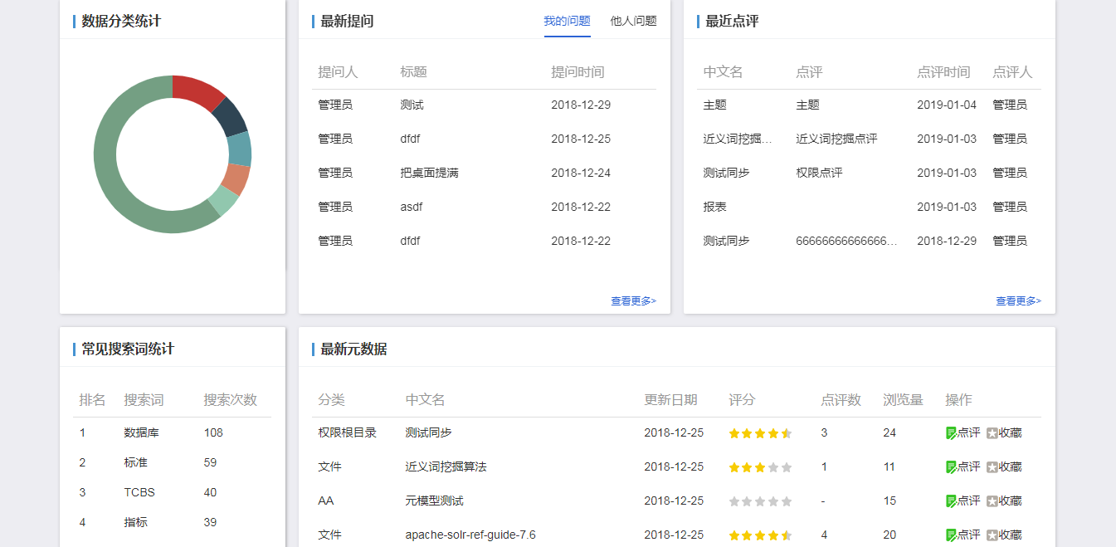

点击查看更多，进入点评区栏目，如下所示：

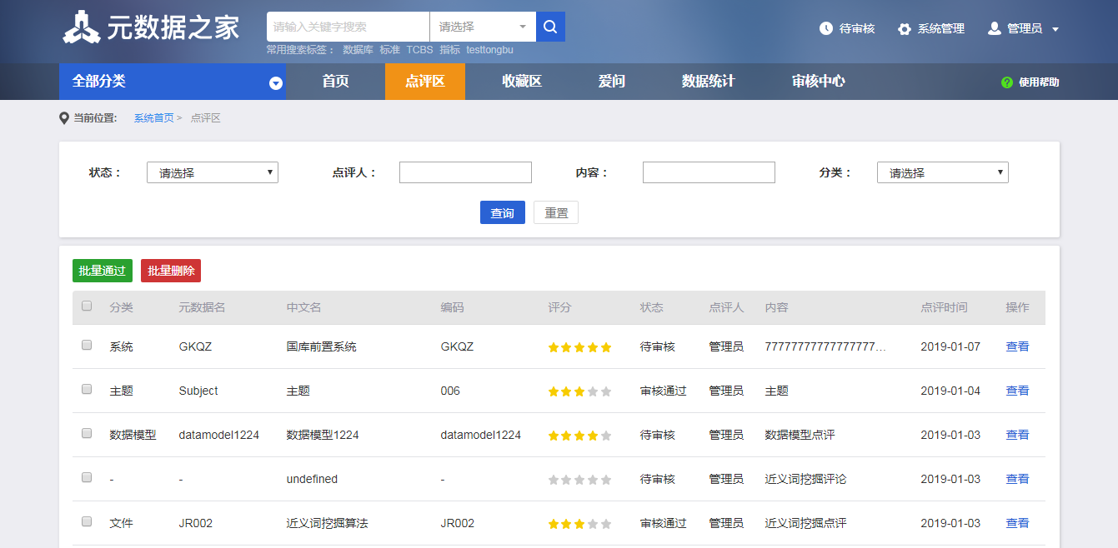

##### 3.0常见搜索词统计

常见搜索词统计：列表中显示近一周内排名前10的搜索词。

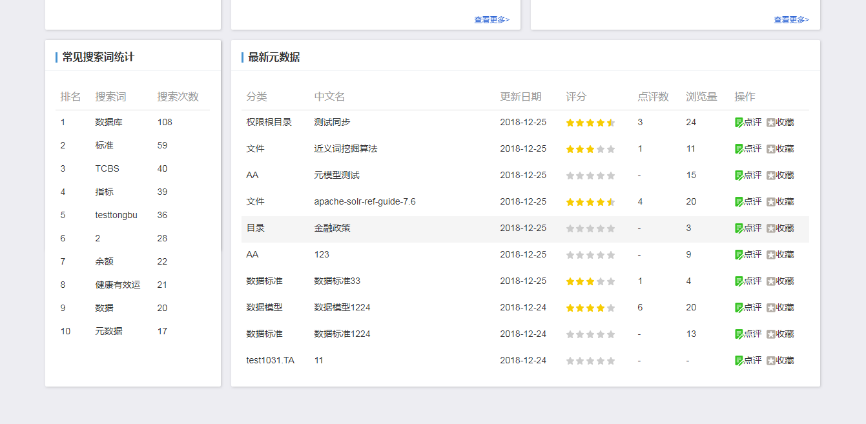

##### 3.1最新元数据

最新元数据：点击中文名显示元数据信息页，也可进行点评，收藏操作。

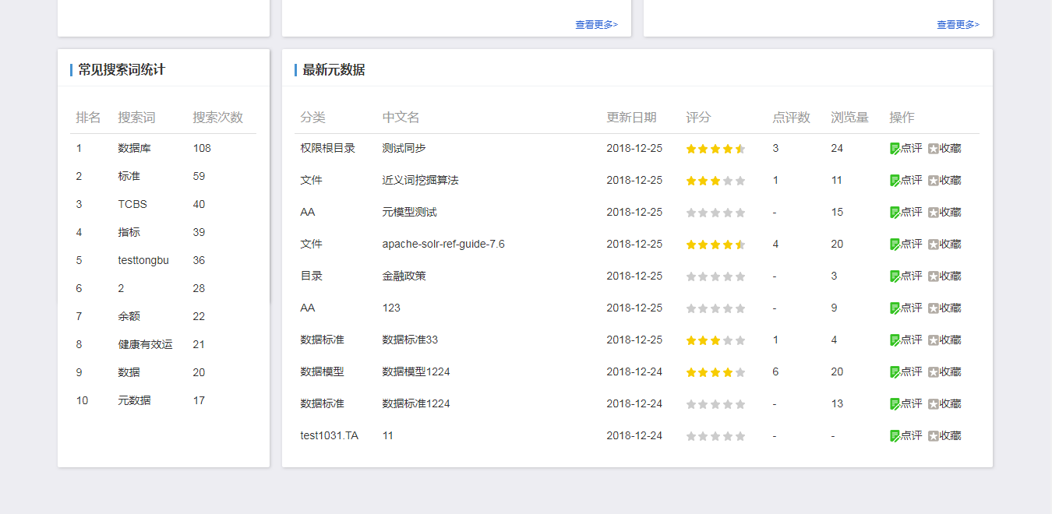

### 元数据信息内容页

#### 1功能描述

       显示元数据的详细信息，列出元数据所有路径，元数据所有当前信息，元数据的历史变更信息，用户可以通过右上角的我要点评、加入收藏按钮对当前数据进行点评以及加入收藏夹；单击“点评情况”页签，用以查看当前数据的所有点评情况，单击历史版本，显示当前元数据的信息，点击对比，显示当前元数据信息与历史元数据信息的对比显示功能。

#### 2操作界面

以单个元数据中心展示元数据、历史版本、点评、收藏等信息。

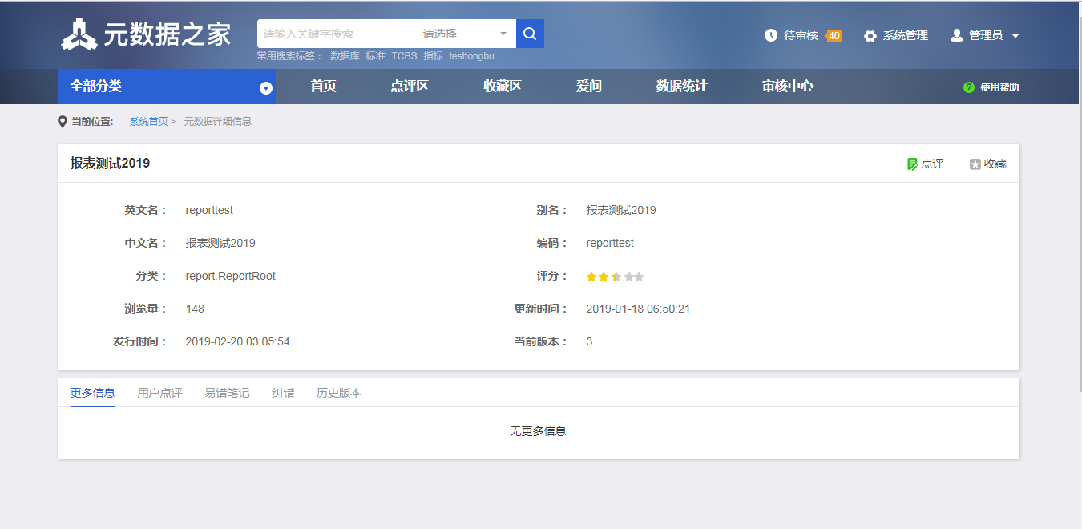

**字段说明：**

* 点评：可点击，对单个元数据进行点评操作。
* 收藏：可点击，对单个元数据进行收藏操作。
* 历史版本：可点击，对单个元数据历史版本进行查询。

### 五、点评区

#### 1功能描述

       用户点评数据的评价信息集中在点评区进行管理，包括点评数据的查询，查看，批量通过，批量删除等功能。

#### 2操作界面

      点击进入元数据之家首页，点击【点评区】链接，如下所示：

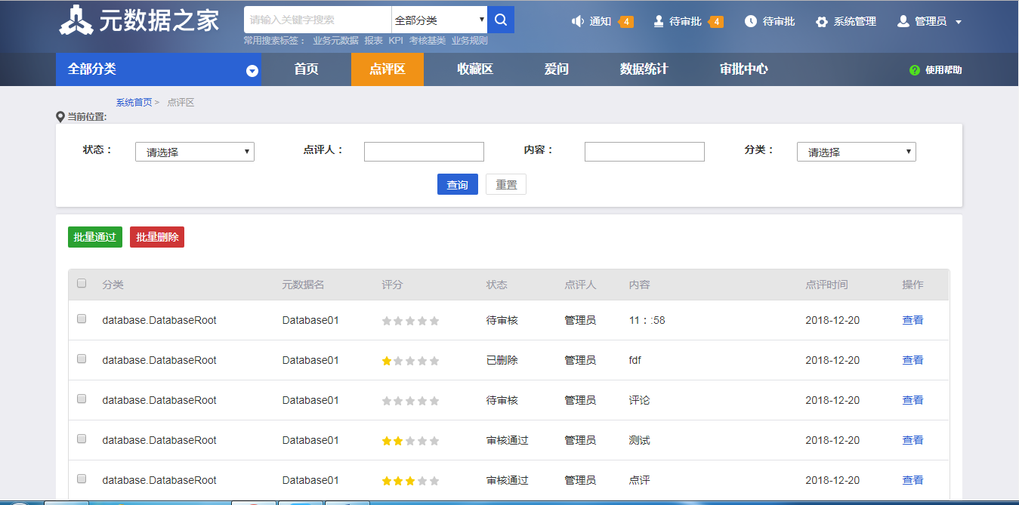

**字段说明：**

* 状态：可选项，可选择状态值进行查询。
* 点评人：可输项，可输入相关点评人进行查询。
* 内容：可输项，可输入相关点评内容进行查询。
* 分类：可选项，可选择分类值进行查询。
* 查询：可选项，点击进行查询，查询条件为空默认查询全部。
* 重置：可选项，点击重置可清空角色框中的已输条件。
* 查看：可选项，点击查询点评元数据的详细信息。

##### 2.1批量通过

批量通过：通过批量通过按钮将“点评选择列表区”中勾选的评价进行审核通过操作。

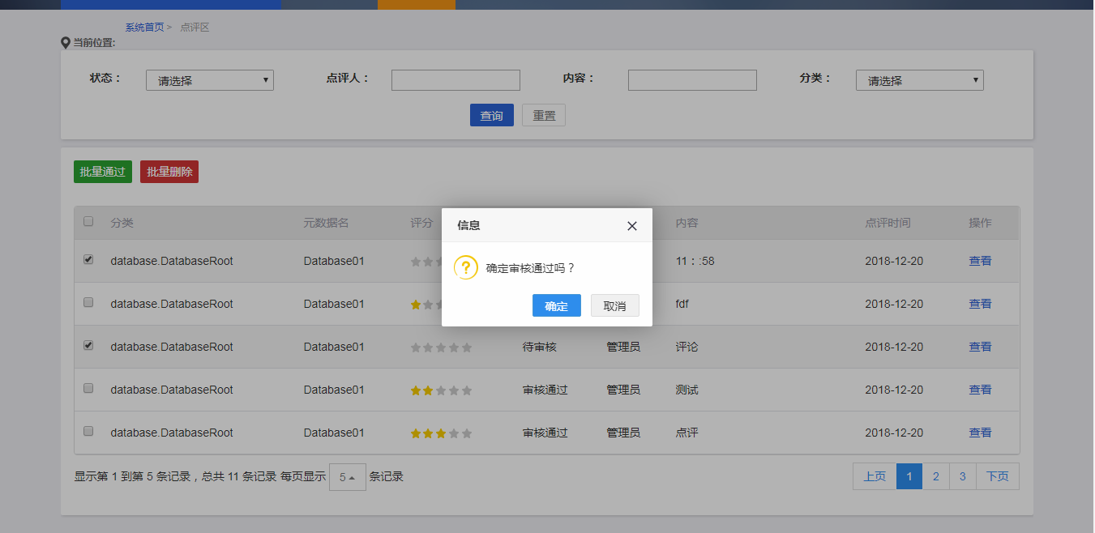

**字段说明：**

* 确定：可选项，点击确定点评通过。
* 取消：可输选项，点击取消通过点评。

##### 2.2批量删除

批量删除：通过批量删除按钮将“点评选择列表区”中勾选的评价进行删除操作。

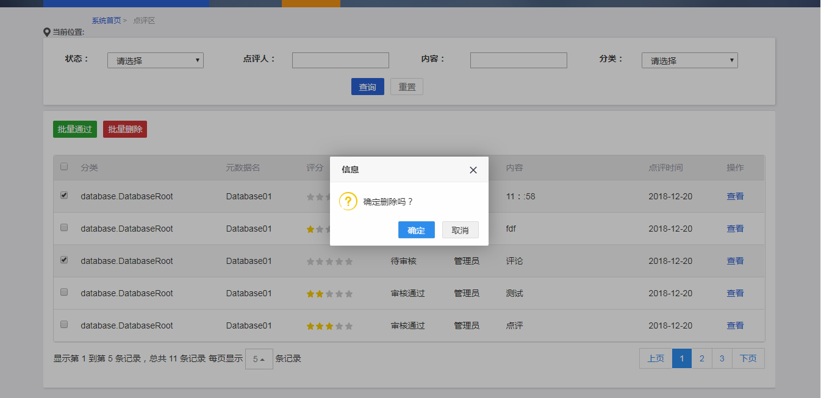

**字段说明：**

* 确定：可选项，点击确定点评删除。
* 取消：可选项，点击取消点评删除。

##### 2.3用户点评

用户点评：用户在元数据列表中，点击‘查看’，元数据详细信息页对元数据进行点评操作。

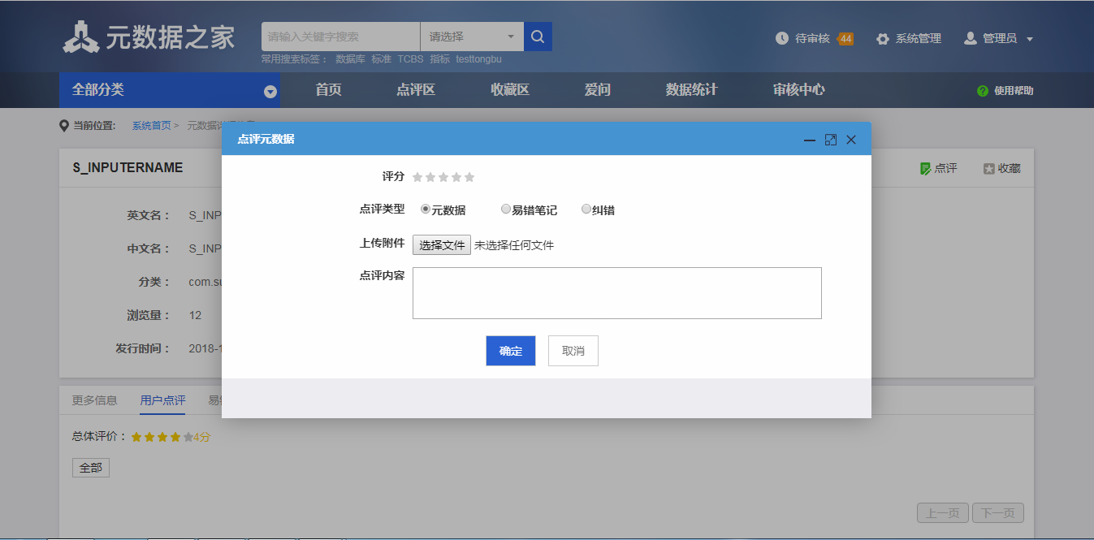

**字段说明：**

* 评分：可选项，可选择评论为几颗星星。
* 点评类型：可选项，点评类型分别有元数据，易错笔记，纠错。
* 上传附件：可上传附件，点击选择文件可上传文件。
* 点评内容：可输项，可输入点评内容。
* 确定：可选项，点击确定用户点评成功。
* 取消：可选项，点击取消用户点评。

##### 2.4用户点评通过

用户点评通过：用户对其元数据点评内容进行审核并进行通过操作。

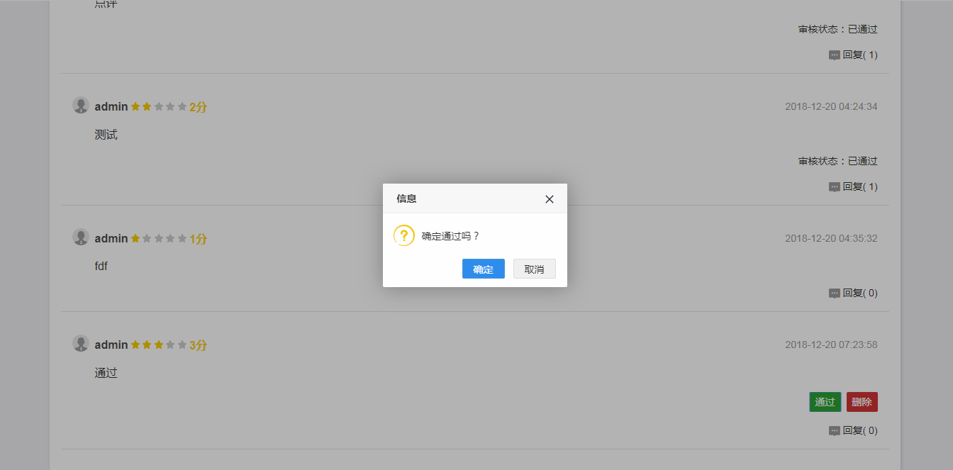

**字段说明：**

* 确定：可选项，点击确定点评审核通过。
* 取消：可选项，点击取消审核通过点评。

##### 2.5用户点评删除

用户点评删除：用户对其元数据点评内容进行删除操作。

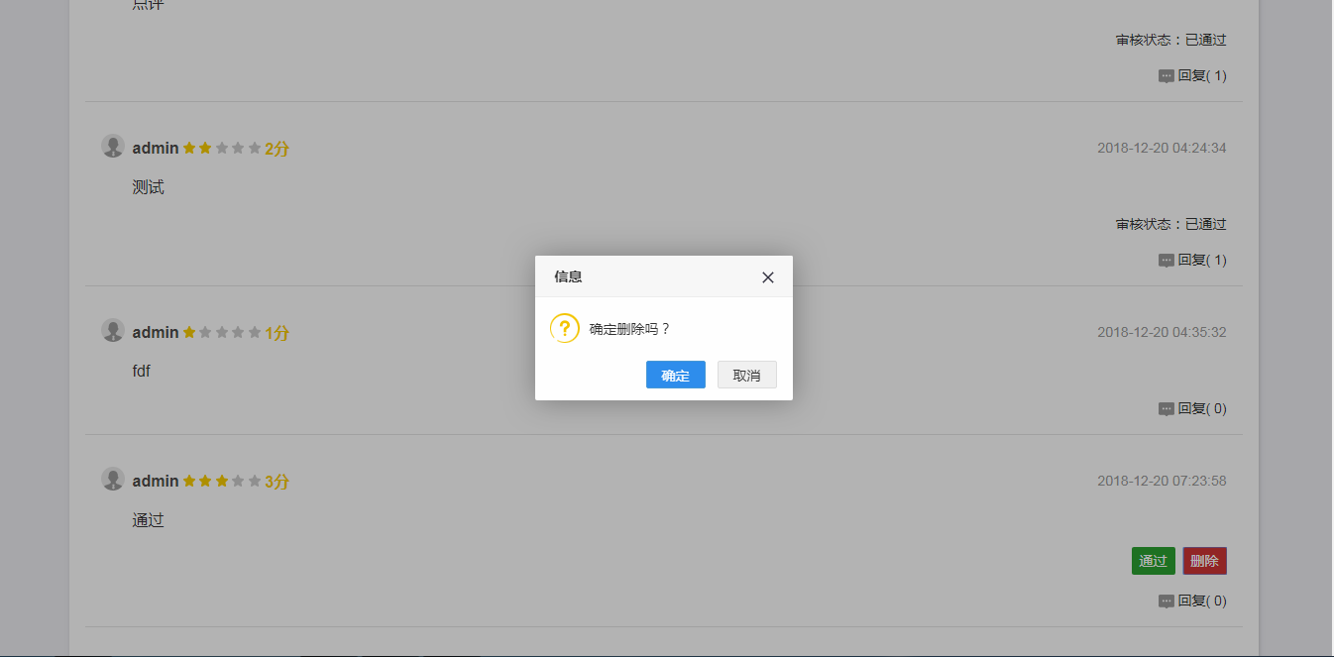

**字段说明：**

* 确定：可选项，点击确定点评内容删除。
* 取消：可选项，点击取消点评内容删除。

##### 2.6用户点评回复

用户点评回复：用户对其点评内容进行回复。

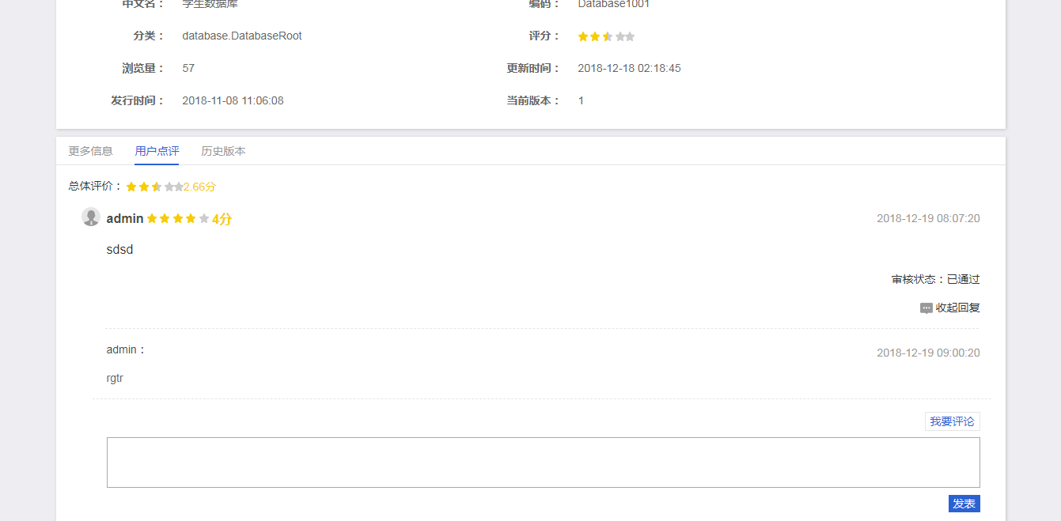

**字段说明：**

* 回复：可点击，点击回复弹出我要评论文本框。
* 发表：可点击，点击可发表评论。
* 收起回复：可点击，点击可收起我要评论文本框。

##### 2.7收藏

收藏：用户在元数据列表中，点击‘查看’，元数据详细信息页对元数据进行收藏操作。

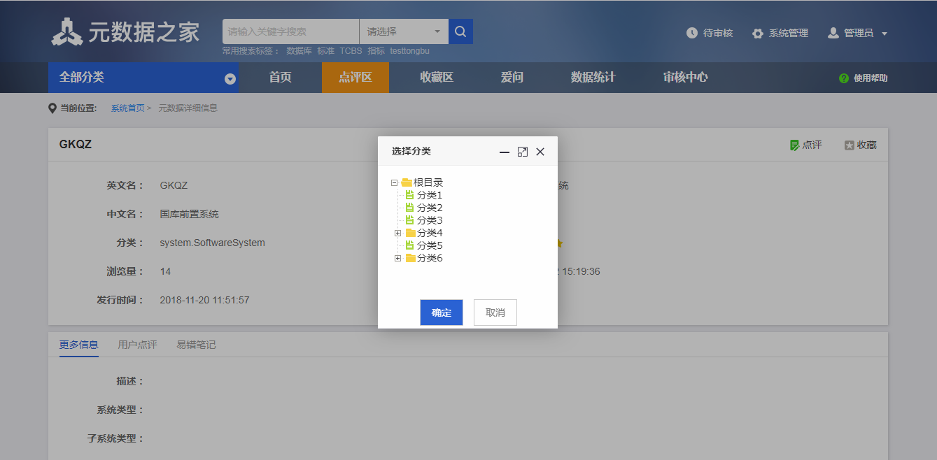

**字段说明：**

* 选择分类：可选项，选中所属分类并确定。
* 确定：可选项，点击确定收藏成功。
* 取消：可选项，点击取消收藏元数据。

### 六、收藏区

#### 1功能描述

     用户各自收藏的数据集中在收藏区进行相关收藏操作管理，包括收藏数据的查询，分类目录新增、删除，取消收藏，批量移动，查看功能。

#### 2操作界面

      点击进入元数据之家首页，点击【收藏区】链接，如下：

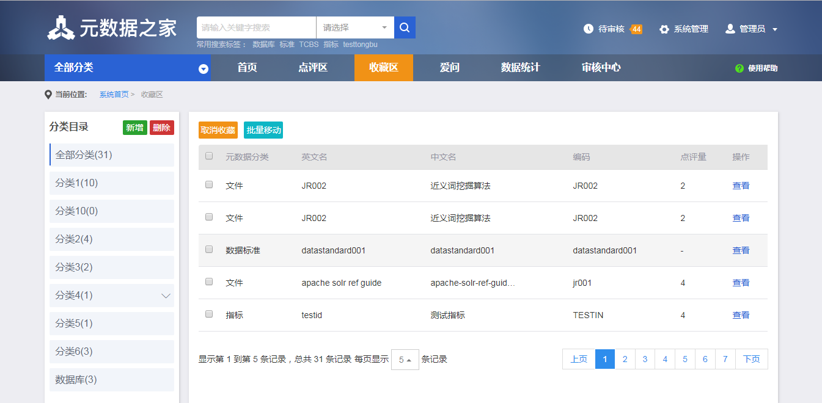

##### 2.1分类目录新增

分类目录新增：显示收藏的目录，允许用户对分类目录实现新增。

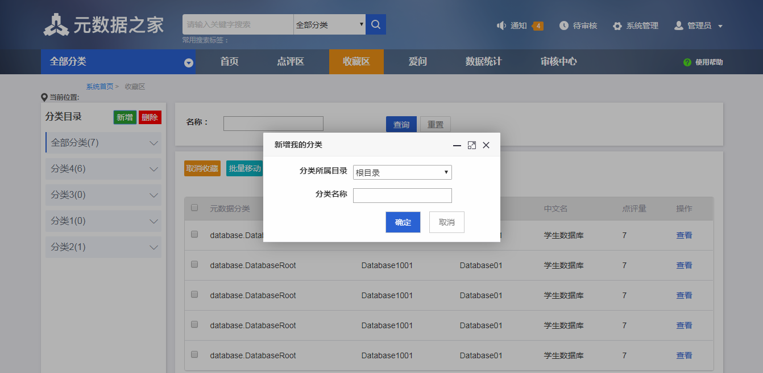

**字段说明：**

* 分类所属目录：可选项，可选择分类所属目录。
* 分类名称：可输项，可输入相对应的分类名称。

##### 2.2分类目录删除

分类目录删除：允许用户对分类目录实现删除操作。

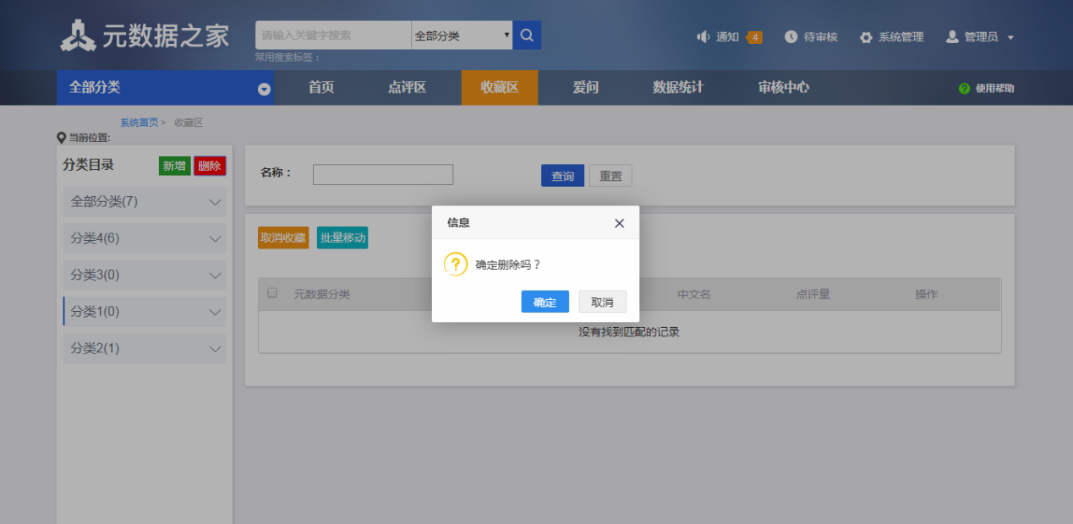

**字段说明：**

* 确定：可选项，点击确定分类名称删除。
* 取消：可选项，点击取消分类名称删除。

##### 2.3取消收藏

取消收藏：用于将勾选的数据取消收藏。

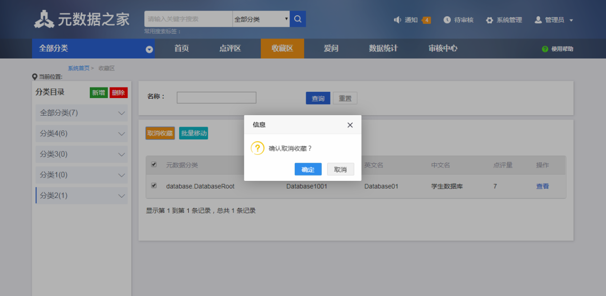

**字段说明：**

* 确定：可选项，点击确定数据取消收藏。
* 取消：可选项，点击取消数据取消收藏。

##### 2.4批量移动

批量移动：用于将勾选的数据转移到其它目录收藏。

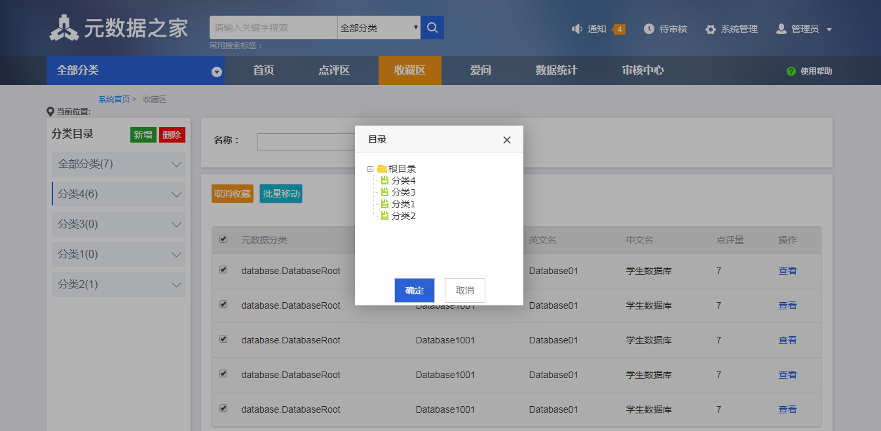

**字段说明：**

* 确定：可选项，选择移动的目录节点并确定。
* 取消：可选项，点击取消数据批量移动。

### 七、爱问

#### 1功能描述

用户对于系统的使用，工作技术经验的交流，在网上寻求在线帮助。

#### 2操作界面

      点击进入元数据之家首页，点击【爱问】链接，如下：

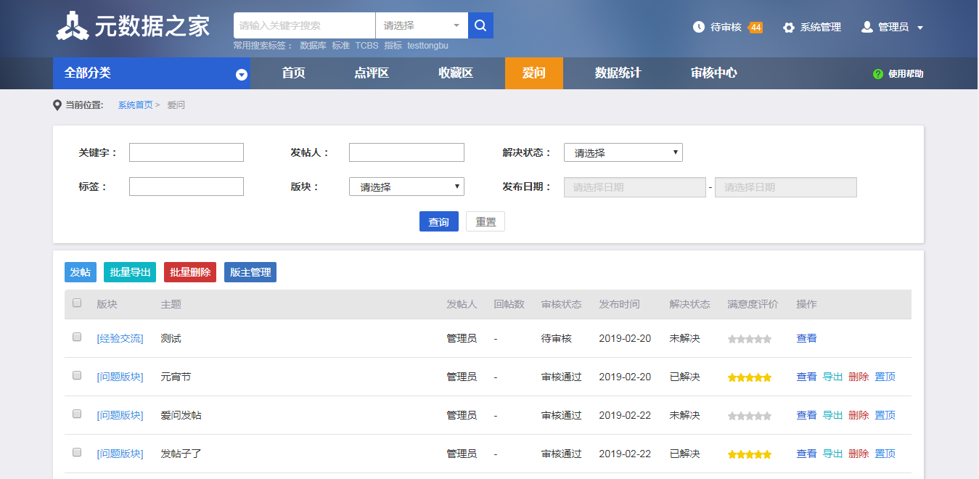

**字段说明：**

* 关键字：可输项，可输入标题、内容进行查询。
* 发帖人：可输项，可输入发帖人进行查询。
* 解决状态：可选项，可选解决状态进行查询。
* 标签：可输项，可以填多个标签进行查询。
* 版块：可选项，可选择版块进行查询。
* 发布时间：可选项，可选择时间进行查询。
* 查询：可选项，点击进行查询，查询条件为空默认查询全部。
* 重置：可选项，点击重置可清空角色框中的已输条件。
* 查看：可选项，点击查询帖子的详细信息。

##### 2.1发帖

发帖：发贴提问，每一个用户都有权限提问。

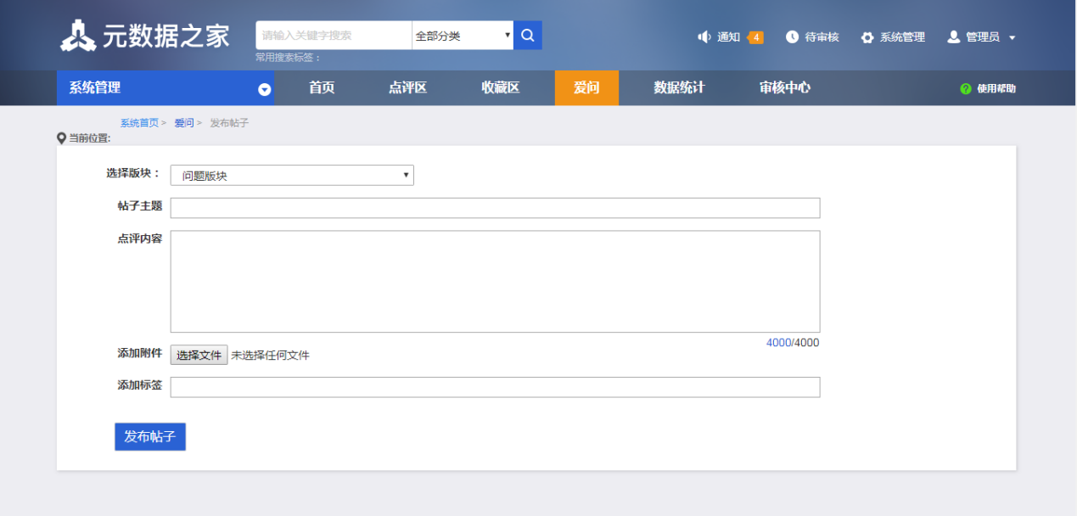

**字段说明：**

* 选择版块：可选项，可选择发帖内容所对应的版块。
* 帖子主题：可输项，可输入帖子主题。
* 点评内容：可输项，可输入点评内容。
* 添加附件：可选项，可选择上传的文件。
* 添加标签：可输项，可输入标签，可以填多个。
* 发布帖子：可点击，点击后可发布帖子。

##### 2.2批量导出

批量导出：只有版主才能操作，对选中的提问进行导出成xls文件。

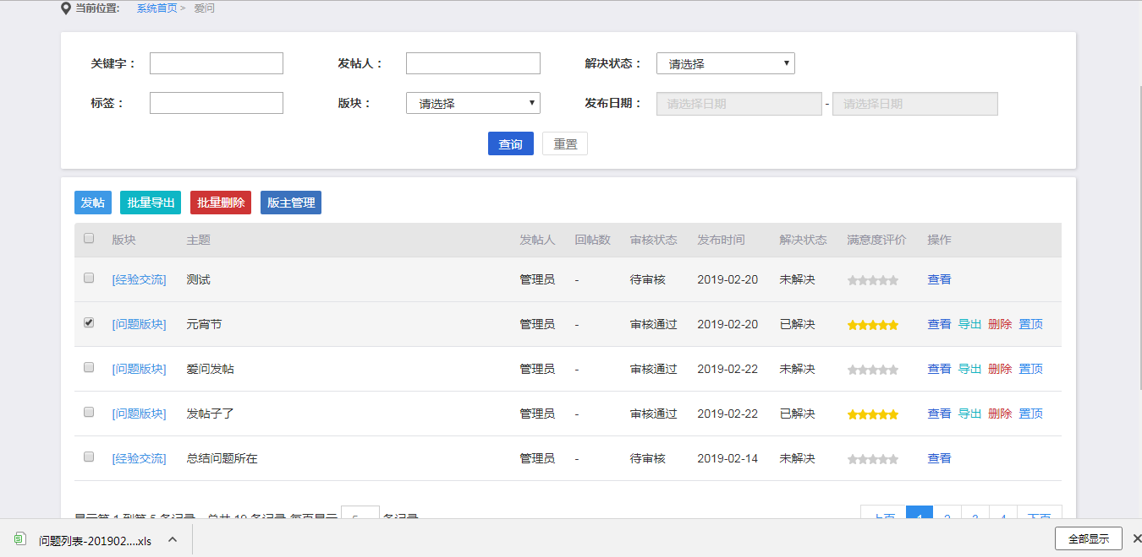

##### 2.3批量删除

批量删除：只有版主才能操作，对选中的提问进行删除。

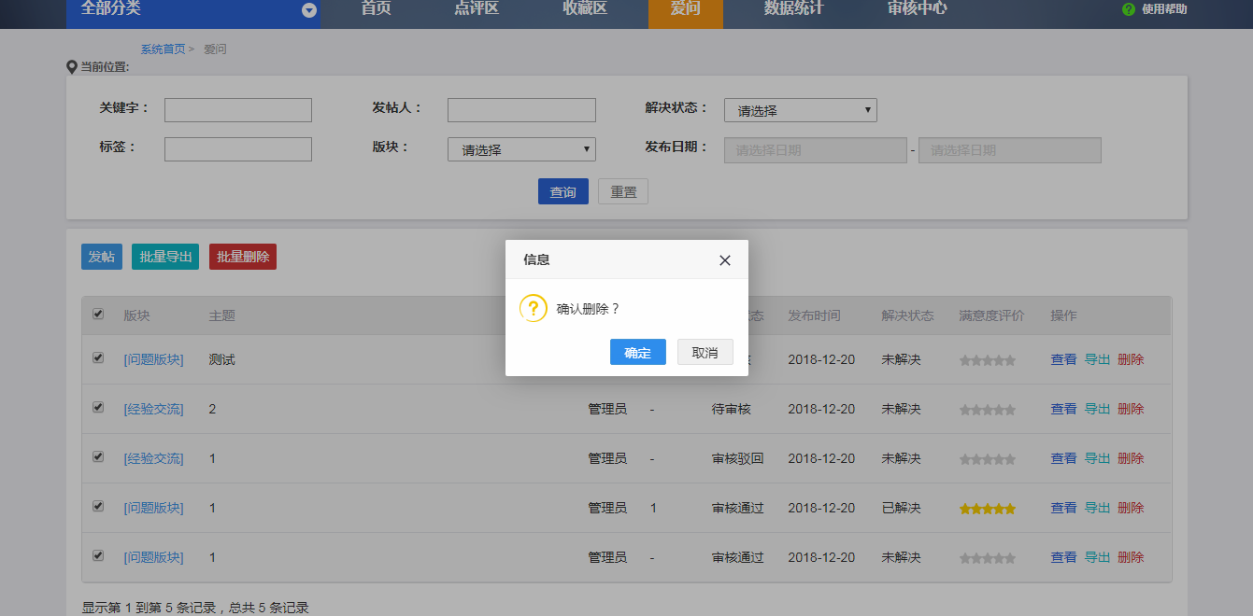

**字段说明：**

* 确定：可选项，点击确定帖子删除。
* 取消：可选项，点击取消删除帖子。

##### 2.4版主管理

版主管理：点击版主管理按钮，弹出问题版块并选择版块设置版主。

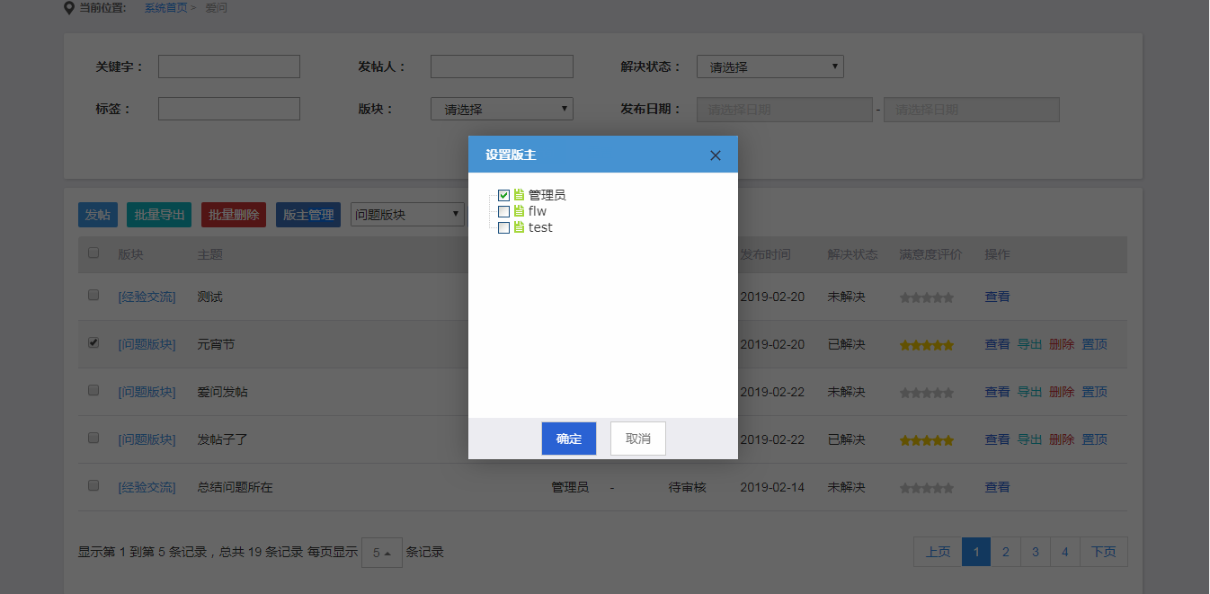

**字段说明：**

* 确定：可选项，点击确定设置成功。
* 取消：可选项，点击取消设置版主。

##### 2.5导出

导出：用户对某一条提问的数据进行导出成xls。

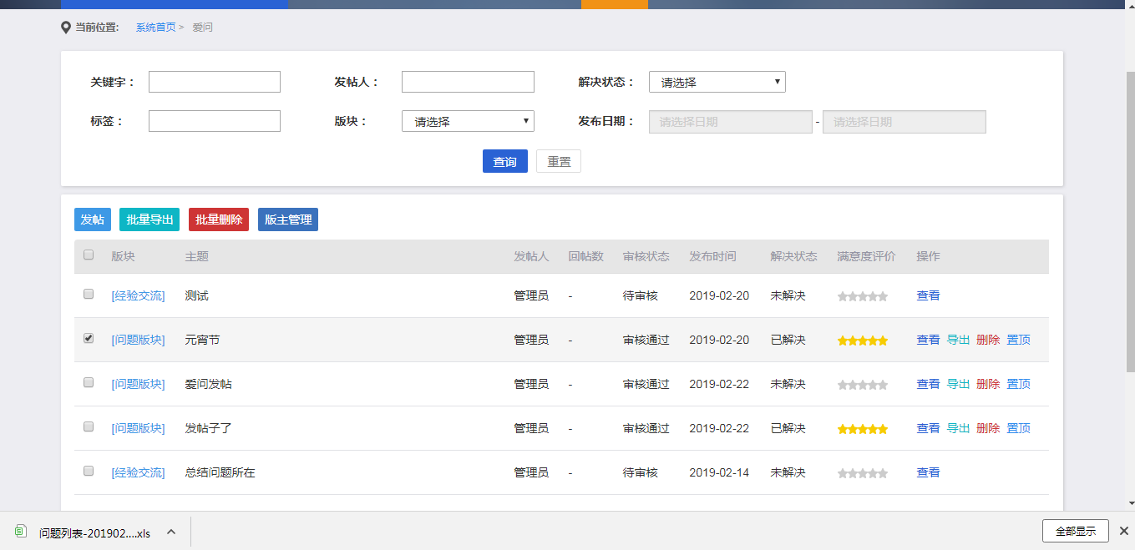

**字段说明：**

* 导出：对单个的提问进行导出成xls文件。

##### 2.6删除

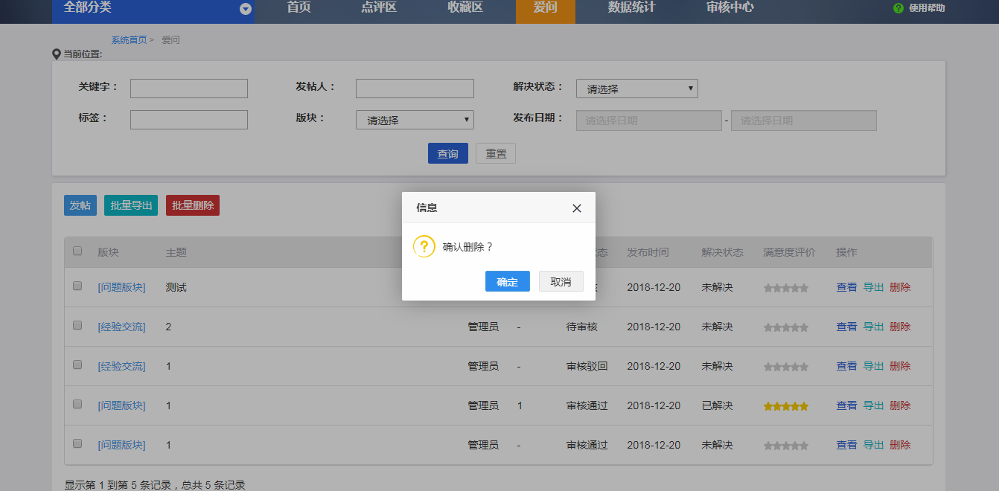

**字段说明：**

* 确定：可选项，点击确定帖子删除。
* 取消：可选项，点击取消删除帖子。

##### 2.7置顶

置顶：将选择的提问进行置顶操作。

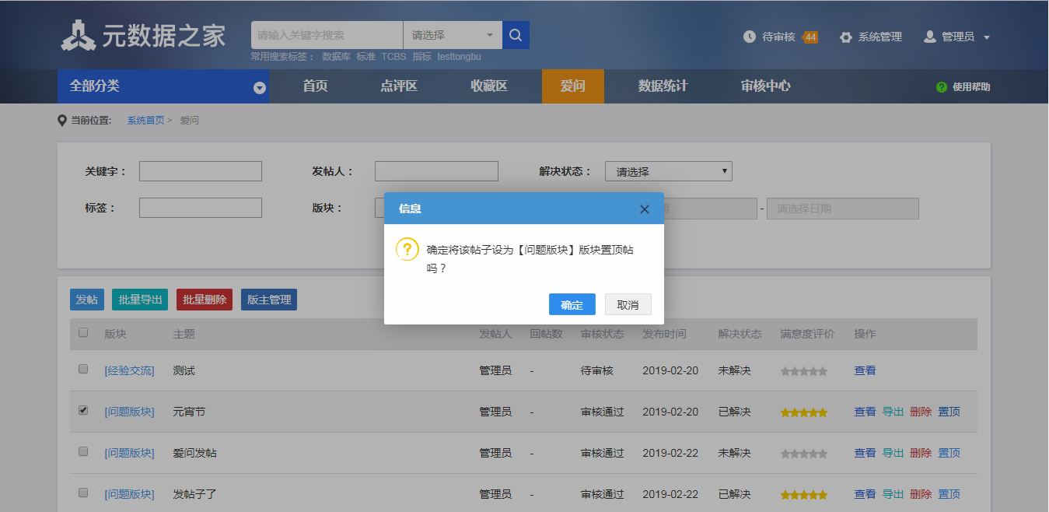

**字段说明：**

* 确定：可选项，点击确定帖子置顶成功。
* 取消：可选项，点击取消帖子置顶操作。

##### 2.8帖子审核通过

帖子审核通过：只有版主对帖子进行审核通过操作。

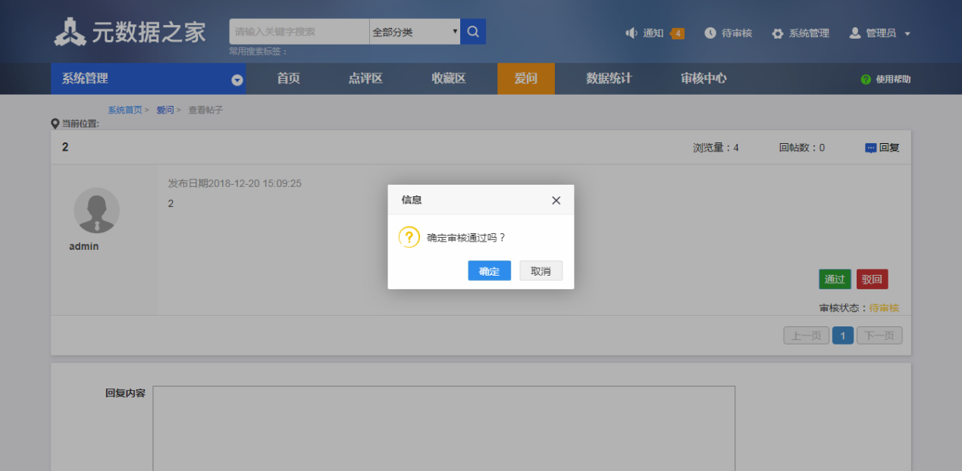

**字段说明：**

* 确定：可选项，点击确定帖子审核通过。
* 取消：可选项，点击取消帖子审核通过。

##### 2.9帖子审核删除

帖子审核删除：只有版主对帖子进行审核删除操作。

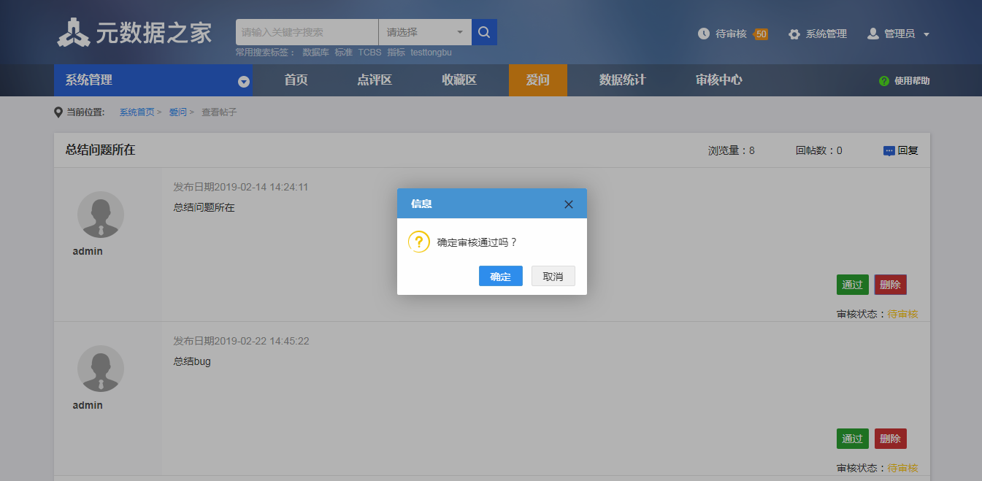

**字段说明：**

* 确定：可选项，点击确定帖子删除。
* 取消：可选项，点击取消删除帖子。

##### 3.0帖子回复

帖子回复，所有人都能回复，点击回复链接快速定位到下面回复提问部份。

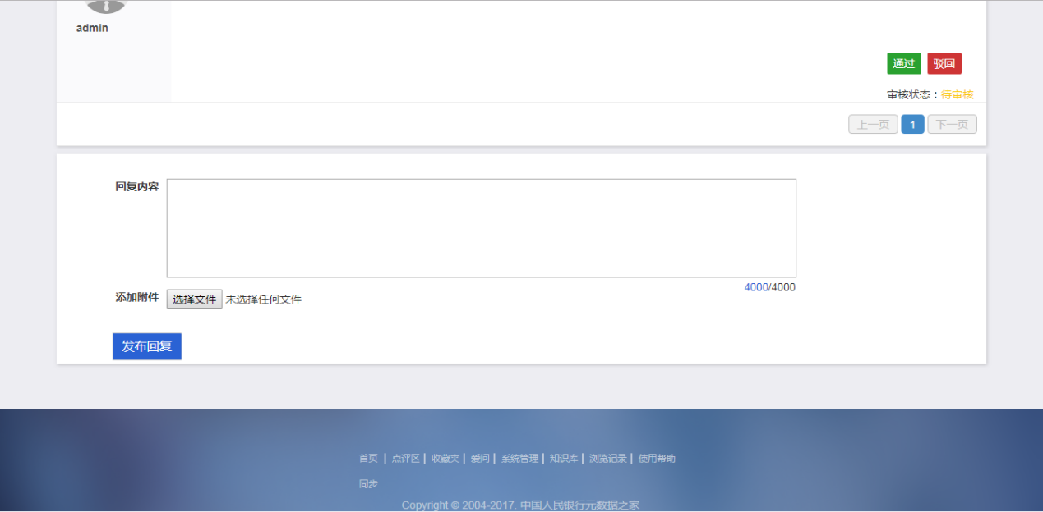

**字段说明：**

* 回复内容：可输项，输入回复帖子内容。
* 添加附件：可选项，点击上传添加的附件。
* 发布回复：可点击，点击发布回复。

### 八、数据统计

#### 1功能描述

数据统计：系统默认提供三个统计面板，分别为按元模型，所属系统，所属部门。默认top n 为5，界面调整。在不同指标上的标题点击，或切换该指标的排序（升序、降序）。

#### 2操作界面

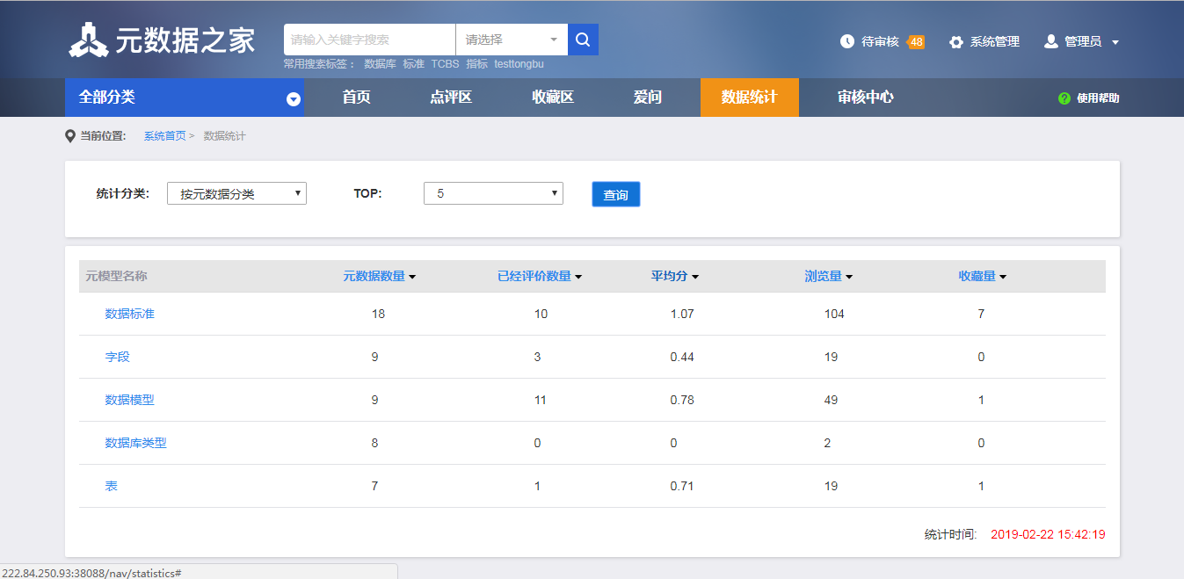

**字段说明：**

* 统计分类：可选项，可选择统计分类进行查询。
* TOP：可选项，默认top n为5，可选择10,30进行查询。
* 查询：可选项，按统计分类，TOP条件进行查询。
* 元模型名称：可点击，点击名称可以快速搜索该元模型的所有元数据。
* 元数据数量：默认是倒序、点击后以此属性为排序条件，切换排序方式。
* 已经评价数量：点击后以此属性为排序条件，切换排序方式。
* 平均分：点击后以此属性为排序条件，切换排序方式。
* 浏览量：点击后以此属性为排序条件，切换排序方式。
* 收藏量：点击后以此属性为排序条件，切换排序方式。

注意事项

1. 按元模型分类：按元模型，排序规则，默认按元数据数量、倒序，可以在列表标题来切换来排序。
2. 所属系统分类：元模型为cn.gov.pbc.BelongSystem的子类，排序规则，默认按元数据数量、倒序，可以在列表标题来切换来排序。
3. 所属部门分类：元模型为cn.gov.pbc. ResponsibilityDepartment的子类，排序规则，默认按元数据数量、倒序，可以在列表标题来切换来排序。

### 九、审核中心

#### 1功能描述

审核中心包含元数据点评审核、爱问帖子审核两大功能。

#### 2操作界面

      点击进入元数据之家首页，点击【审核中心】链接，如下所示：

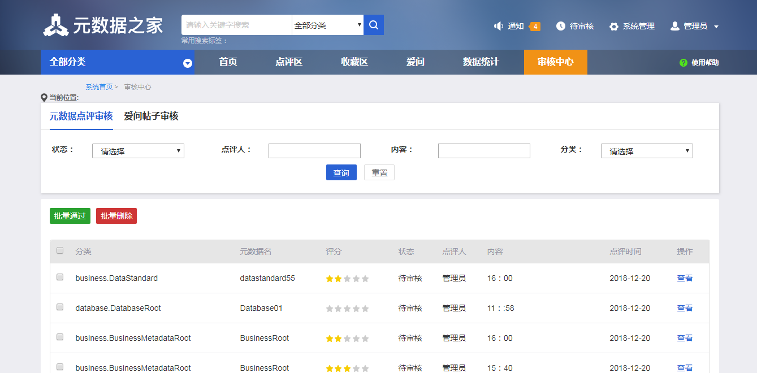

**字段说明：**

* 状态：可选项，可选择状态值进行查询。
* 点评人：可输项，可输入相关点评人进行查询。
* 内容：可输项，可输入相关点评内容进行查询。
* 分类：可选项，可选择分类值进行查询。
* 查询：可选项，点击进行查询，查询条件为空默认查询全部。
* 重置：可选项，点击重置可清空角色框中的已输条件。
* 查看：可选项，点击查询点评元数据的详细信息。

##### 2.1批量通过

批量通过：通过批量通过按钮将“点评选择列表区”中勾选的评价进行审核通过操作。

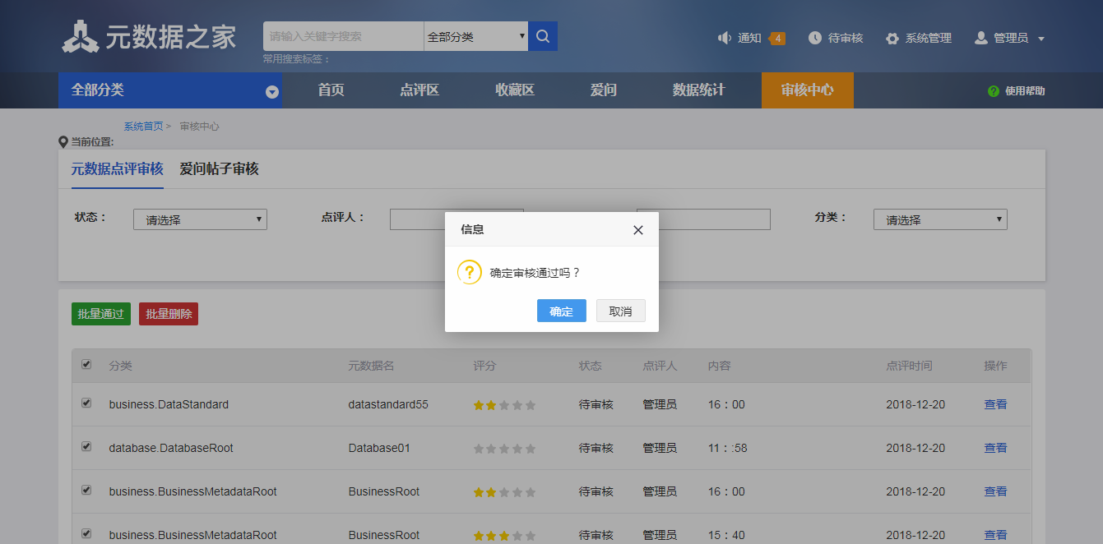

**字段说明：**

* 确定：可选项，点击确定点评通过。
* 取消：可输选项，点击取消通过点评。

##### 2.2批量删除

批量删除：通过批量删除按钮将“点评选择列表区”中勾选的评价进行删除操作。

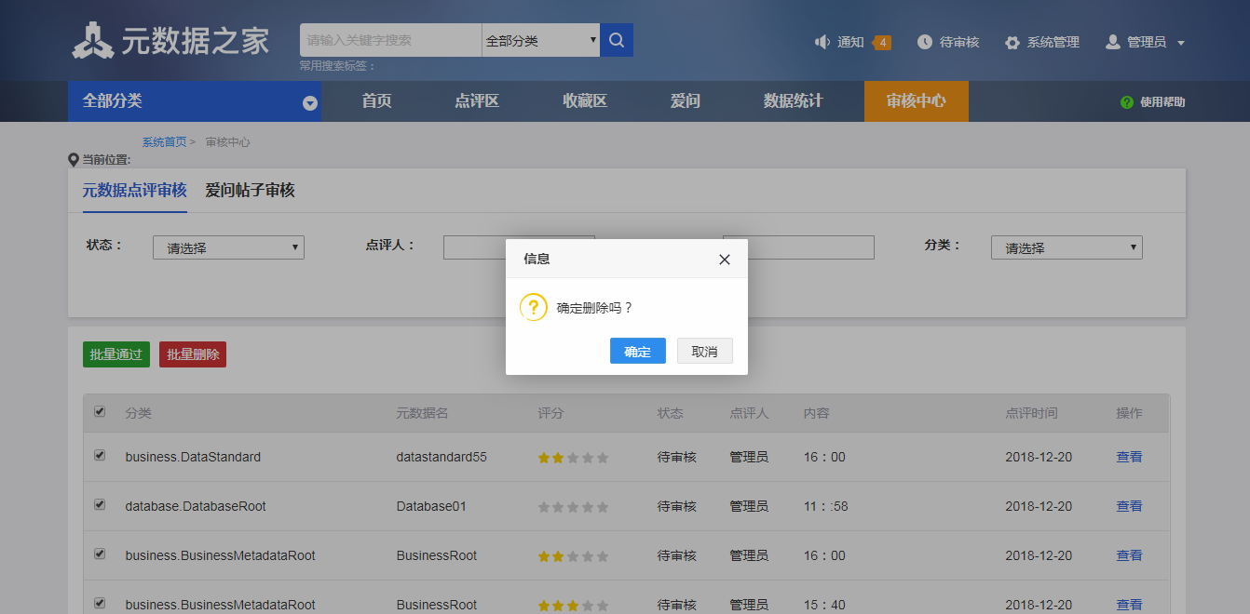

**字段说明：**

* 确定：可选项，点击确定点评删除。
* 取消：可选项，点击取消点评删除。

##### 2.3用户点评

用户点评：用户对其元数据进行点评操作。

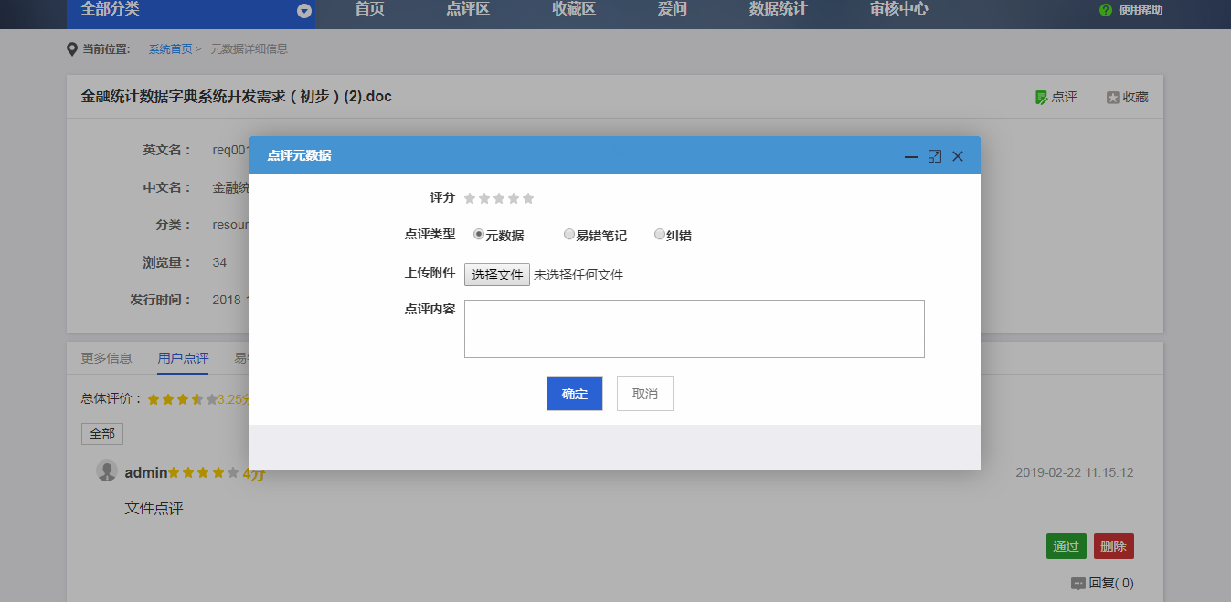

**字段说明：**

* 评分：可选项，可选择评论为几颗星星。
* 点评类型：可选项，点评类型分别有元数据，易错笔记，纠错。
* 上传附件：可上传附件，点击选择文件可上传文件。
* 点评内容：可输项，可输入点评内容。

##### 2.4用户点评通过

用户点评通过：用户对其元数据点评内容进行审核并进行通过操作。

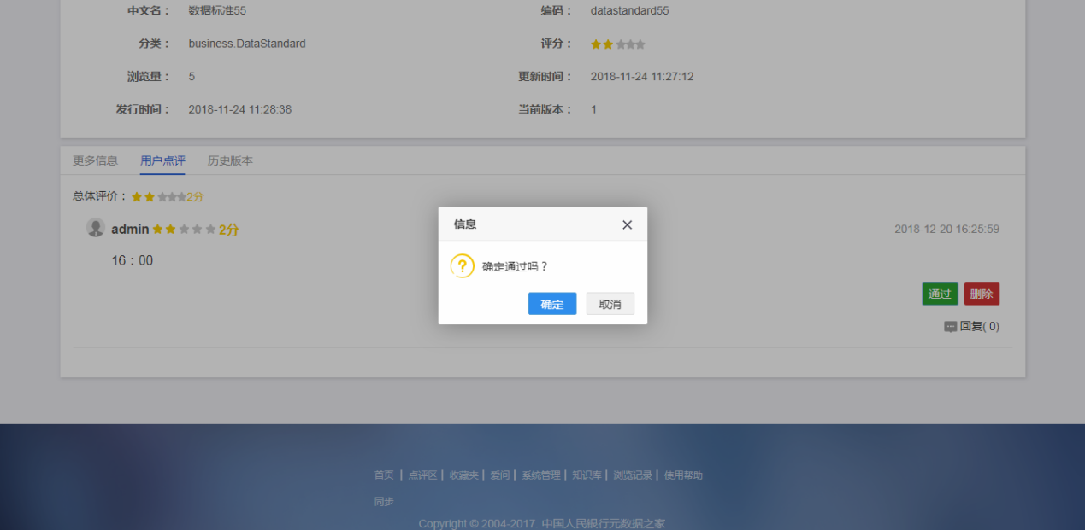

**字段说明：**

* 确定：可选项，点击确定点评审核通过。
* 取消：可选项，点击取消通过审核点评。

##### 2.5用户点评删除

用户点评删除：用户对其元数据点评内容进行删除操作。

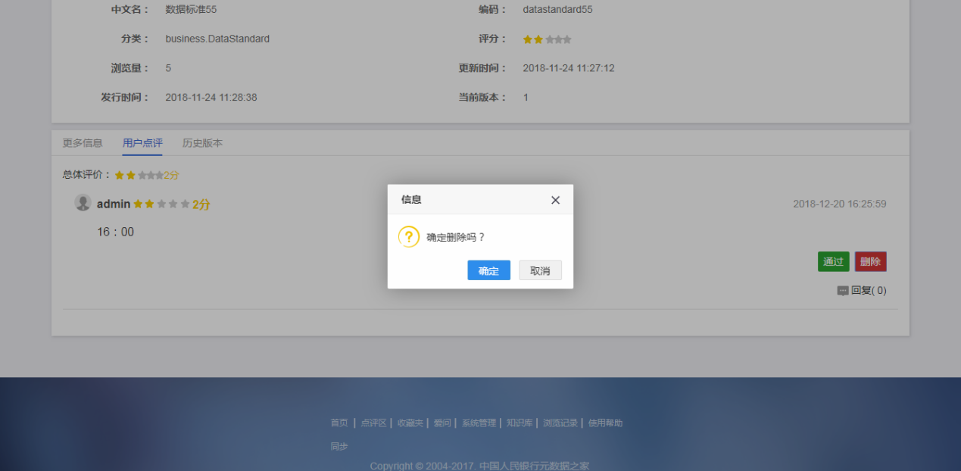

**字段说明：**

* 确定：可选项，点击确定点评内容删除。
* 取消：可选项，点击取消点评内容删除。

##### 2.6用户点评回复

用户点评回复：用户对其点评内容进行回复。

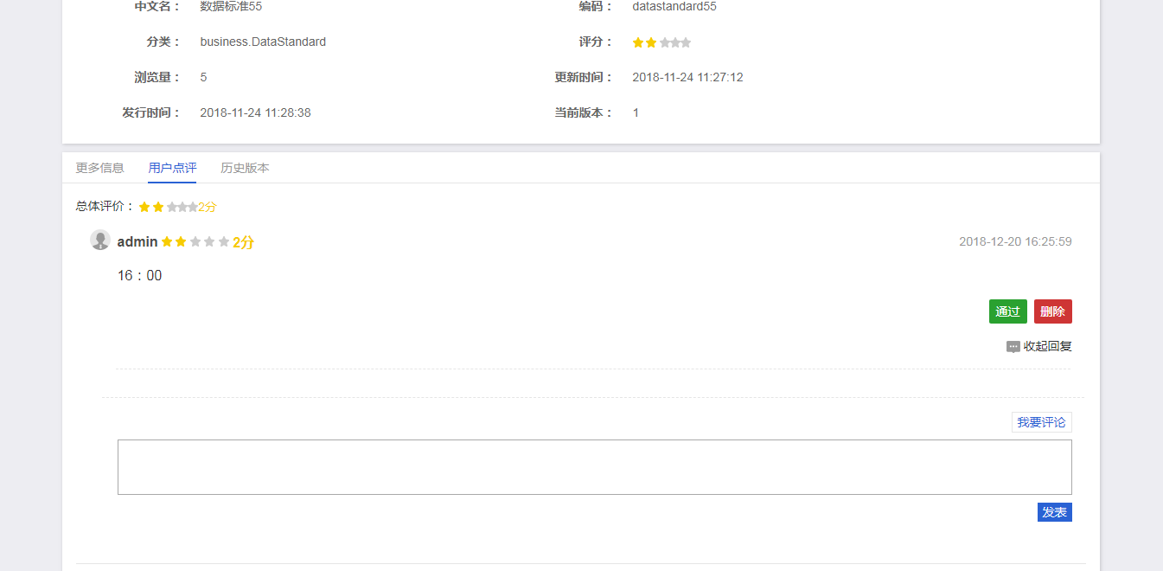

**字段说明：**

* 回复：可点击，点击回复弹出我要评论文本框。
* 发表：可点击，点击可发表评论。
* 收起回复：可点击，点击可收起我要评论文本框。

##### 2.7爱问帖子审核页

爱问帖子审核页包括查询，批量通过，批量驳回，批量删除等功能。

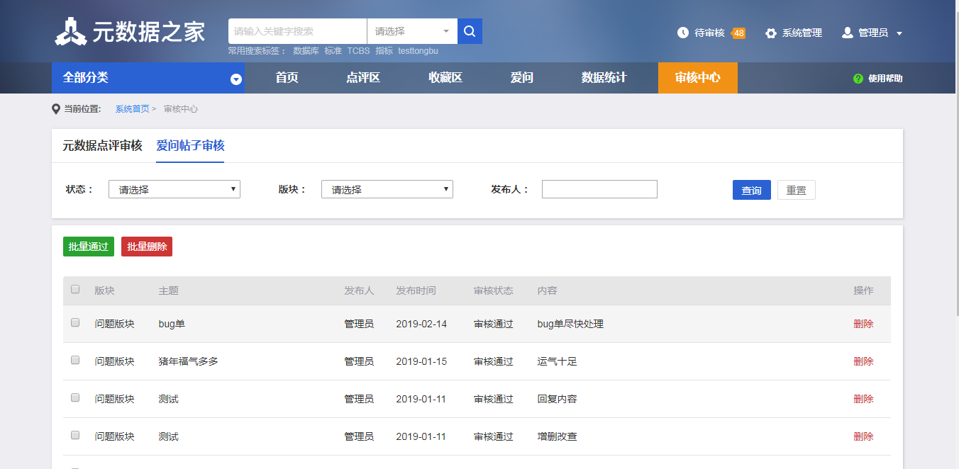

**字段说明：**

* 状态：可选项，可选状态进行查询。
* 版块：可选项，可选择版块进行查询。
* 发帖人：可输项，可输入发帖人进行查询。
* 查询：可选项，点击进行查询，查询条件为空默认查询全部。
* 重置：可选项，点击重置可清空角色框中的已输条件。

##### 2.8批量通过

批量通过：通过批量通过按钮将“爱问帖子审核选择列表区”中勾选的帖子进行审核通过操作。

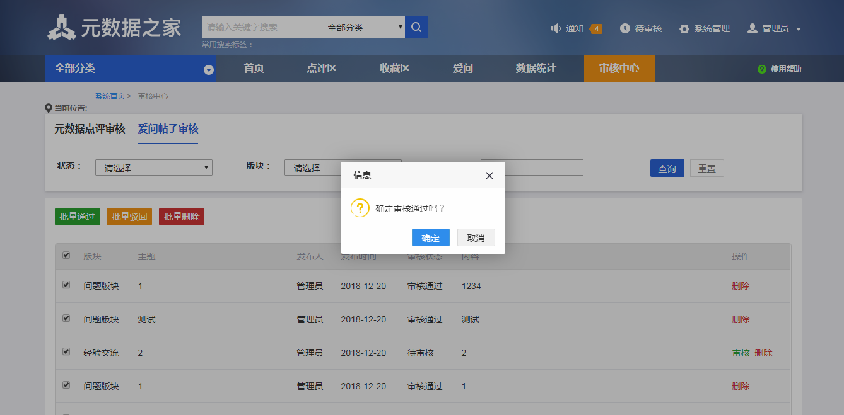

**字段说明：**

* 确定：可选项，点击确定帖子通过。
* 取消：可输选项，点击取消通过帖子。

##### 2.9批量删除

批量删除：通过批量删除按钮将“爱问帖子审核选择列表区”中勾选的帖子进行删除操作。

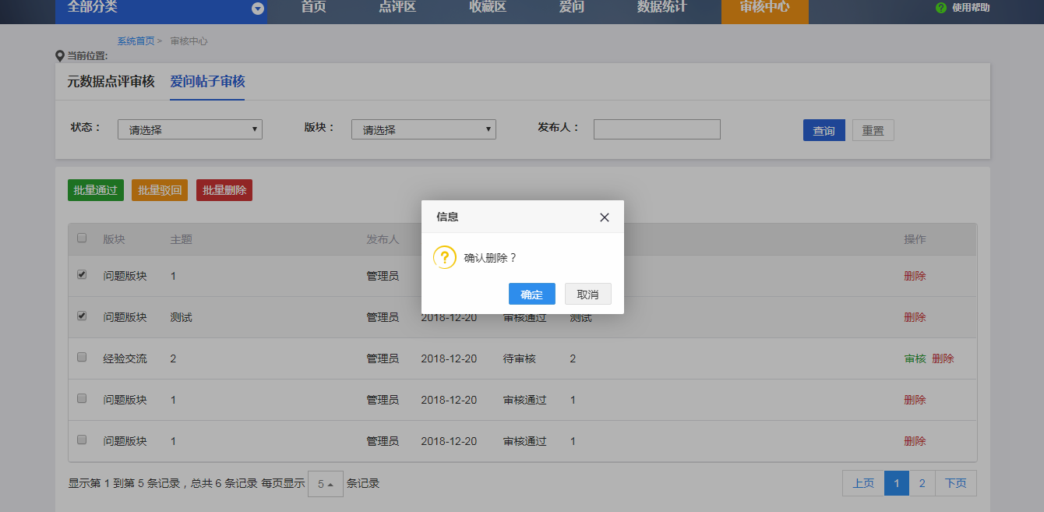

**字段说明：**

* 确定：可选项，点击确定帖子删除。
* 取消：可选项，点击取消帖子删除。

##### 3.1删除

删除：只有版主才能操作，对选中的提问进行删除。

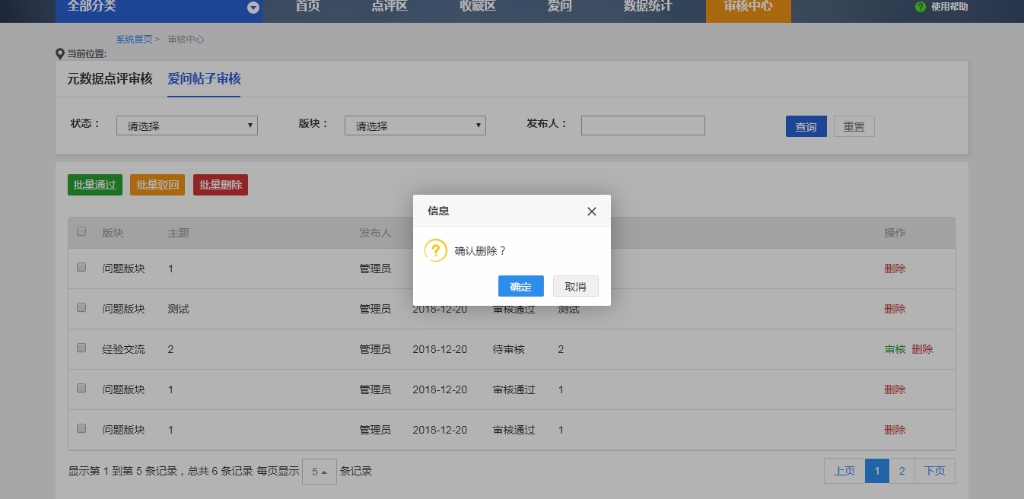

**字段说明：**

* 确定：可选项，点击确定帖子删除。
* 取消：可选项，点击取消删除帖子。

##### 3.2审核

审核:用户对选中的提问进行审核操作。

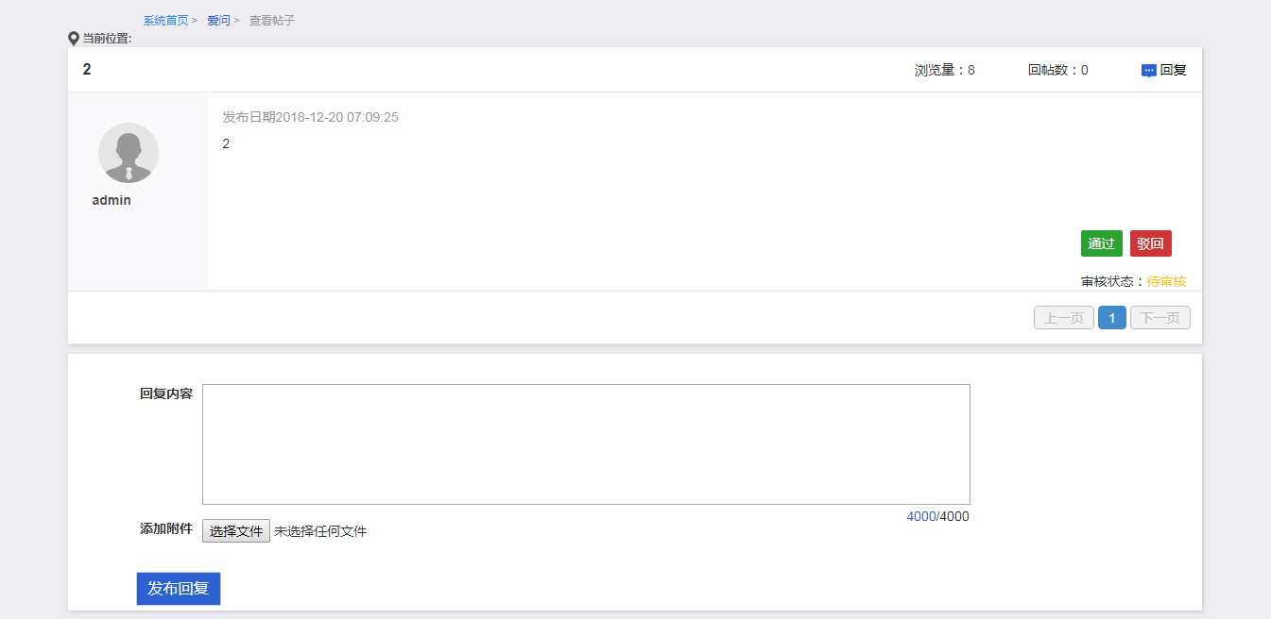

**字段说明：**

* 通过：可选项，点击并确定帖子审核通过。
* 驳回：可选项，点击驳回并确定帖子被驳回。
* 回复内容：可输项，可输入回复的内容。
* 发布回复：可点击，点击后即可发布回复。

### 十、系统管理

#### 1功能描述

系统管理包含组织机构、岗位管理、系统配置、新闻公告四大模块。

#### 2操作界面

    点击进入元数据之家首页，点击【系统管理】链接，如下所示：

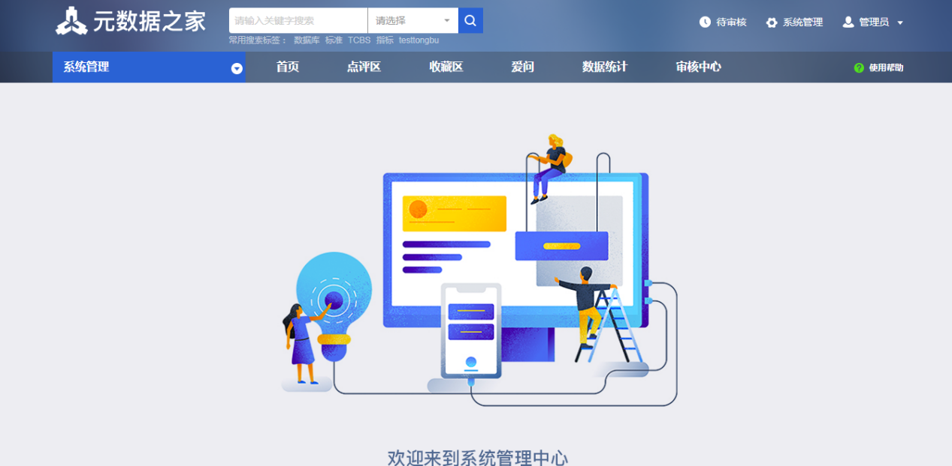

点击左侧‘系统管理’图标，如下所示：

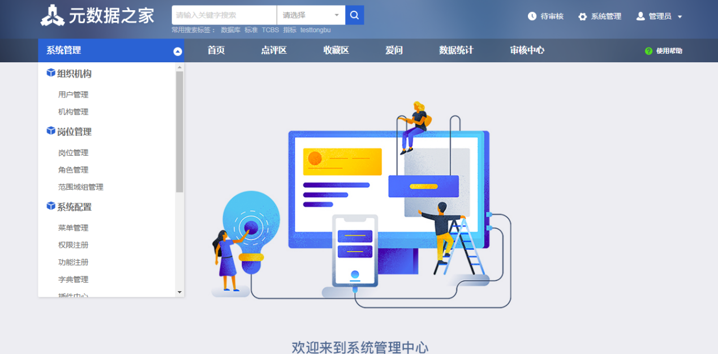

##### 2.1用户管理

       系统管理人员可以通过“用户管理”菜单，进行用户的查询、新增、启用、修改、密码服务和停用操作。

###### 2.1.1用户查询

查询：用户管理页中，查询条件分别为机构，启用状态，角色，柜员，锁定状态进行查询。

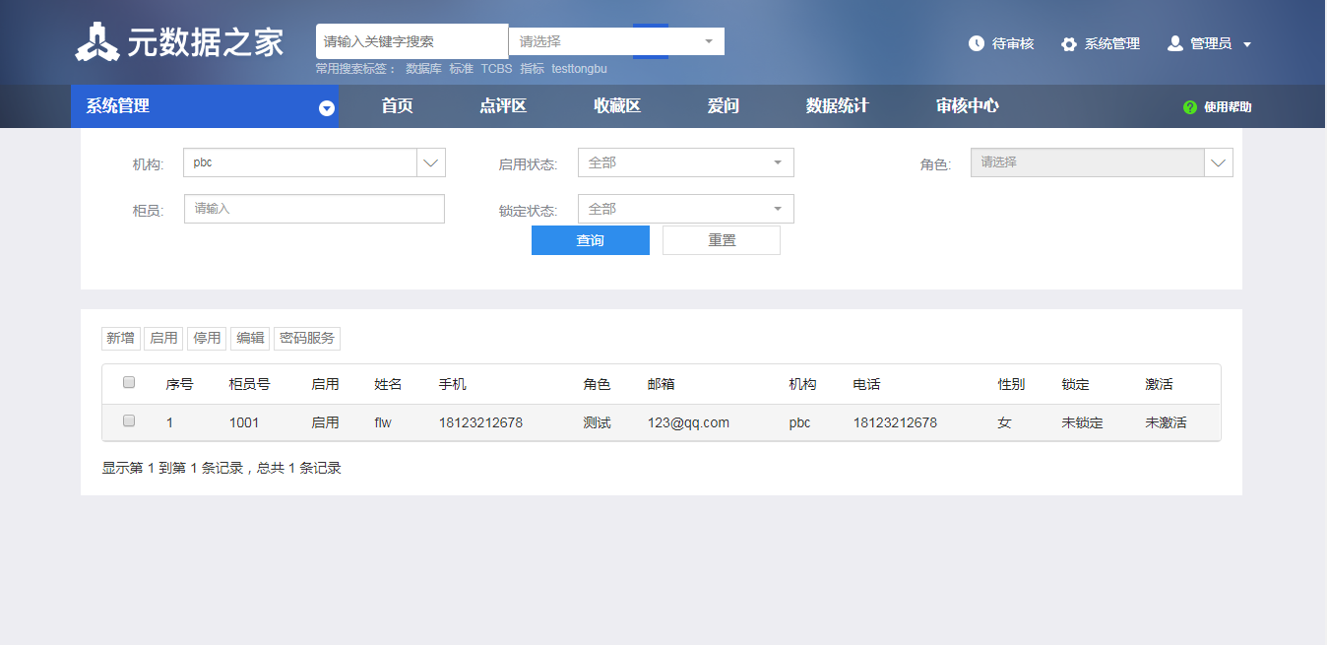

**字段说明：**

* 机构：可输项，输入机构进行查询。
* 启用状态：可选项，选择启用、停用进行查询。
* 角色：可选项，选择角色进行查询。
* 柜员：可输项，输入柜员号进行查询。
* 锁定状态：可选项，选择正常、锁定进行查询。
* 查询：可选项，点击进行查询，查询条件为空默认查询全部。
* 重置：可选项，点击重置清空文本框中已输条件。

###### 2.1.2用户新增

新增：点击【系统管理】→【参数管理】菜单，在参数管理首页中，点击系统级参数管理按钮，在系统参数中，配置参数名为“user.save”，参数值为“true”，描述为“是否能新建用户”后，可在用户管理中看到新增按钮已添加。在用户管理页面，点击“新增”按钮，打开“新增用户”页面，新增用户后，点击“确定”按钮新增成功。

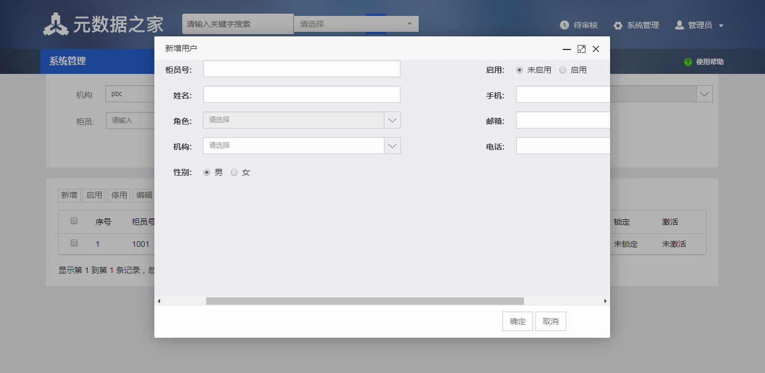

**字段说明：**

* 柜员号：可输项，输入柜员号。
* 姓名：可输项，输入姓名。
* 角色：可选项，选择要赋予柜员的角色，角色可以复选。
* 机构：可选项，选择要赋予柜员的机构。
* 性别：可选项，选择要赋予柜员的性别。
* 启用：可选项，选择要赋予柜员的启用状态。
* 手机：可输项，输入手机号码。
* 邮箱：可输项，输入邮箱。
* 电话：可输项，输入电话。

###### 2.1.3用户启用

 启用：在查询页面，通过"柜员"或"机构"查询柜员，选中需启用的用户后点击"启用"按钮，打开"启用用户"页面，在启用状态勾选"启用"，进行"角色配置"，角色可以复选，点击 "确定"完成启用。用户在启用之前，"修改"、"密码服务"、"停用"按钮都不可以使用。用户在启用时，产生6位随机密码并显示，由管理员线下告知用户。密码可以由用户在"密码修改"中做修改。启用后不可重复启用。

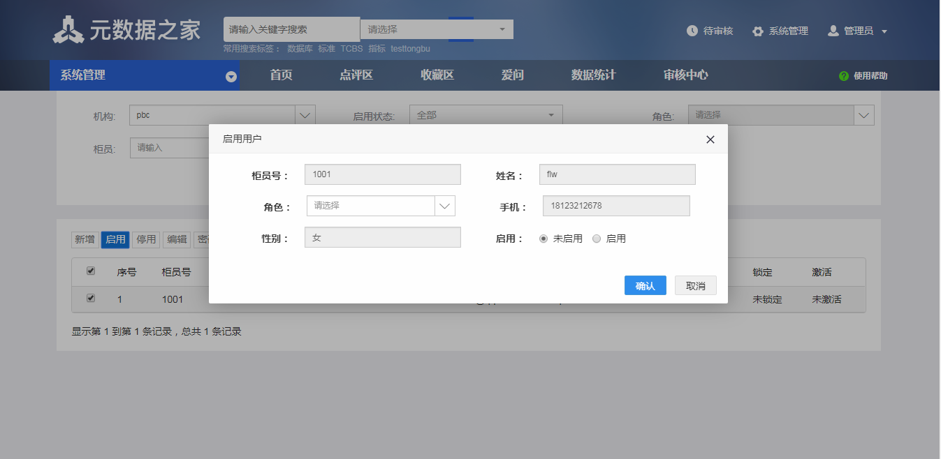

**字段说明：**

* 启用状态：必选项，选择启用。
* 角色：可选项，选择要赋予柜员的角色，角色可以复选。

###### 2.1.4用户停用

    停用：在查询页面，选中一条已启用的柜员记录，点击"停用"按钮，在弹出窗口"确定"或"取消"。停用后用户以前的角色信息保留，为停用状态，并且不可以修改、解锁；停用后可以再次启用，再次启用后需在"启用"中重新配置，其密码为6位随机密码，由管理员线下告知用户。

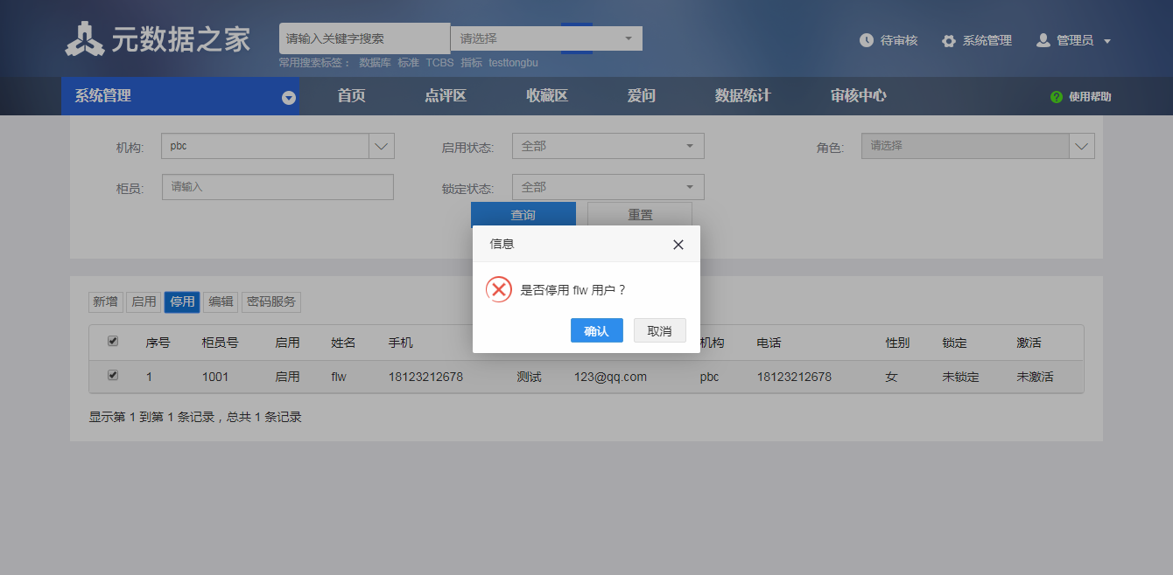

**字段说明：**

* 确认：可选项，点击完成柜员停用的操作。
* 取消：可选项，取消该操作。

###### 2.1.5用户编辑

        编辑：在查询页面，选中一条记录，点击"编辑"按钮，打开"编辑用户"页面，重新进行"角色配置"，点击"确定"完成修改。用户角色可以复选。

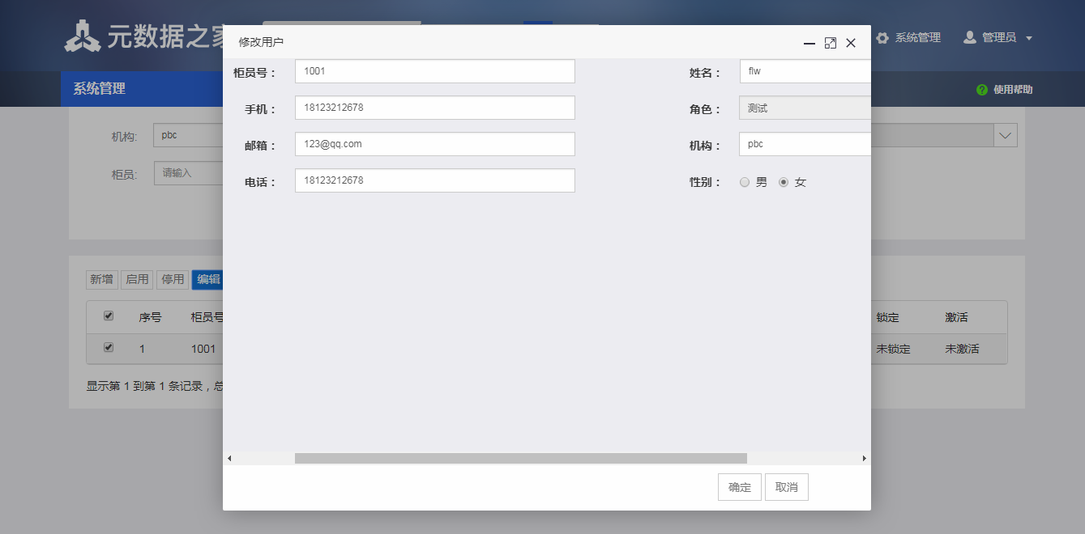

字段同’新增用户’

###### 2.1.6密码服务

       密码服务：在查询页面，选中一条已启用的柜员记录，点击"密码服务"按钮，打开"密码服务"页面，进行"密码重置"或"解锁"，通过提示方式确认是否修改，"确定"完成修改。

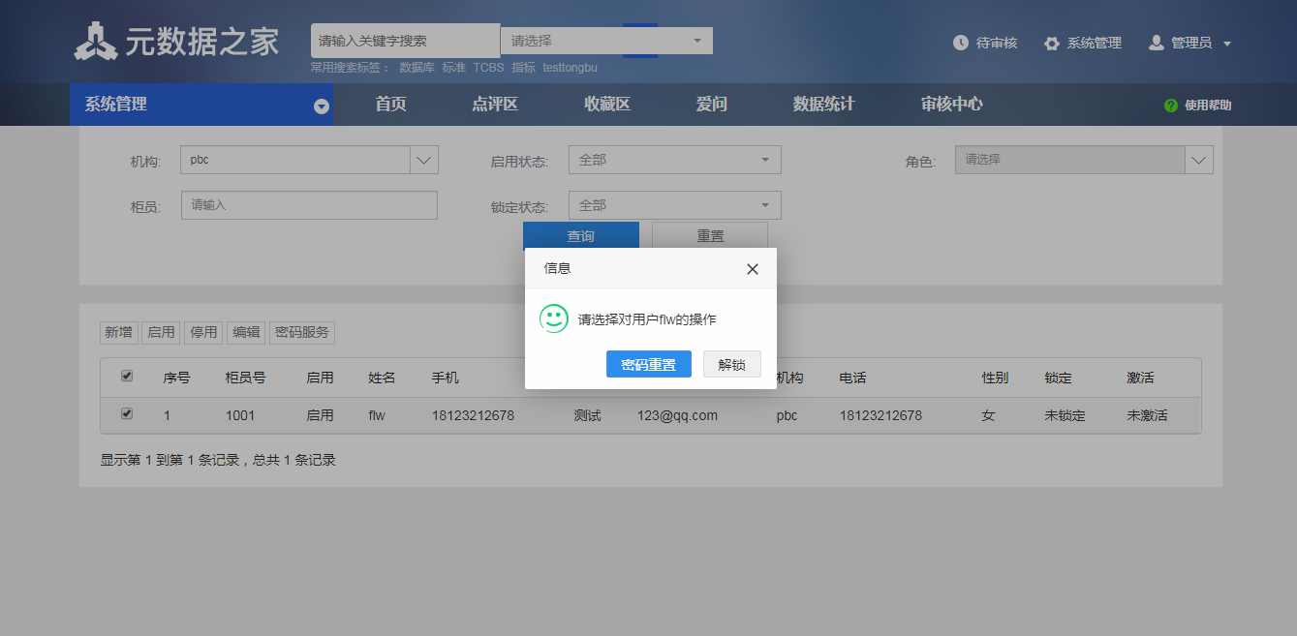

**字段说明：**

* 密码重置：可选项，点击完成对选中柜员的密码重置，并重新产生6位随机密码，由管理员线下告知用户。
* 解锁：可选项，当柜员连续5次输错密码被锁定时，通过该功能完成解锁。

##### 2.2机构管理

       系统管理人员可以通过“机构管理”菜单，进行机构的查询、新增、编辑、详情、启用、禁用和删除操作。

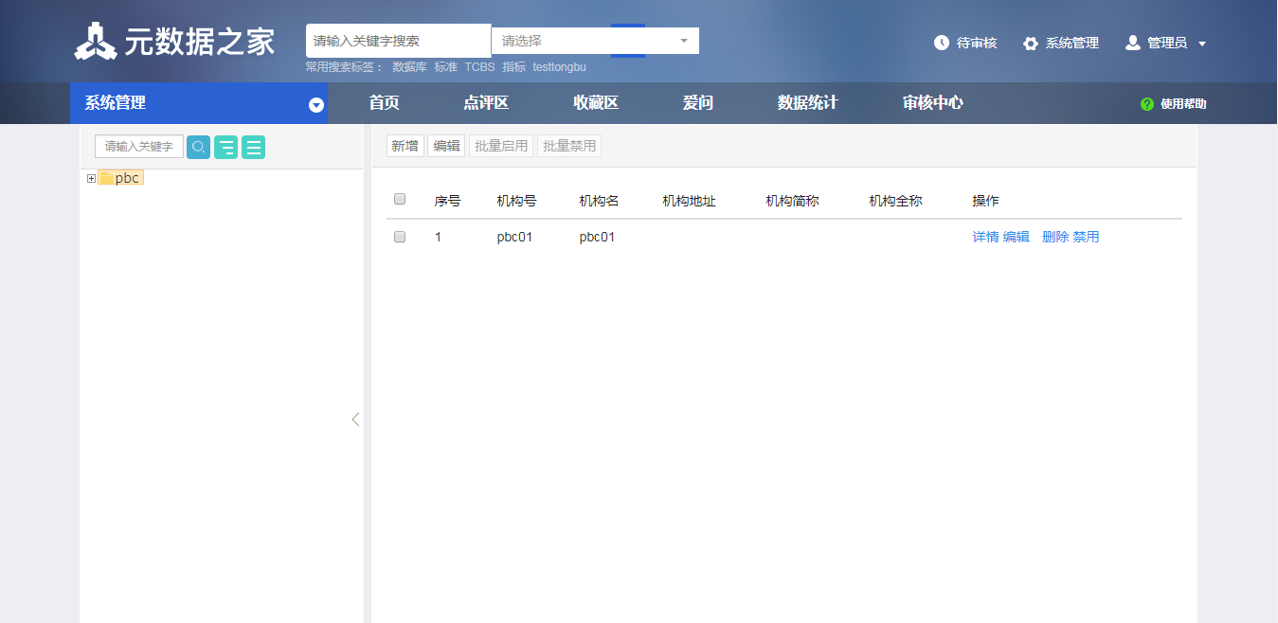

**字段说明：**

* 查询框：可输项，可进行机构的模糊查询。
* ：可选项，点击进行查询，查询条件为空默认查询全部。
* ：可选项，点击展开全部功能。
* ：可选项，点击收缩功能选项。
* 详情 ：可选项，点击查询机构的详细资料。

###### 2.2.1新增机构

        新增机构：在机构管理页面，点击"新增"按钮，打开"新增机构"页面，新增机构后，点击"确认"按钮新增成功。

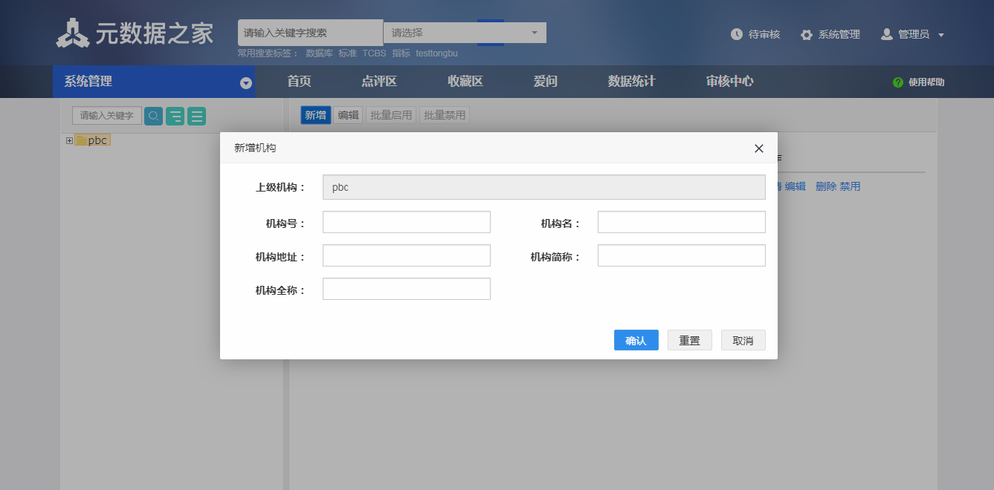

**字段说明：**

* 上级机构：只读项，显示上级所属机构。
* 机构号：可输项，输入机构名。
* 机构名：可输项，输入机构名。
* 机构地址：可输项，输入机构地址。
* 机构简称：可输项，输入机构简称。
* 机构全称：可输项，输入机构全称。

###### 2.2.2编辑机构

         编辑机构：在查询页面，选中一条记录，点击"编辑"按钮，打开"编辑机构信息"页面；编辑完成后，点击"确认"按钮。

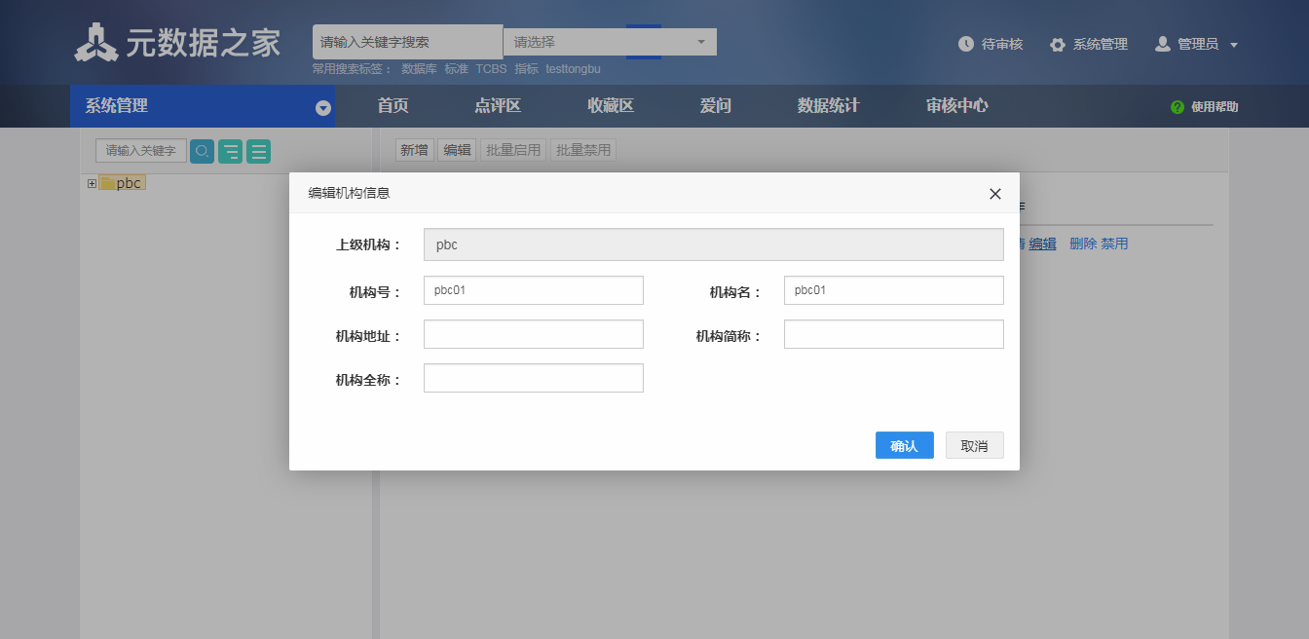

字段同’新增机构’

###### 2.2.3启用机构

        启用机构：在查询页面，选中一条记录，点击"启用"或者“批量启用”按钮，此时会切换到“禁用”或者“批量禁用”状态，页面会提示“机构启用成功”弹框。

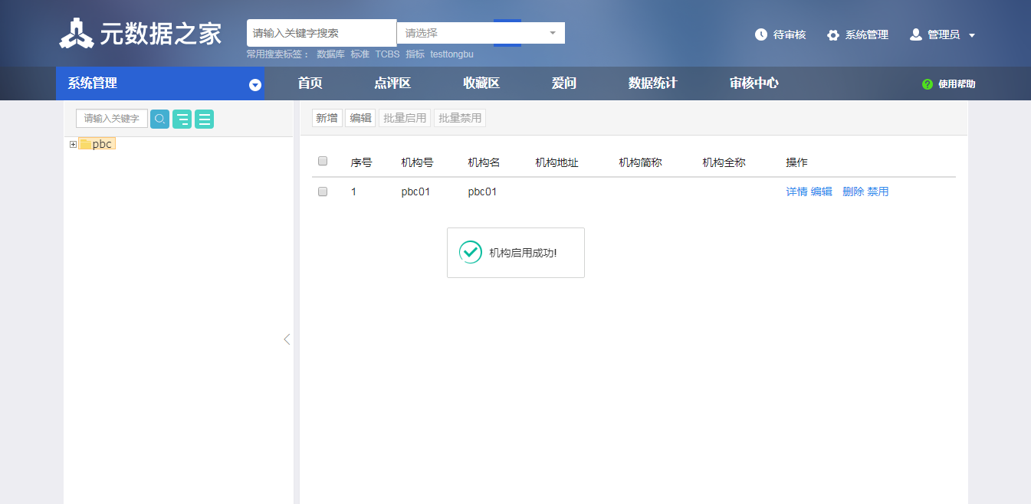

注意事项：

         启用后，选中的这个机构为可用。

         禁用后，选中的该机构为不可用。

2.2.4禁用机构

        禁用机构：在查询页面，选中一条记录，点击"禁用"或者“批量禁用”按钮，此时会切换到“启用”或者“批量启用”状态，页面会提示“机构禁用成功”弹框。

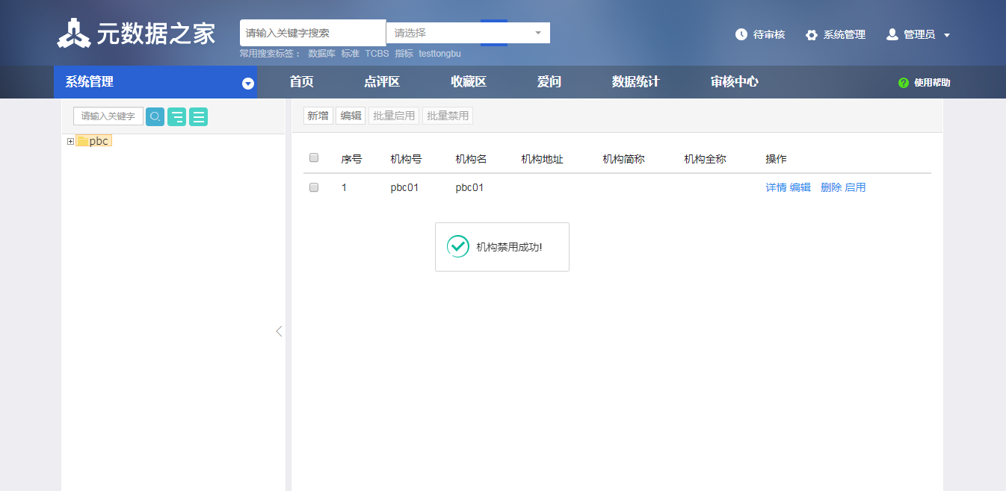

注意事项：

         启用后，选中的这个机构为可用。

         禁用后，选中的该机构为不可用。

2.2.5删除机构

        删除机构：在查询页面，选中一条记录，点击"删除"按钮，页面会提示“机构删除成功”弹框。

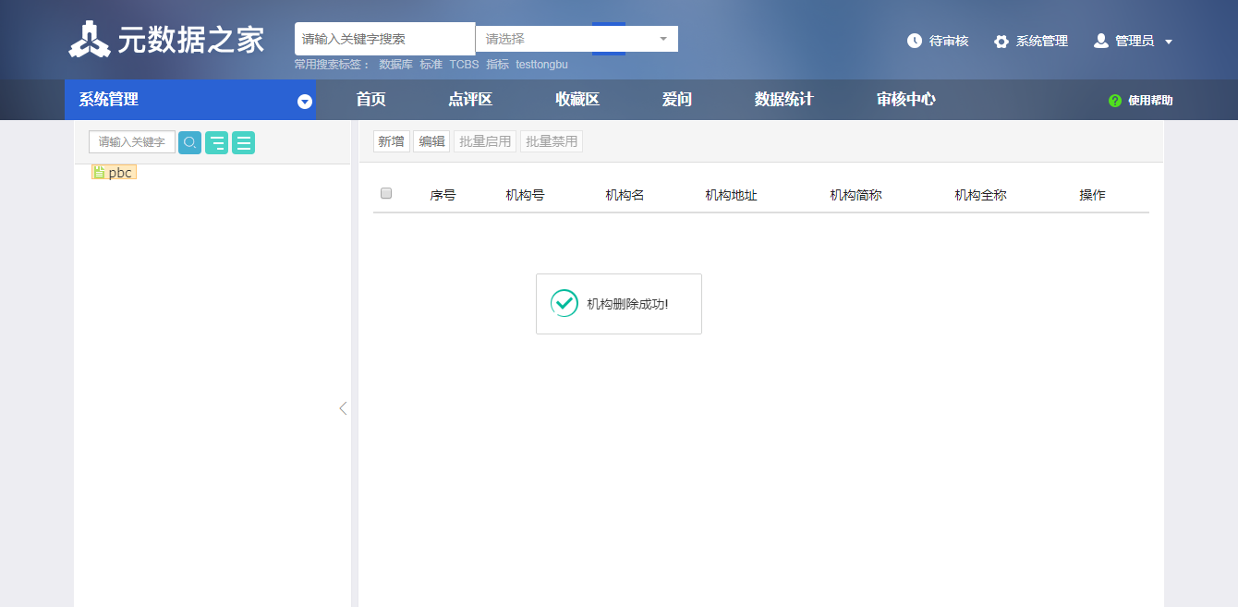

##### 2.3角色管理

   管理人员可以通过"角色管理"菜单，进行角色的新增、编辑、删除、权限配置操作。其他人员无该菜单权限。

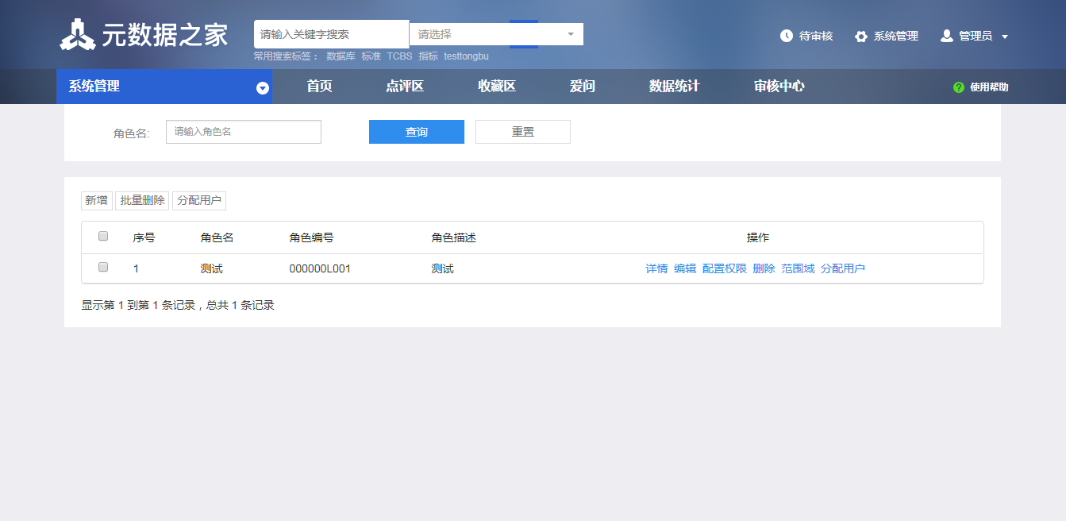

**字段说明：**

* 角色名：可输项，可进行角色名和角色描述中相关字段的模糊查询。
* 查询：可选项，点击进行查询，查询条件为空默认查询全部。
* 重置：可选项，点击重置可清空角色框中的已输条件。
* 详情：可选项，点击查询角色的详细资料。

###### 2.3.1新增角色

     新增角色：在查询页面，点击"新增"按钮，打开"新增角色"页面，新增一角色后，点击"确定"按钮。

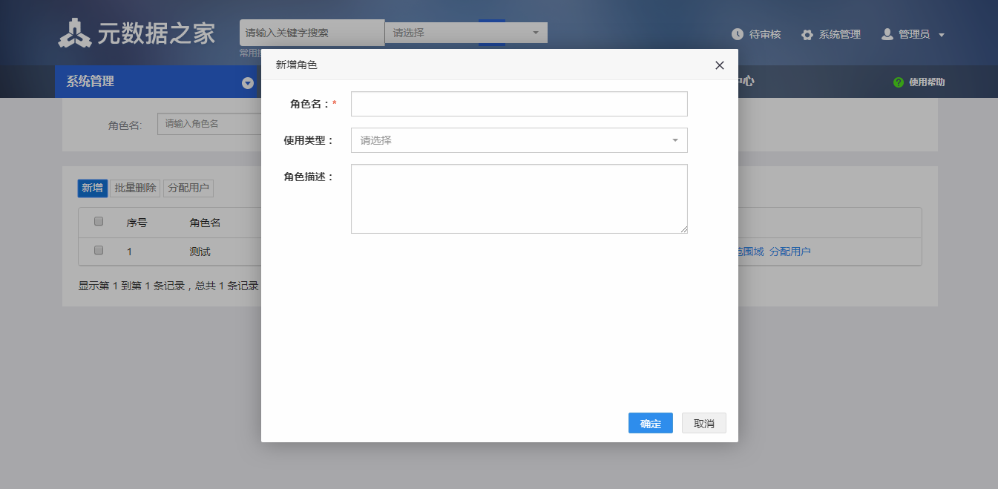

**字段说明：**

* 角色名：必输项，输入角色名称。
* 使用类型：可选项，选择该角色对应的所属使用类型。
* 角色描述：可输项，输入对角色功能的描述。
* 确定：可选项，点击确定角色新增。
* 取消：可选项，点击取消角色新增。

###### 2.3.2编辑角色

   编辑角色：在查询页面，选中一条记录，点击"编辑"按钮，打开"编辑角色"页面；编辑完成后，点击"确定"按钮。

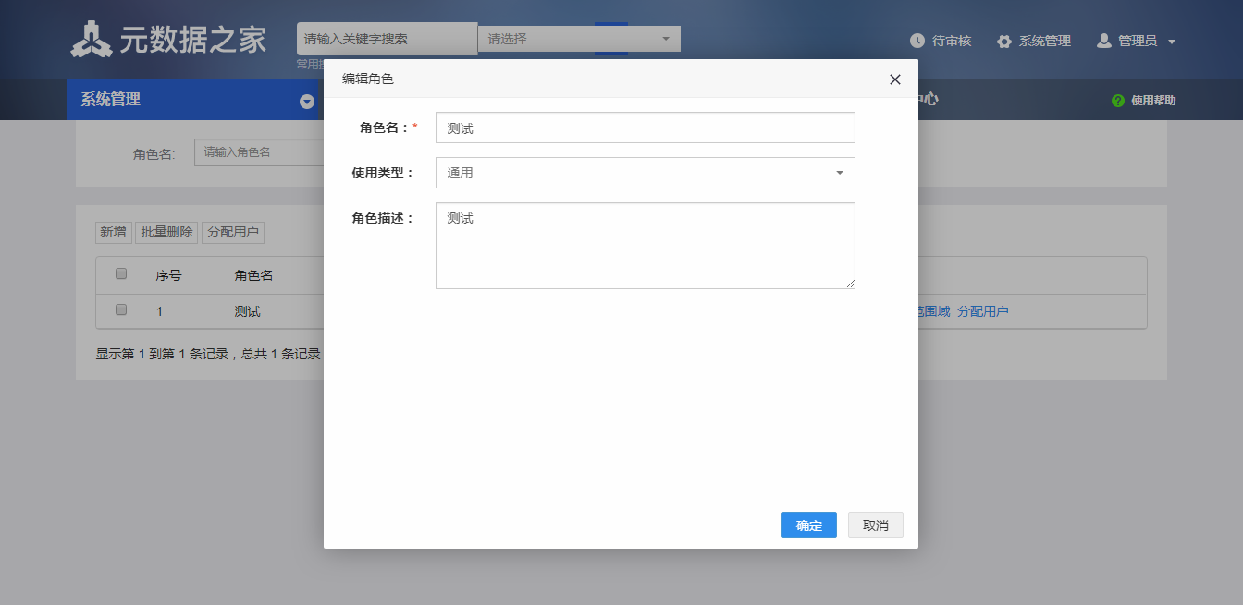

字段说明同"新增角色"

###### 2.3.3删除角色

  删除角色：在查询页面，选中一条记录，点击"删除"按钮，弹出“信息”窗口，点击确定可删除角色。

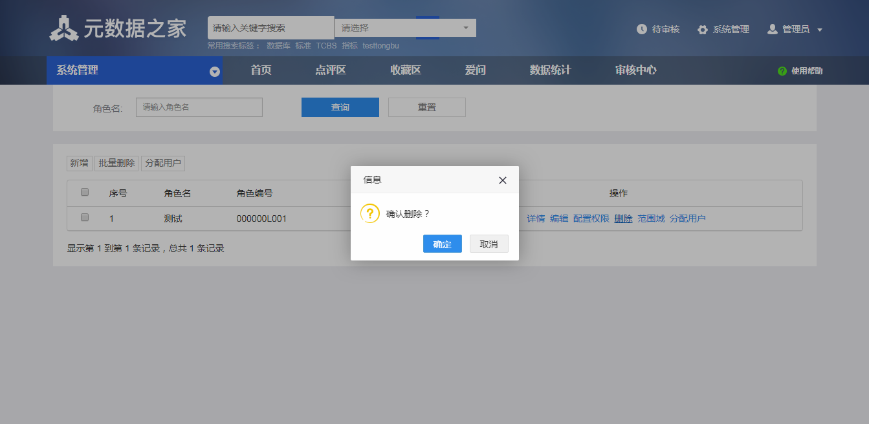

**字段说明：**

* 确定：可选项，点击确定删除角色。
* 取消：可选项，点击取消角色删除。

###### 2.3.4配置权限

   配置权限：在查询页面，选中一条记录，点击"配置权限"按钮，在配置权限页面勾选相应的功能菜单，点击"确定"按钮。

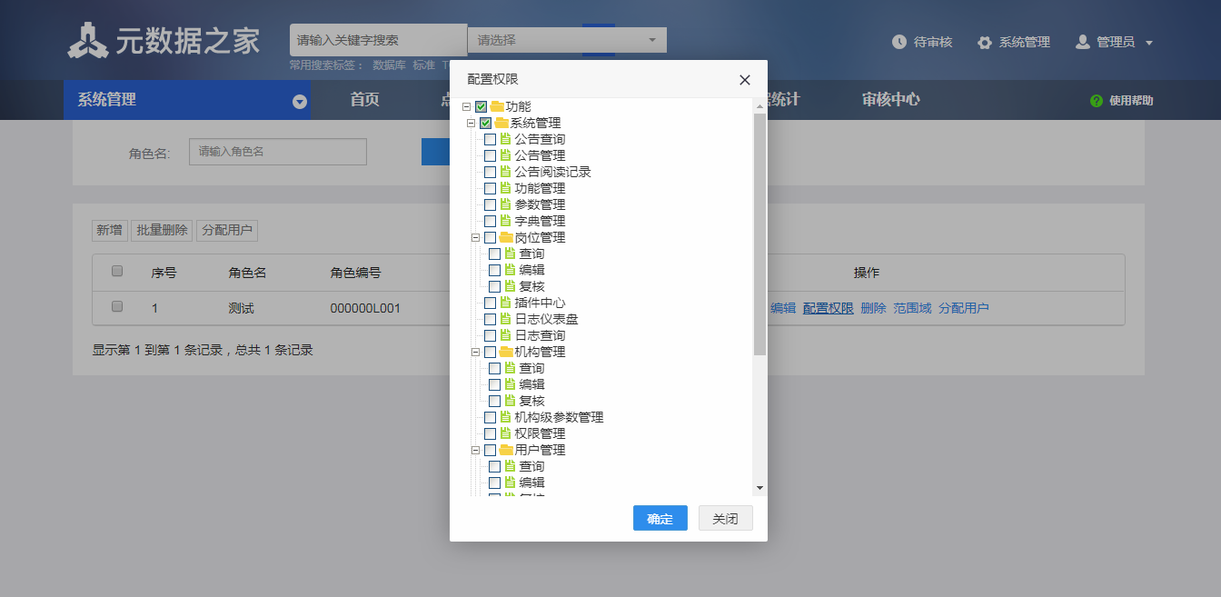

**字段说明：**

* 确定：可选项，点击确定角色配置权限。
* 关闭：可选项，点击取消角色配置权限。

###### 2.3.5分配用户

分配用户：在查询页面，选中一条记录，点击"分配用户"按钮，在角色批量设置页面，角色列表点击对应的角色再点击添加用户到角色下拉按钮，选择机构树的相应机构并勾选到相应用户，点击"添加"按钮，已添加的用户在角色人员列表中。

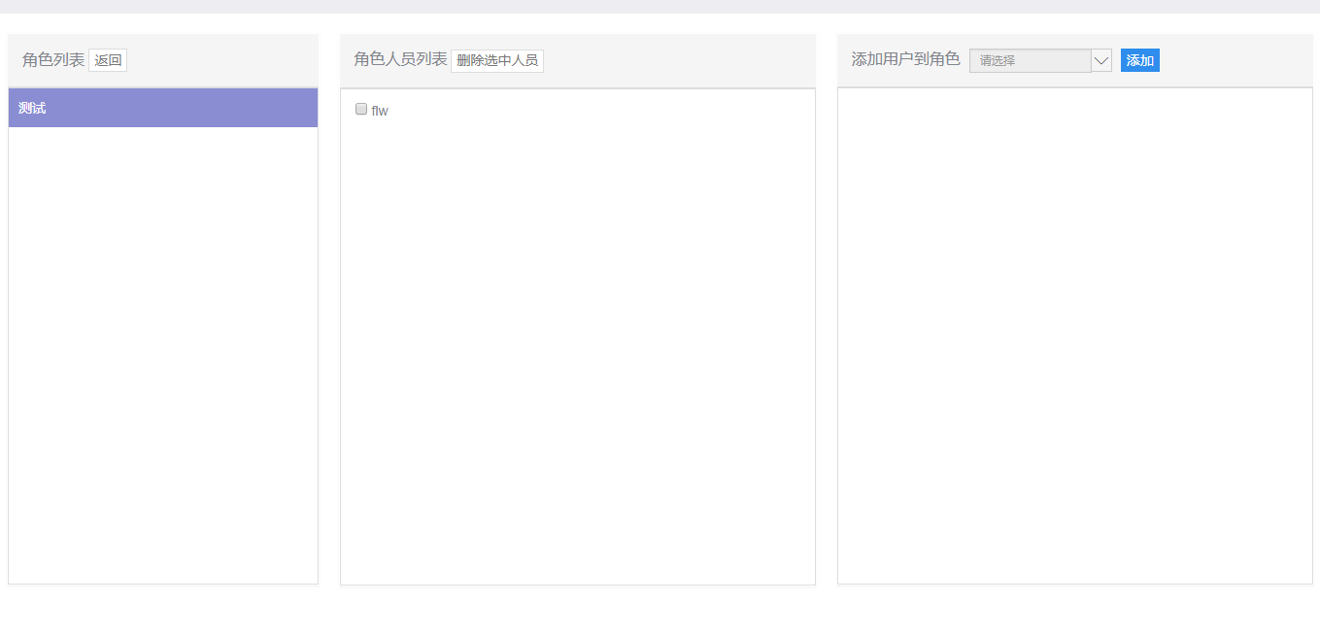

**字段说明：**

* 角色列表：可选项，显示角色列表中所有角色。
* 添加用户到角色：可选项，选择机构树的相应机构并勾选到相应用户。
* 角色人员列表：已添加的用户显示在角色人员列表中。
* 验证相应角色分配已添加的用户是否成功，可查看用户管理中相应用户对应的角色。

注意事项

* 其他人员所见"角色管理"菜单只可查询不可编辑。

##### 2.4范围域组管理

        系统管理人员可以通过"范围域组管理"菜单，进行范围域组的新增、编辑、删除、分配范围域、查找操作。

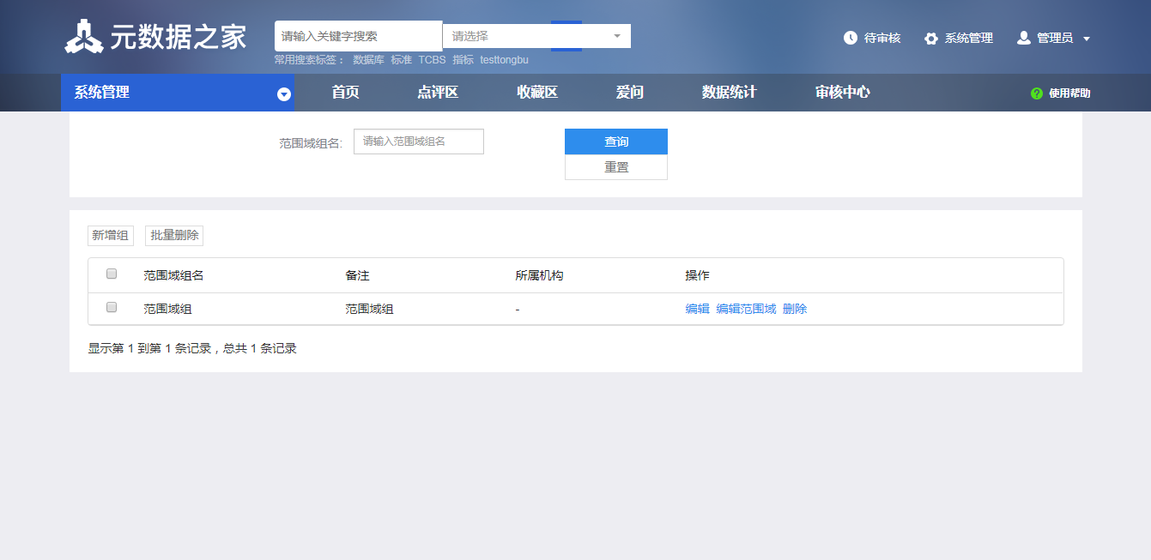

* 关键字：可输项，可进行范围域组和备注模糊搜索。
* 查询：可选项，点击进行查询，查询条件为空默认查询全部。
* 重置：可选项，点击重置查询框中的已输条件。

###### 2.4.1新增范围域组

        新增范围域组： 在查询页面，点击"新增组"按钮，打开"新增组"页面，输入新增的范围域组信息后，点击确认。

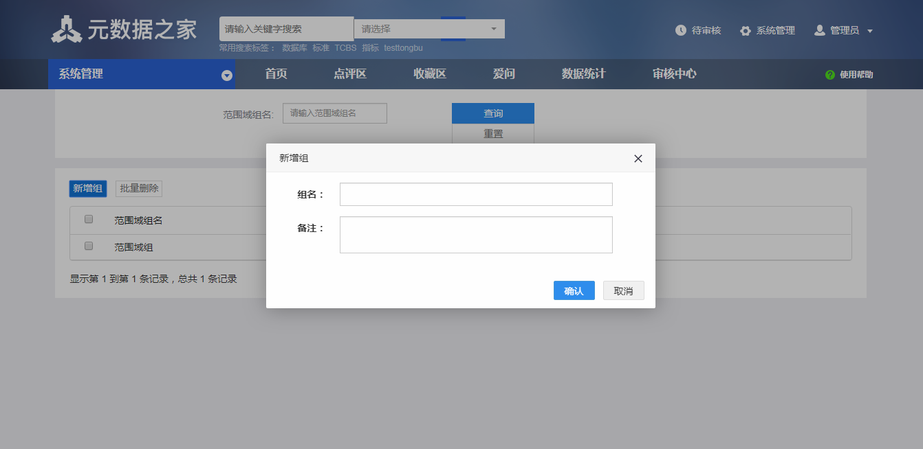

**字段说明：**

* 组名：可输项，输入组名。
* 备注：可输项，输入对该组名的相关备注。

###### 2.4.2编辑范围域组

          编辑范围域组：在查询页面，选中一条记录，点击"编辑"按钮，打开"编辑组"页面；修改完成后，点击"确认"按钮。

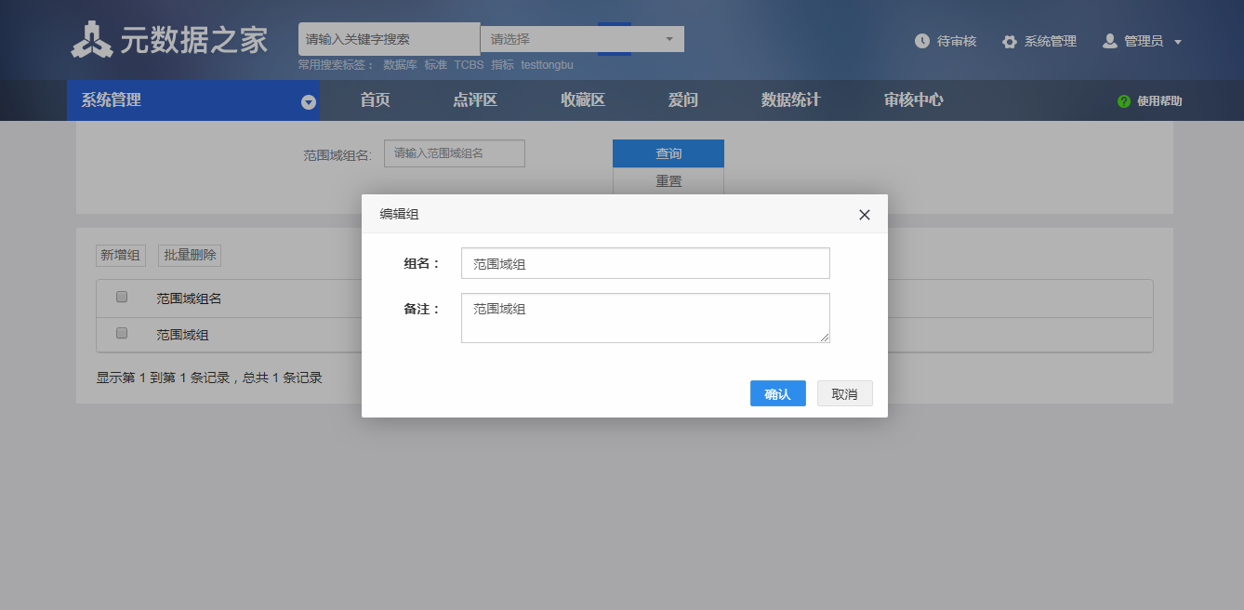

字段说明同’新增范围域组’

###### 2.4.3删除范围域组

         删除范围域组：在查询页面，选中一条记录，点击"删除"按钮，弹出窗口"确认"或"取消"。

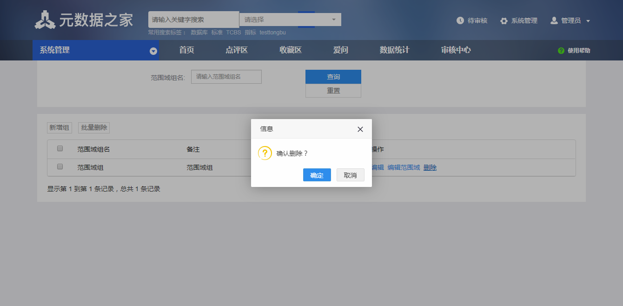

**字段说明：**

* 确认：可选项，点击确认删除范围域组。
* 取消：可选项，点击取消范围域组删除。

###### 2.4.4分配范围域

         分配范围域：在查询页面，选中一条记录，点击"分配范围域"按钮，弹出窗口"选择范围域类型"，选择所属范围域类型，点击“下一步”按钮，弹出窗口“信息”，点击“确认”或“取消”。

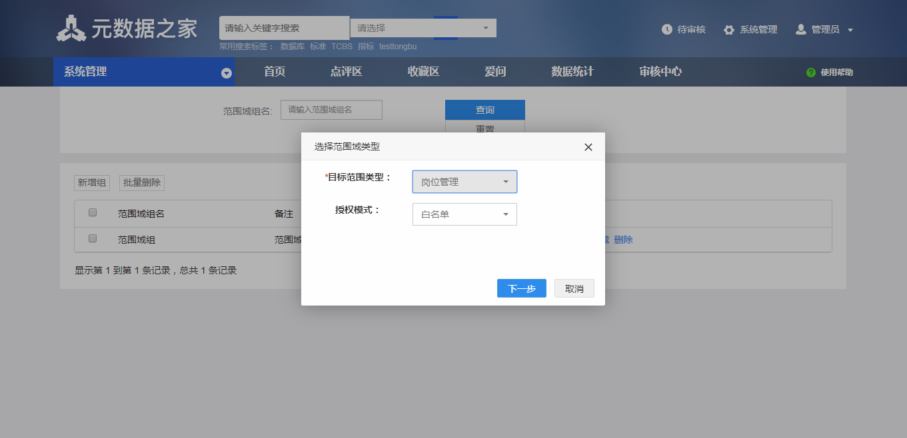

字段说明：

* 目标范围类型：可选项，选择所属范围域组。
* 授权模式：可选项，选择所属授权模式。
* 下一步：点击下一步按钮，到“信息”弹框
* 取消：可选项，点击取消分配范围域。

##### 2.5菜单管理

      系统管理员可以通过"菜单管理"菜单，进行菜单的新增、编辑、删除、查询操作。

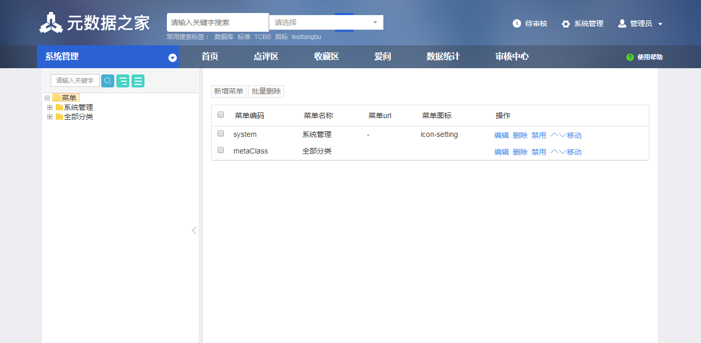

**字段说明：**

* 查询框：可输项，可进行菜单的模糊查询。
*  ：可选项，点击进行查询，查询条件为空默认查询全部。
*  ：可选项，点击展开全部功能。
*  ：可选项，点击收缩功能选项。

###### 2.5.1新增菜单

        新增菜单：在菜单管理页面，点击"新增菜单"按钮，打开"新增菜单"页面，新增菜单后，点击"确认"按钮新增成功。

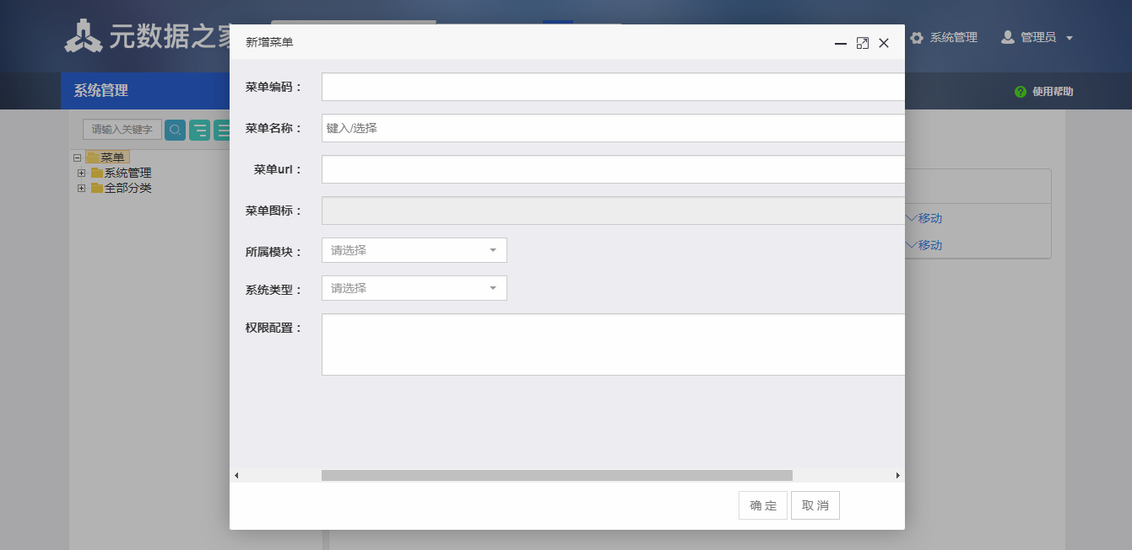

**字段说明：**

* 菜单编码：必输项，输入菜单的编码。
* 菜单名称：必输项，可手动输入或者选择已有的菜单名称。
* 菜单url：可输项，输入对菜单的url地址。
* 所属模块：可选项，选择菜单所属于的模块。
* 菜单图标：可选项，选择菜单的图标。
* 权限配置：可输项，输入对该菜单的查看、编辑、复核和编辑的权限配置。
* 确认：可选项，点击确认菜单新增。
* 取消：可选项，点击取消菜单新增。

###### 2.5.2编辑菜单

        编辑菜单：在菜单管理页面，选中一条记录，点击"编辑"按钮，打开"编辑菜单"页面；编辑完成后，点击"确定"按钮。

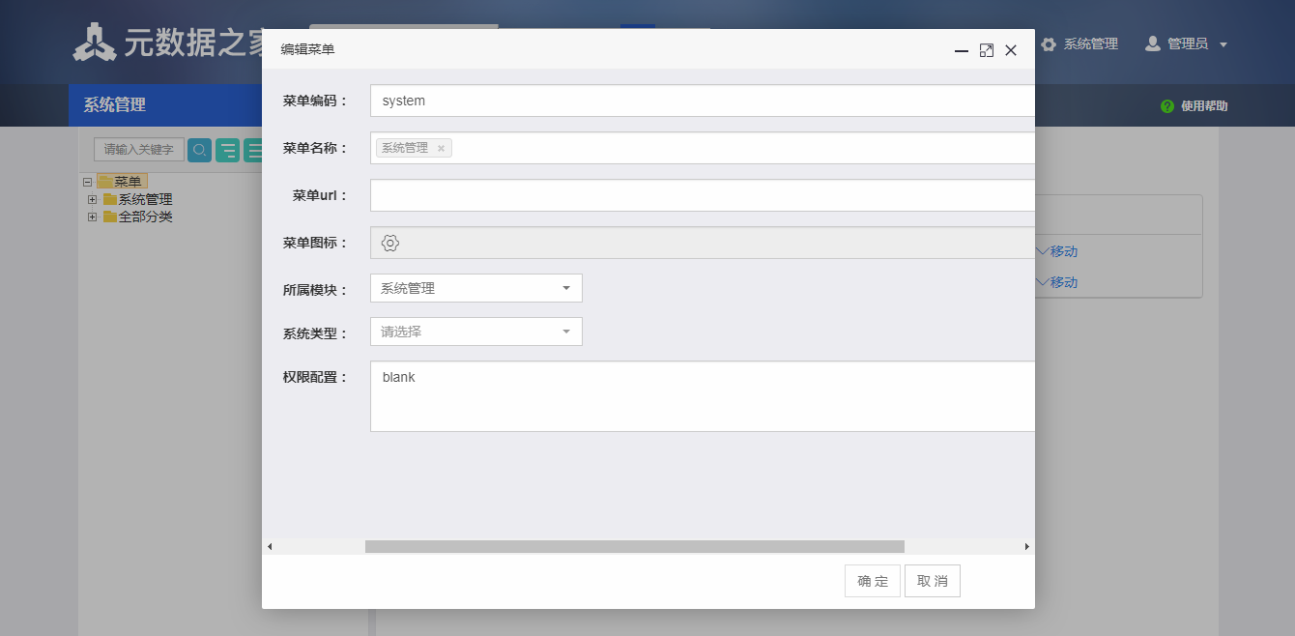

字段说明同’新增菜单’

###### 2.5.3删除菜单

         删除菜单：在菜单管理页面，选中一个菜单，点击"删除"按钮。也可以同时勾选多个菜单，点击"批量删除

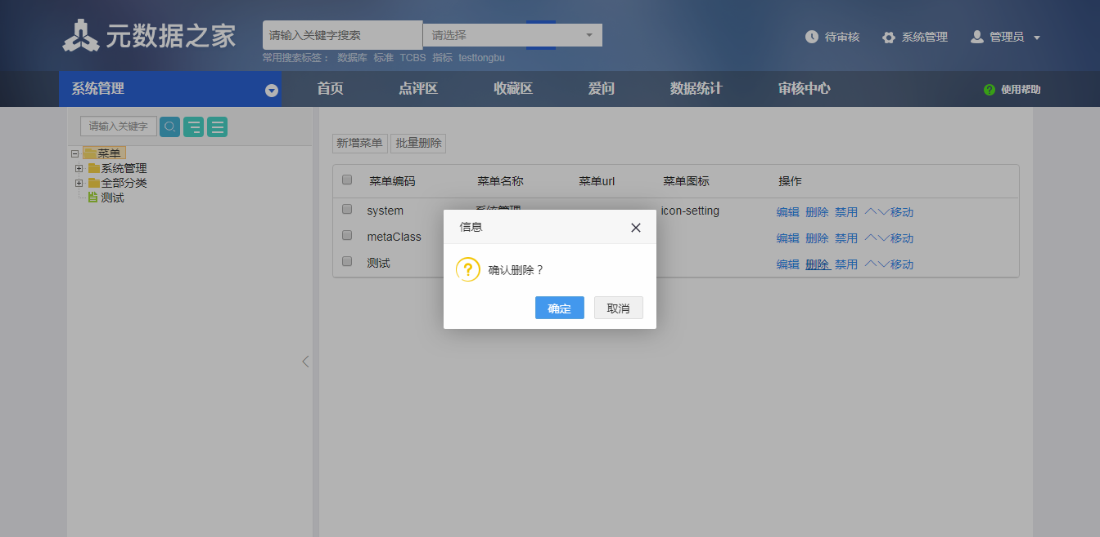

**字段说明：**

* 确定：可选项，点击确定删除菜单。
* 取消：可选项，点击取消菜单删除。

###### 2.5.4启用菜单

启用菜单：在菜单管理页面，选中一个菜单，点击“启用”按钮。页面刷新后，在左边搜索框中可看得到启用后的菜单。

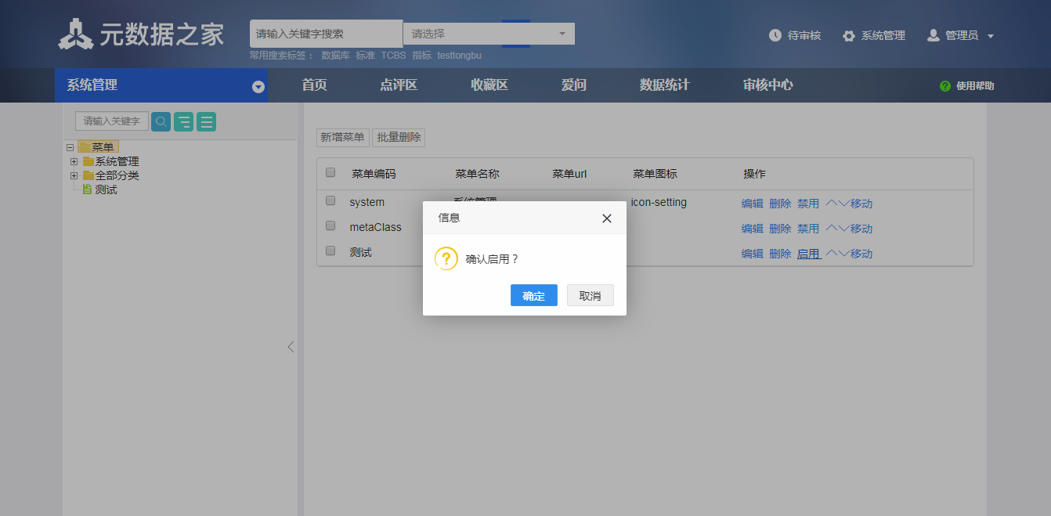

**字段说明：**

* 启用：可选项，点击启用菜单。
* 禁用：可选项，点击禁用菜单。

###### 2.5.5禁用菜单

禁用菜单：在菜单管理页面，选中一个菜单，点击“禁用”按钮。页面刷新后，在左边搜索框中看不得到禁用后的菜单。

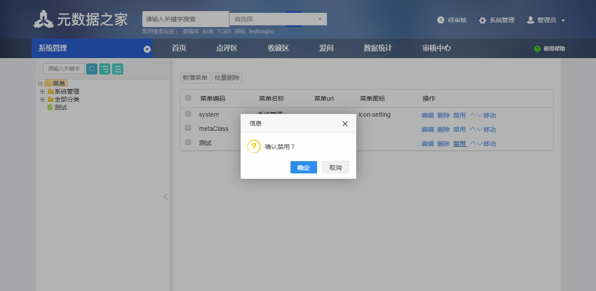

**字段说明：**

* 启用：可选项，点击启用菜单。
* 禁用：可选项，点击禁用菜单。

###### 2.5.6移动菜单

移动菜单：在菜单管理页面，选中一个菜单，点击“移动”按钮，弹出“移动菜单”信息框，选择菜单移动的节点后，点击“确认”按钮，菜单移动完成。

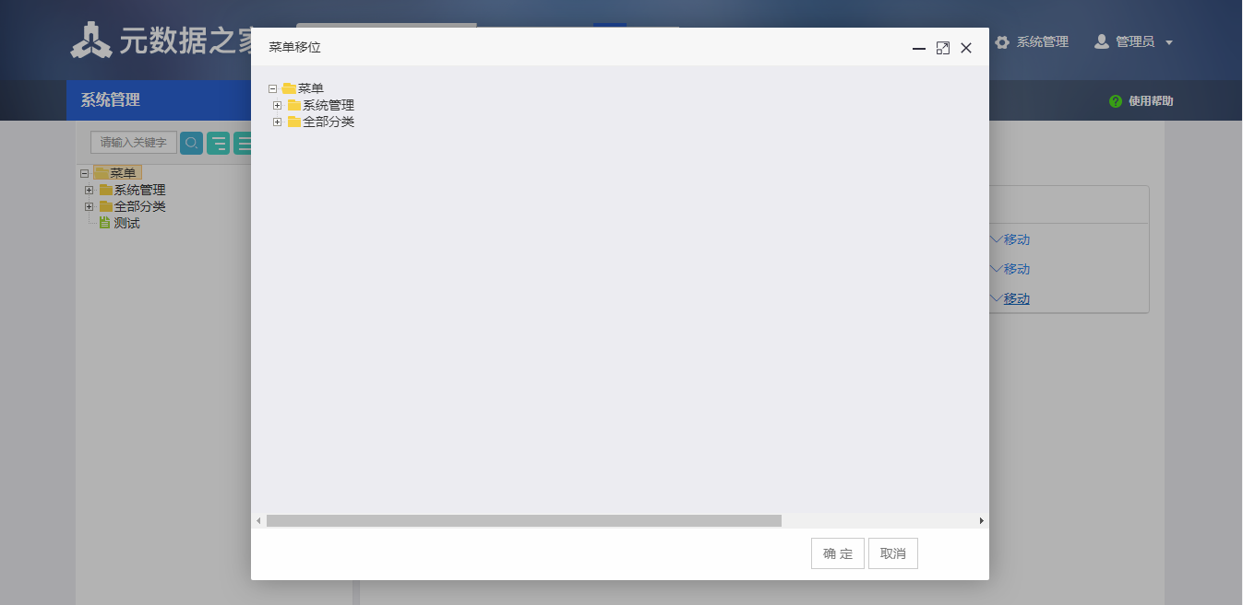

**字段说明：**

* 确认：可选项，点击确认移动菜单。
* 取消：可选项，点击取消菜单移动。

##### 2.6权限注册

 系统管理员通过"权限注册"菜单，进行权限的新增、查询、编辑和删除操作。

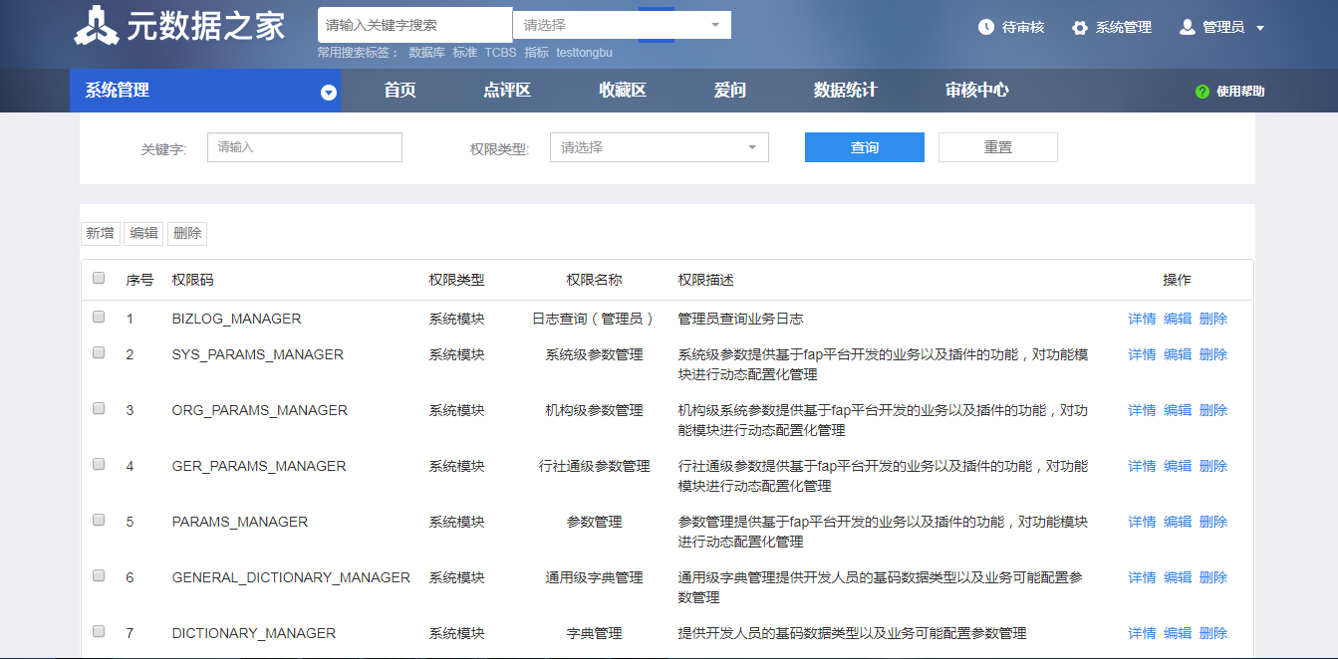

**字段说明：**

* 关键字：可输项，输入要查询的权限码、权限名称或权限描述的关键字。
* 权限类型：可选项，选择要查询的权限类型。
* 查询：可选项，点击进行查询，查询条件为空默认查询全部。
* 重置：可选项，点击清空查询框中的已输条件。
* 详情：可选项，点击查询权限的详细资料。

###### 2.6.1新增权限

     增加权限：在查询页面，点击"增加"按钮，打开"增加"页面，输入增加的权限码信息后，点击确认。

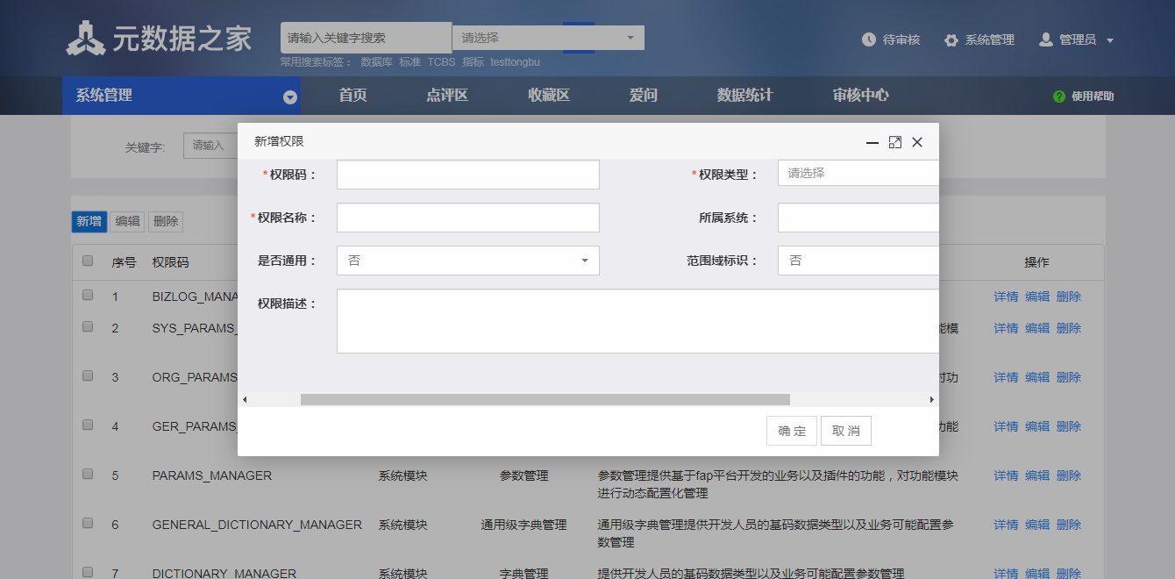

**字段说明：**

* 权限码：必输项，输入权限编码，具有唯一性。
* 权限类型：必选项，选择权限类型。
* 权限名称：必输项，输入权限名称。
* 范围域标识：可选项，选择"是"或"否"。
* 所属系统：可输项，输入所属于的系统。
* 是否通用：可选项，选择"是"时，在右侧出现权限掩码进一步设置；选择"否"时，不出现权限掩码。
* 权限掩码：可勾选项，选择勾选"执行"、"查询"、"编辑"和"复核"权限。
* 权限描述：可输项，输入对该权限的描述。

###### 2.6.2编辑权限

       编辑权限：在查询页面，选中一条记录，点击"编辑"按钮，打开"更新权限码"页面；编辑完成后，点击"确定"按钮。

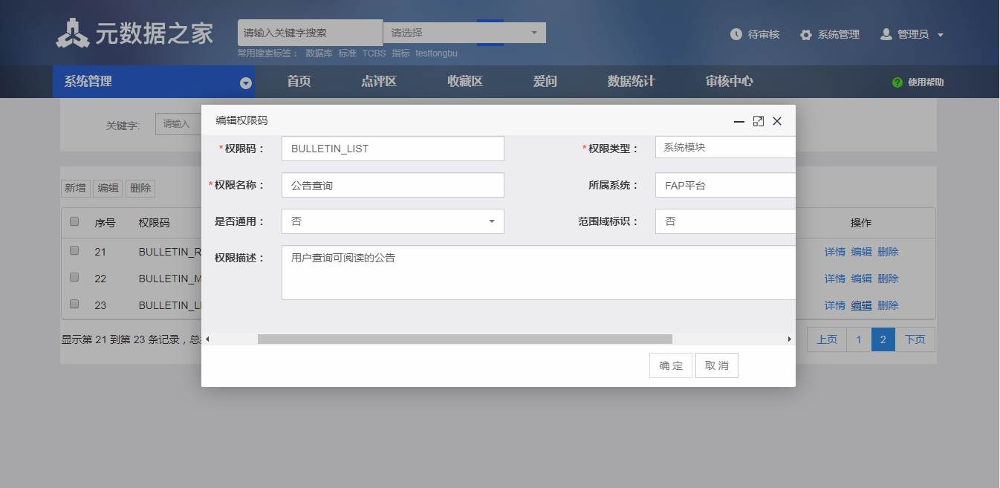

字段说明同’新增权限’

###### 2.6.3删除权限

        删除权限：在查询页面，选中一条记录，点击"删除"按钮。也可以同时勾选多个权限码，点击"删除"。

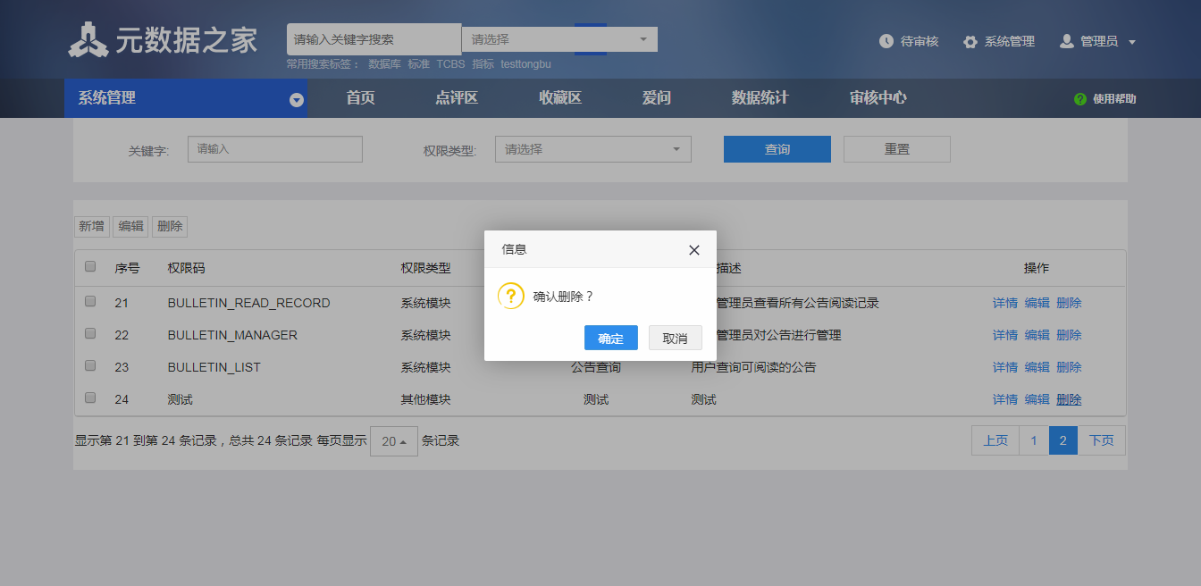

**字段说明：**

* 确定：可选项，点击确定删除权限。
* 取消：可选项，点击取消权限删除。

注意事项

1.添加的权限，在菜单管理中，菜单名称有相匹配的权限配置。

##### 2.7字典管理

      系统管理人员可以通过"字典管理"菜单，进行数据字典的新增、编辑、删除、查询操作。字典管理主要是为系统中的下拉菜单框提供可选择的值。

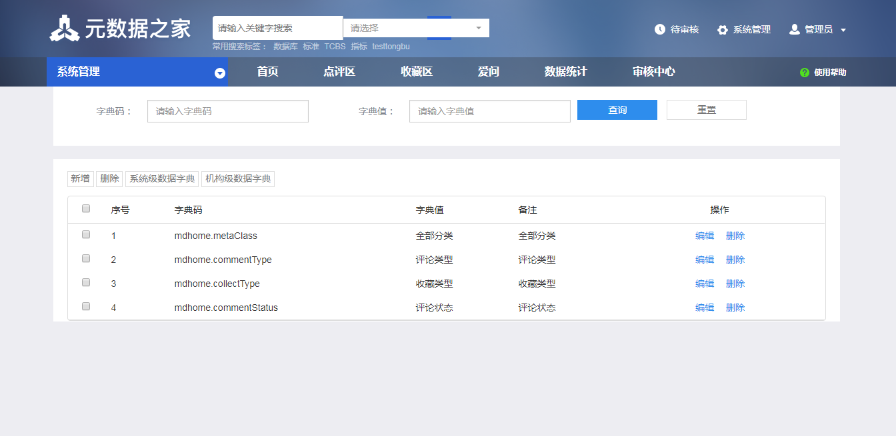

字段说明：

* 字典码：可输项，可进行字典码的模糊查询。
* 字典值：可输项，可进行字典值的模糊查询。
* 查询：可选项，点击进行查询，查询条件为空默认查询全部。
* 重置：可选项，点击重置字典框中的已输条件。

###### 2.7.1通用级数据字典

     2.7.1.1新增通用级数据字典：点击“新增”按钮，打开“新增”弹框，输入新增的字典信息后，点击确认。

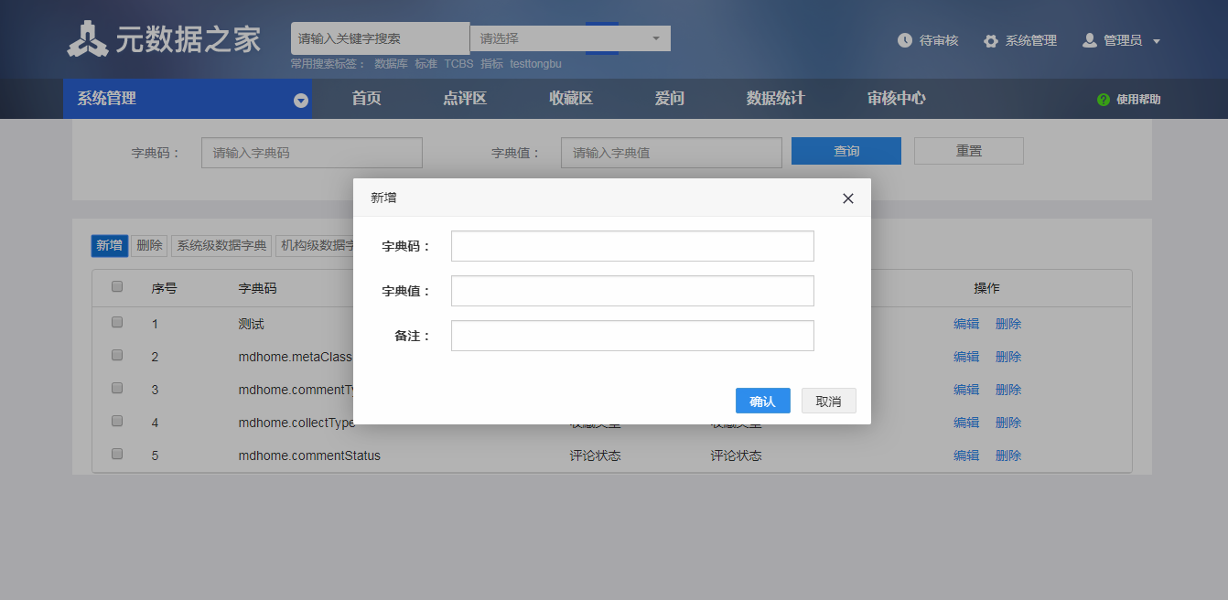

**字段说明：**

* 字典码：可输项，输入字典码。
* 字典值：可输项，输入字典的赋值。
* 备注：可输项，输入对字典功能的描述。
* 确认：可选项，点击确认字典新增。
* 取消：可选项，点击取消新增字典。

2.7.1.2编辑通用级数据字典：在查询页面，选中一条记录，点击"编辑"按钮，打开"编辑"页面；编辑完成后，点击"更新"按钮。 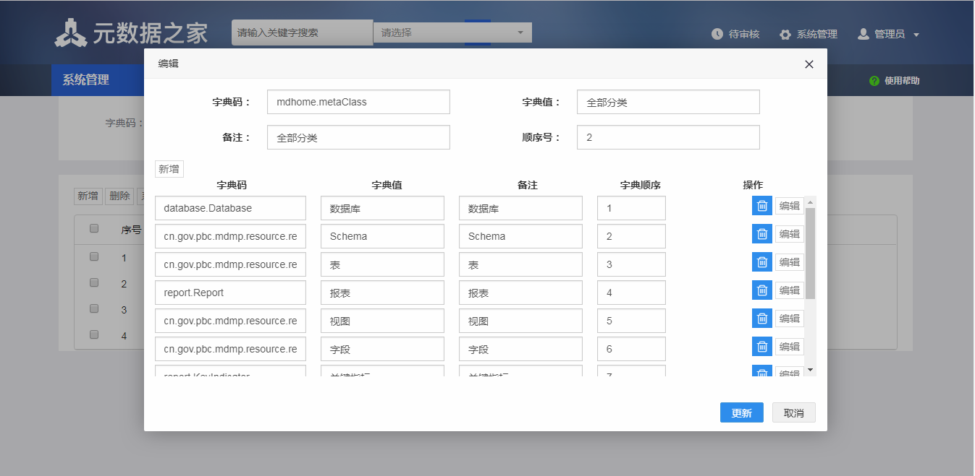

字段说明同’新增通用级数据字典’

         2.7.1.3删除通用级数据字典：在查询页面，选中一条记录，点击"删除"按钮。也可以同时勾选多个字典，点击"删除"。

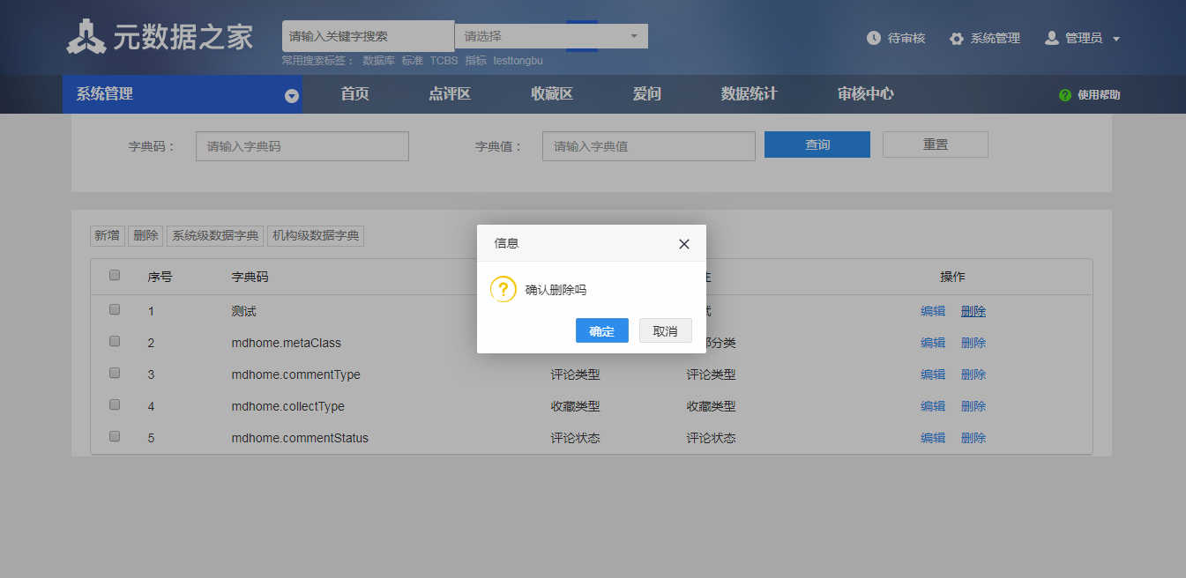

**字段说明：**

* 确定：可选项，点击确定删除字典。
* 取消：可选项。点击取消字典删除。

###### 2.7.2系统级数据字典

     2.7.2.1新增系统级数据字典：点击“新增”按钮，打开“新增”弹框，输入新增的字典信息后，点击确认。

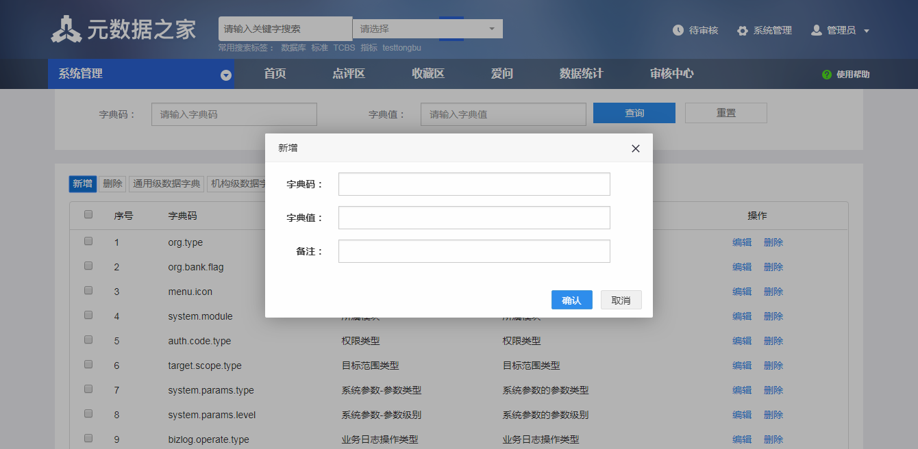

**字段说明：**

* 字典码：可输项，输入字典码。
* 字典值：可输项，输入字典的赋值。
* 备注：可输项，输入对字典功能的描述。
* 确认：可选项，点击确认字典新增。
* 取消：可选项，点击取消新增字典。

2.7.2.2编辑系统级数据字典：在查询页面，选中一条记录，点击"编辑"按钮，打开"编辑"页面；编辑完成后，点击"更新"按钮。

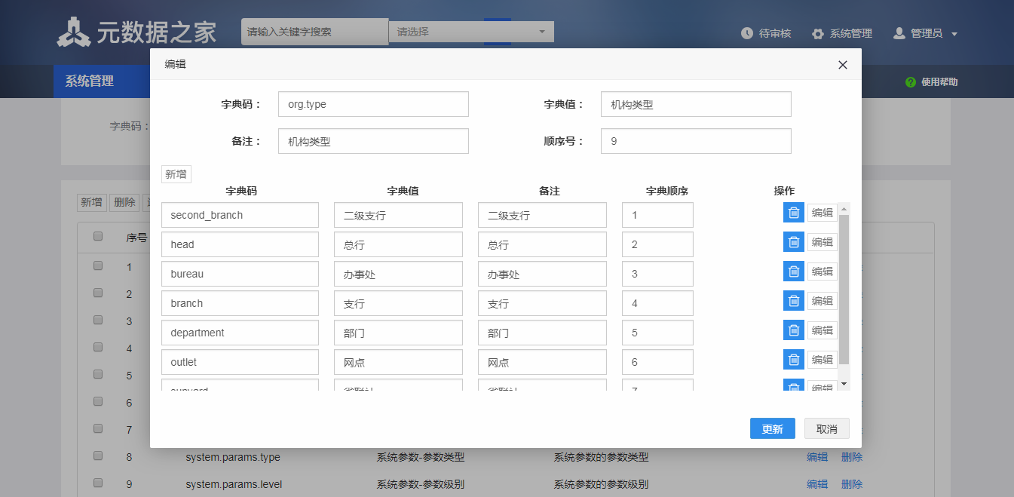

字段说明同’新增系统级数据字典’

         2.7.2.3删除系统级数据字典：在查询页面，选中一条记录，点击"删除"按钮。也可以同时勾选多个字典，点击"删除"。

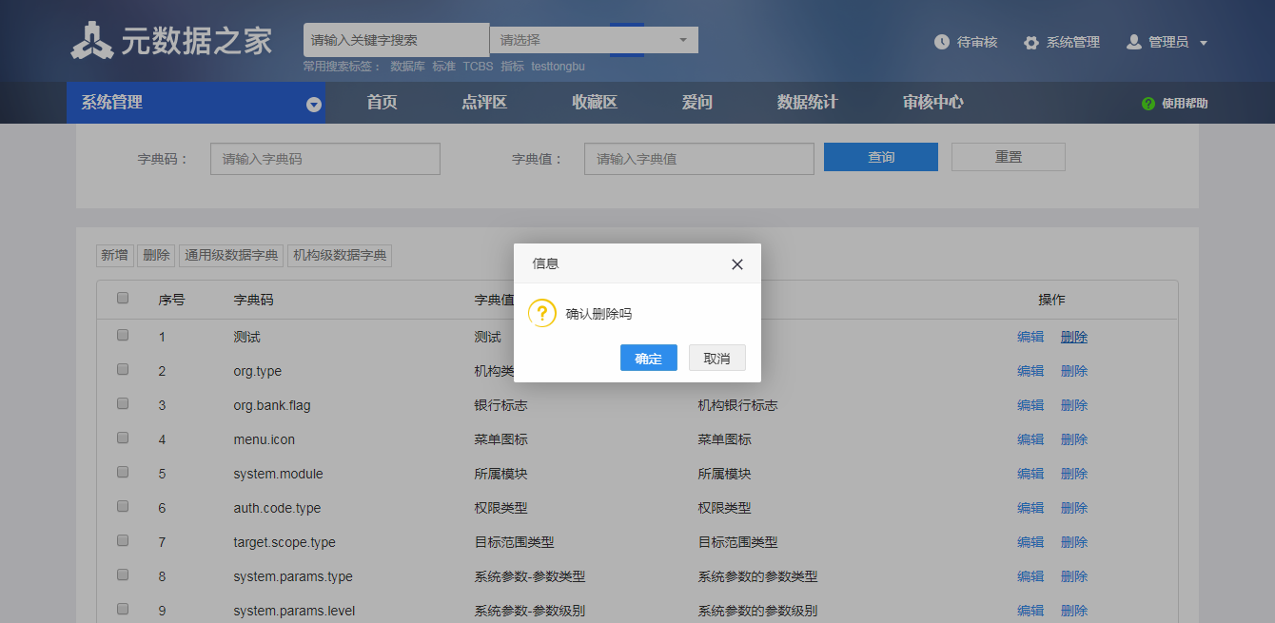

**字段说明：**

* 确定：可选项，点击确定删除字典。
* 取消：可选项。点击取消字典删除。

##### 2.8插件中心

系统管理员通过"插件中心"菜单，进行插件的安装、卸载、停用和启用操作。

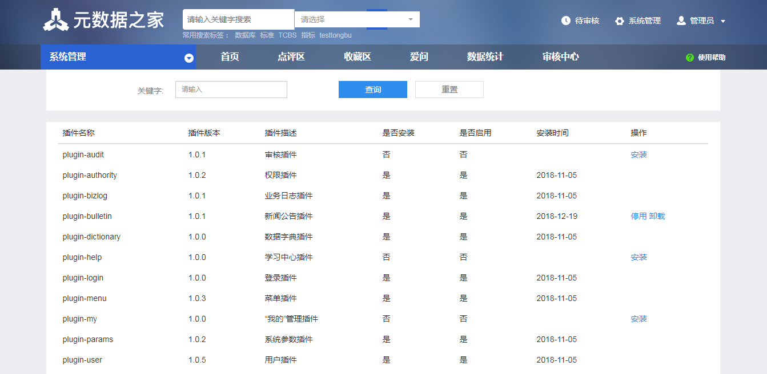

字段说明：

* 关键字：可输项，输入要查询的插件名称、插件版本或插件描述的关键字。
* 查询：可选项，点击进行查询，查询条件为空默认查询全部。
* 重置：可选项，点击重置查询框中的已输条件。

###### 2.8.1插件安装

        插件安装：在查询页面，点击"安装"按钮，页面会弹出“信息”提示语，点击确认即可安装。

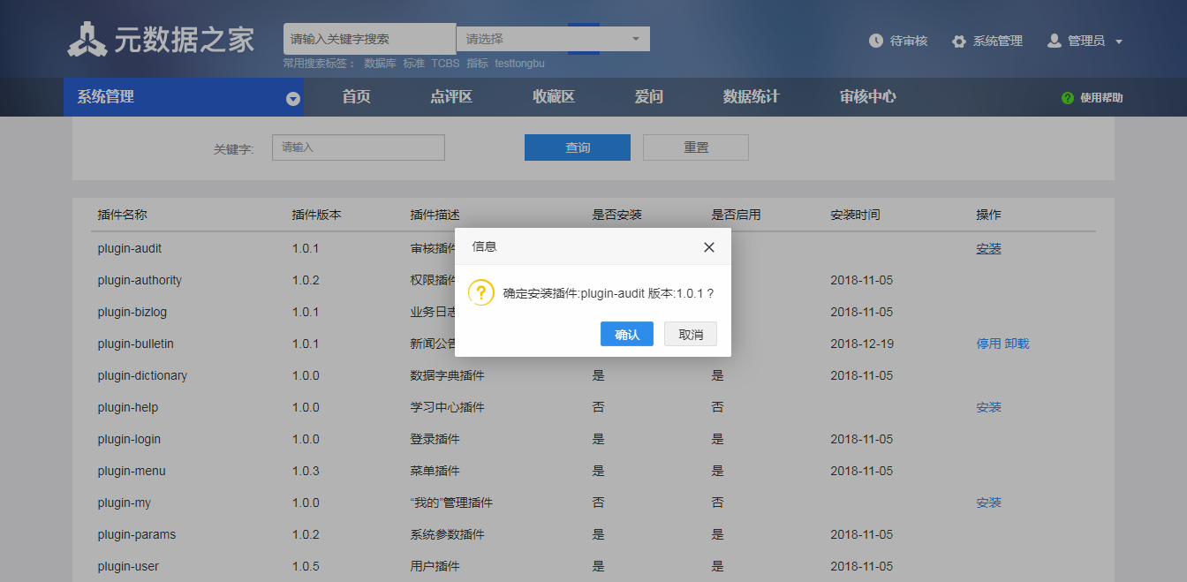

字段说明：

* 确认：可选项，点击确认安装插件。
* 取消：可选项，点击取消安装插件。

###### 2.8.2插件卸载

          插件卸载：在查询页面，点击"卸载"按钮，页面会弹出“信息”提示语，点击确认即可卸载。

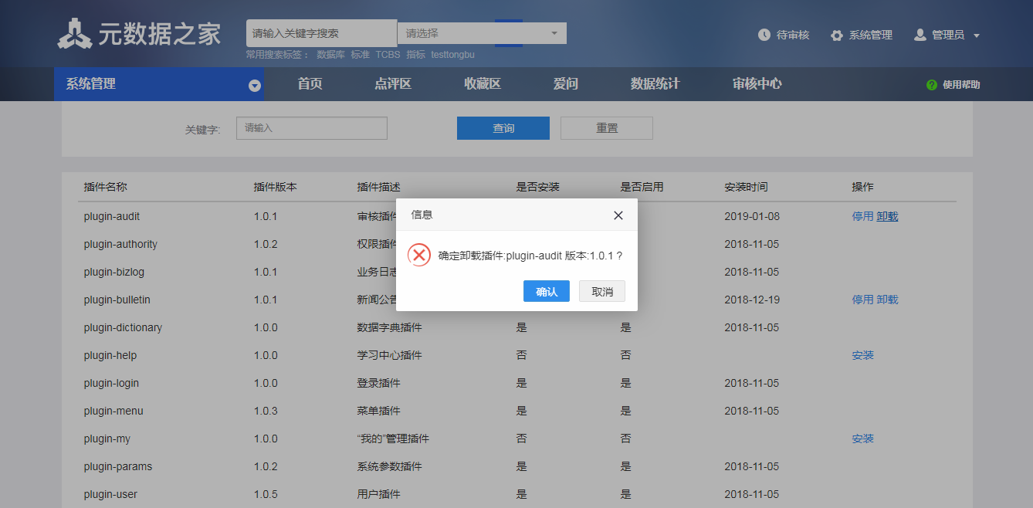

字段说明：

* 确认：可选项，点击确认卸载插件。
* 取消：可选项，点击取消卸载插件。

###### 2.8.3插件启用

        插件启用：在查询页面，点击"启用"按钮，页面会弹出“信息”提示语，点击确认即可启用插件。

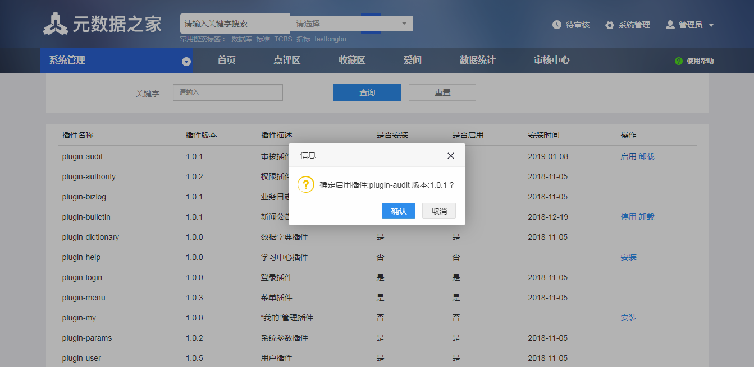

字段说明：

* 确认：可选项，点击确认启用插件。
* 取消：可选项，点击取消启用插件。

###### 2.8.4插件停用

         插件停用：在查询页面，点击"停用"按钮，页面会弹出“信息”提示语，点击确认即可卸载停用插件插件。

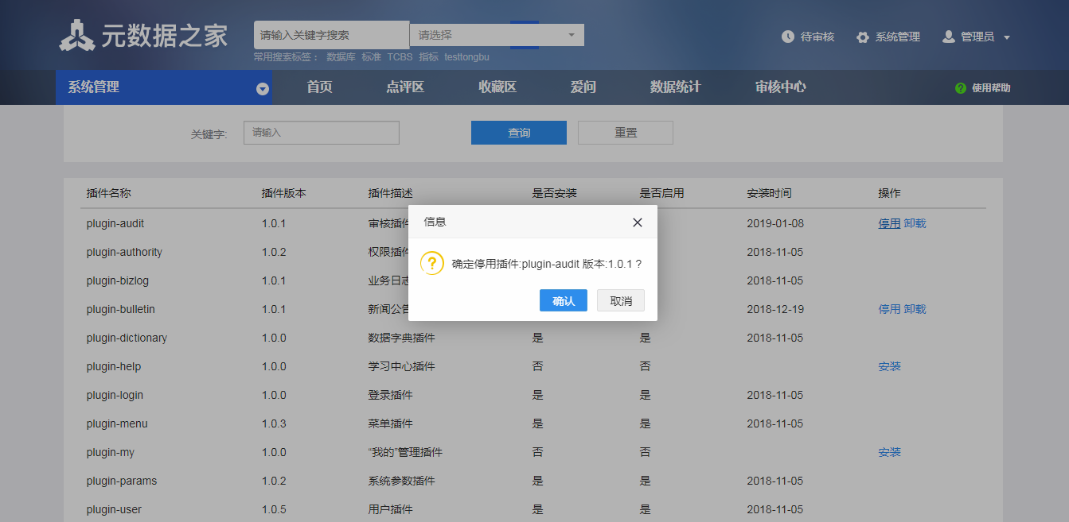

字段说明：

* 确认：可选项，点击确认停用插件。
* 取消：可选项，点击取消停用插件。

##### 2.9自定义字段管理

系统管理员通过"自定义字段管理"菜单，进行字段的新增、编辑、查询和删除操作。

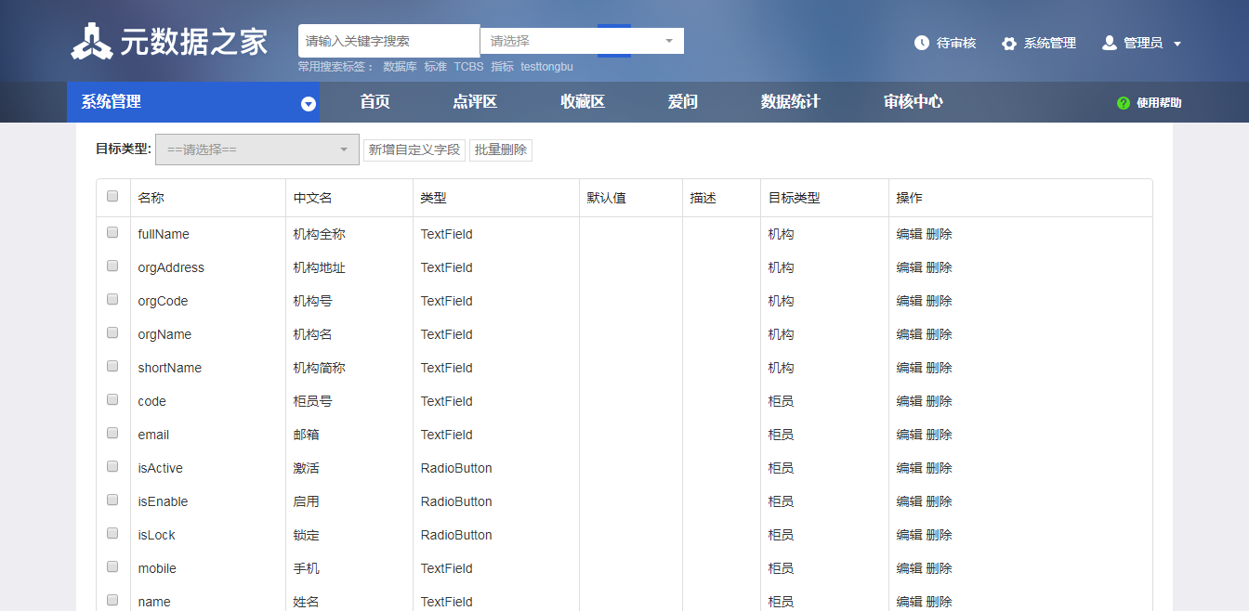

字段说明：

* 目标类型：可选项，对柜员和机构进行查询。
* 新增自定义字段：可选项，点击可选择需要新增的字段类型。

###### 2.9.1新增自定义字段

 新增自定义字段：在查询页面，选择目标类型，“柜员”或者“机构”，点击"添加自定义字段"按钮，打开"选择字段类型"页面，选择字段类型并点击“下一步”，弹出“配置选择列表字段”界面，输入相关信息，点击“创建”。

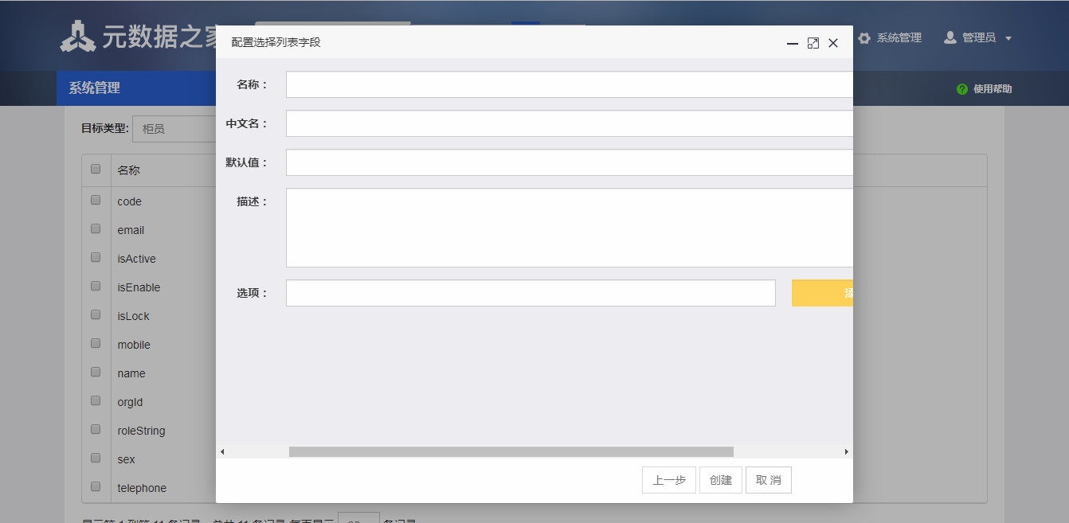

 字段说明：

* 名称：可输项，输入字段的名称。
* 中文名：可输项，输入字段的中文名。
* 默认值：可输项，输入字段的默认值。
* 描述：可输项，对字段进行描述。
* 选项：可输项，对字段可配置多个选项。
* 上一步：可选项，点击可进入“选择字段类型”界面。
* 创建：可选项，点击创建自定义字段。
* 取消：可选项，点击取消自定义字段。

###### 2.9.2编辑自定义字段

           编辑自定义字段： 在查询页面，点击"编辑"按钮，打开"编辑"页面，编辑完成后，点击"确认"按钮。

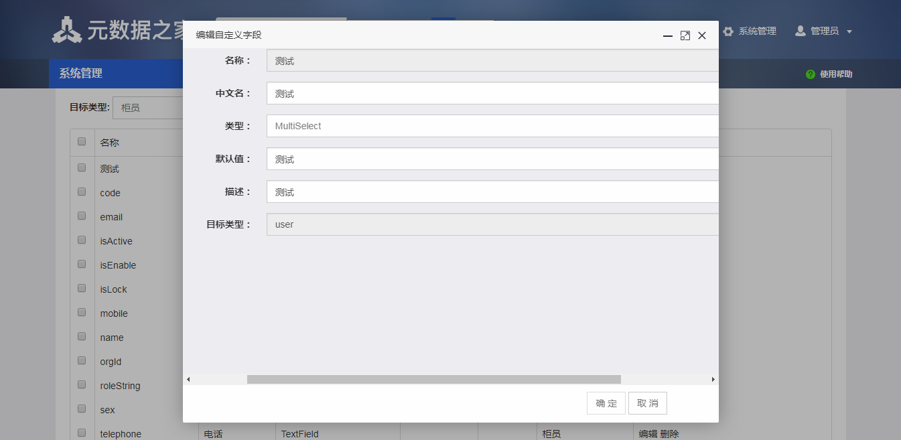

字段说明同"新增自定义字段"

###### 2.9.3删除自定义字段

        删除自定义字段：在查询页面，选中一条记录，点击"删除"按钮。也可以同时勾选多个字段，点击"批量删除"。

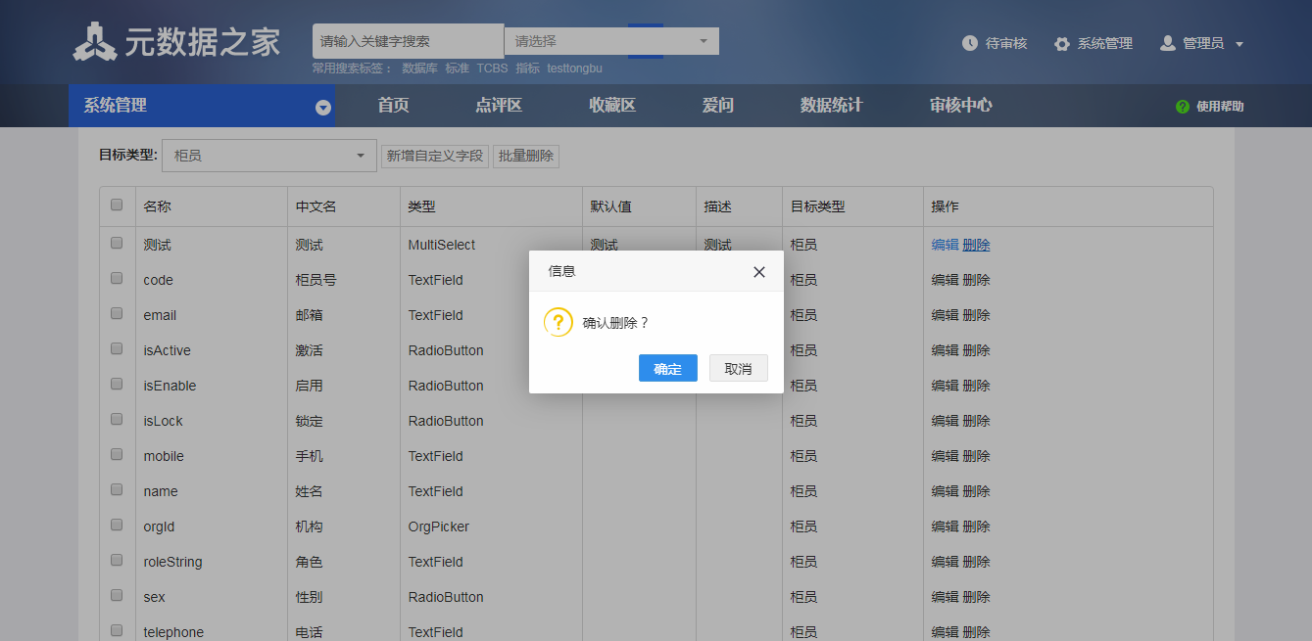

**字段说明：**

* 确定：可选项，点击确定删除自定义字段。
* 取消：可选项，点击取消自定义字段删除。

##### 3.0日志查询

系统管理人员可以通过"日志查询"菜单，对各项日志进行查询操作。

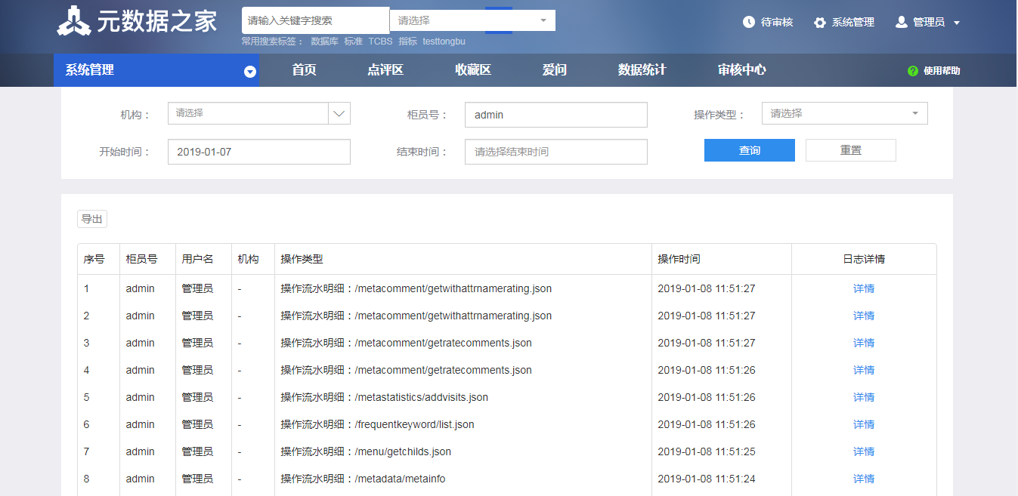  
**字段说明：**

* 机构：可输项，可手工输入或者选择要查询的日志的机构号。
* 柜员号：可输项，可输入要查询的柜员号。
* 操作类型：可选项，可选择要查询的操作类型。
* 开始日期和结束日期：可输项，可以手工输入或者选择来控制要查询的日志的时间范围。
* 查询：可选项，点击进行日志的查询。
* 重置：可选项，点击对查询条件进行清空。
* 导出：可选项，点击可将查询到的日志导出到xls表格。

###### 3.0.1日志详情

            日志详情：在查询页面，点击“查看详情”按钮，打开“日志详情”页面，可查看日志字段的详情描述。

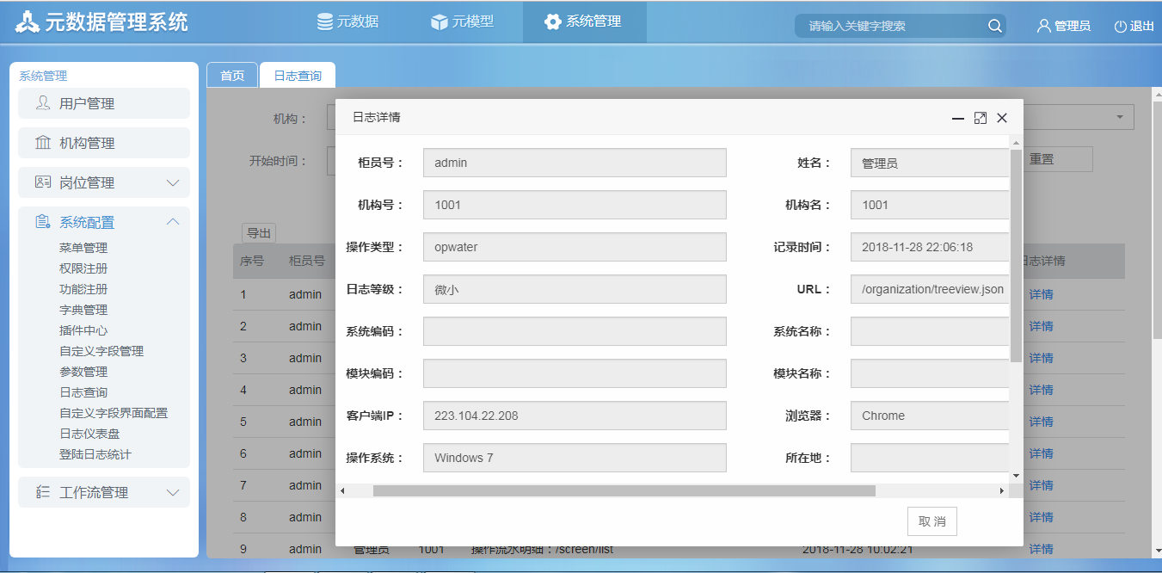

**字段说明：**

* 柜员号：可查看，可查看所属的柜员号。
* 姓名：可查看，可查看所属的姓名。
* 机构号：可查看，卡查看所属的机构号。
* 机构名：可查看，卡查看所属的机构名。
* 操作类型：可查看，可查看所属操作类型。
* 记录时间：可查看，可查看日志的记录时间。
* 日志等级：可查看，可查看该日志的所属等级。
* URL:可查看，可查看所属操作的路径。
* 客户端IP：可查看，可查看客户端的IP地址。
* 浏览器：可查看，可查看所属的浏览器。
* 操作系统：可查看，可查看所属的操作系统。
* 详情：可查看，可查看对日志的详情描述。

###### 3.0.2日志导出

1. 日志导出：选择‘开始时间’和‘结束时间’，点击“导出”按钮，导出一份xls文件(若日志太多需要加载一段时间)。

##### 3.1参数管理

       系统管理人员可以通过"参数管理"菜单，实现参数的新增、修改、查询操作，从而满足不同系统的不同参数需求。

###### 3.1.1配置参数列表

* 在参数管理中为不同系统配置参数，需注意：

|  |  |  |  |
| --- | --- | --- | --- |
| 参数名 | 参数值 | 是否系统参数 | 描述 |
| can.login | true | 否 | 是否可以登录，是否允许登录此系统 |
| is.batch.run | false | 否 | 是否正在跑批，跑批中不能登录 |
| password.error.max | 5 | 否 | 密码错误次数 |
| password.expiry.days | 0 | 否 | 密码有效期（0表示长期有效） |
| password.regex.msg | 密码长度需大于6位 | 否 | 密码正则验证提示内容 |
| user.telephone.modify.open | 用户启用是否修改密码 | 否 | 用户启用是否修改密码 |
| password.history.repeats | 0 | 否 | 允许密码重复次数（0表示允许无限制重复） |
| password.nouse.expiry.days | 0 | 否 | 未登录用户密码失效期(0表示长期有效) |
| password.regex |  | 否 | 密码正则验证规则 |
| bizlog.export.maxrow | 6000 | 是 | 业务日志导出最大行数 |
| user.save | true | 是 | 是否能新建用户 |
| sync.interval | 3 | 是 | 同步的时间间隔 |
| user.audit.edit.open | false | 是 | 用户修改是否进行复核 |
| user.manager.sms.accesskeysecret | wwww | 是 | 短信授权key密文 |
| user.audit.enable.open | false | 是 | 用户启用是否进行复核 |
| second.branch.as.outlet | false | 是 | 二级支行是否当网点 |
| user.audit.delete.open | false | 是 | 用户停用是否进行复核 |
| organization.manual.add | true | 是 | 手动新增机构 |
| user.manager.show.scope | true | 是 | 用户管理是否显示范围域 |
| user.sync.task.type | java | 是 | 用户同步任务的方式 |
| user.audit.add.open | false | 是 | 用户新增是否进行复核 |
| user.audit.pwd.reset.open | false | 是 | 用户密码重置是否进行复核 |
| user.manager.sms.templatecode | 10000002 | 是 | 短信模版编号 |
| user.active.open | false | 是 | 用户是否需要激活 |
| organization.manual.add | true | 是 | 手动新增机构 |
| user.bind.role.type | role | 是 | 用户绑定的是角色还是岗位 |
| user.manager.sms.url | http://localhost:8080/send/sms.json | 是 | 短信URL |
| user.show.scope.group.org.code | 801 | 是 | 用户管理显示范围域组的机构（多个用,隔开,全部-all） |
| user.manager.sms.accesskeysecret | 1fdc06999dedc901e1fe152799da9a20 | 是 | 短信授权key密文 |
| role.audit.open | false | 是 | 角色是否启用复核 |
| position.manager.active | false | 是 | position.manager.active |
| show.scope | false | 是 | 是否显示范围域 |
| role.grant | false | 是 | 新建角色复核 |
| user.bind.auth.mode | mixed | 是 | 用户授权模式 |
| sms.encoding | GBK | 是 | 短信语言编码 |
| sms.host | 158.222.65.147 | 是 | 短信主机地址 |
| passwd.prefix | sunyard | 是 | 密码前缀 |
| sms.code | HXZCTX11000 | 是 | 短信编码 |
| sms.port | 5051 | 是 | 短信主机端口 |

* 系统管理员可根据描述了解每个参数的用途，从而根据不同系统的不同需求来改变参数值，实现不同的功能。

###### 3.1.2通用级参数

    3.1.2.1新增参数：在参数管理页面，点击“通用级参数管理”按钮，点击"新建"按钮，向输入框内输入参数，点击“对号”图标，弹出“信息”框，点击“确定”按钮完成。  
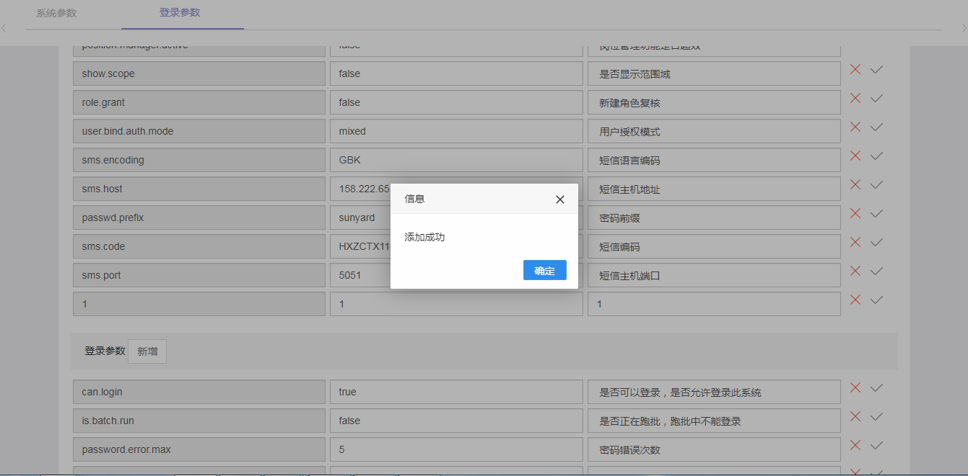  
**字段说明：**

* 参数名：必输项，输入参数名称。
* 参数值：必输项，输入参数的赋值。
* 参数描述：必输项，输入对参数功能的描述。
* ：可选项，点击完成参数新建。
* ：删除：可选项，点击删除新建参数。

   3.1.2.2编辑参数：在参数管理页面，点击“通用级参数管理”按钮，光标进入要编辑的文本框内，进行编辑，完成后点击"对号"图标按钮，弹出“信息”框，点击"确认"按钮完成编辑。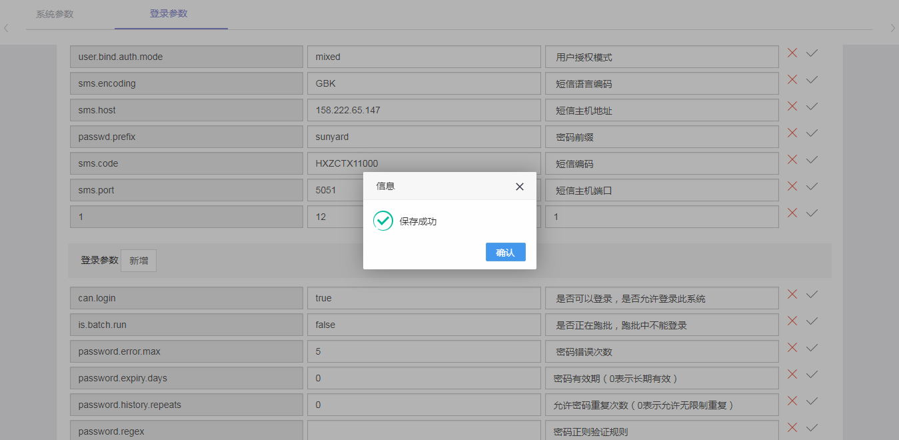

字段说明同"新建参数"。

 3.1.3删除参数：在参数管理页面，点击“通用级参数管理”按钮，选择要删除的参数，点击""图标按钮完成即可删除该条参数。

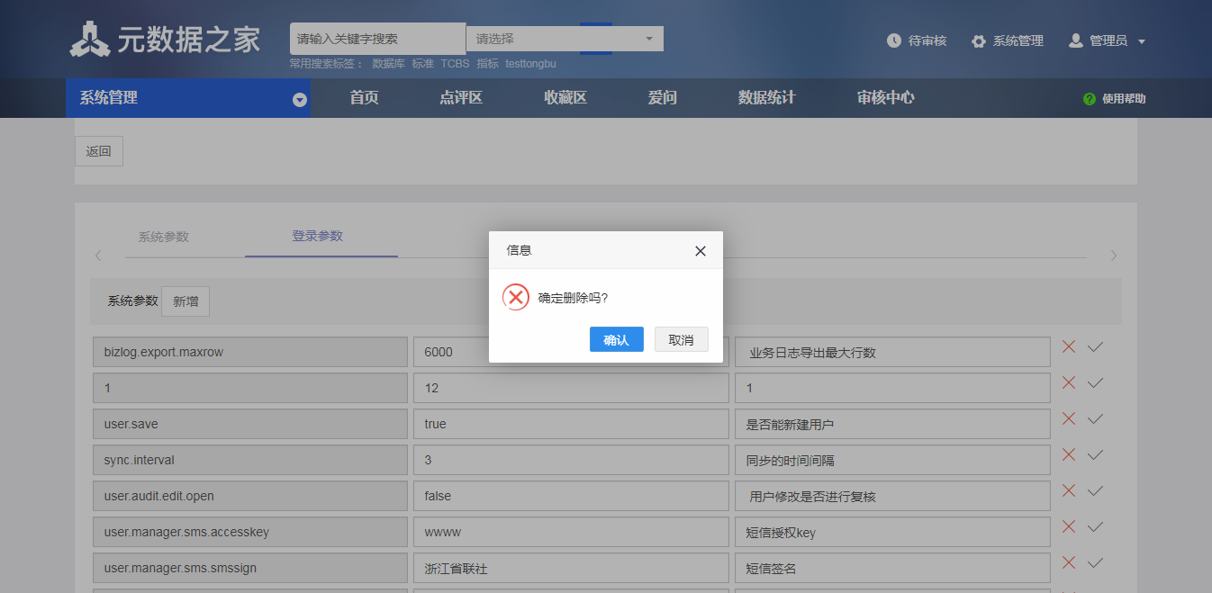

**字段说明：**

* 确认：可选项，点击确认删除通用级参数。
* 取消：可选项，点击取消通用级参数删除。

###### 3.1.3系统级参数

      3.1.3.1新建参数：在参数管理页面，点击"系统级参数管理"按钮，点击"新建"按钮，向输入框输入参数，点击"对号"图标，弹出"信息”框，点击确定完成。  
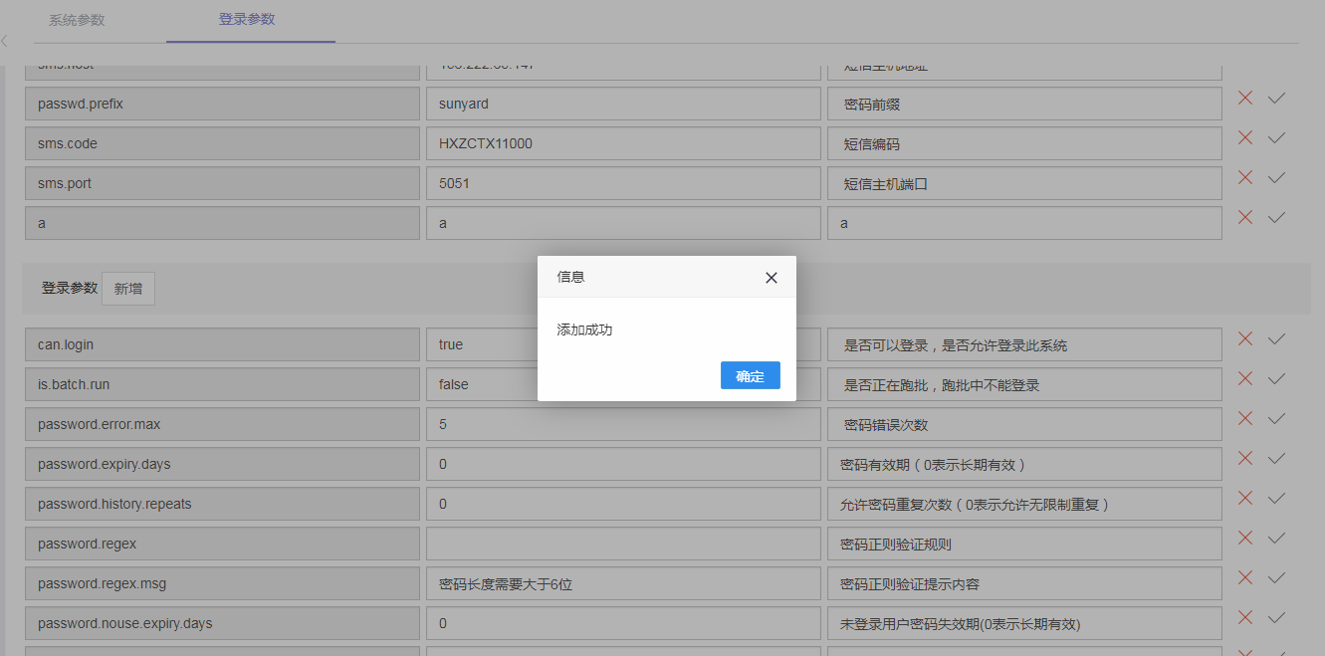

**字段说明：**

* 参数名：必输项，输入参数名称。
* 参数值：必输项，输入参数的赋值。
* 参数描述：必输项，输入对参数功能的描述。
* ：可选项，点击完成参数新建。
* ：删除：可选项，点击删除新建参数。

  3.1.3.2编辑参数：在参数管理页面，点击“系统级参数管理”按钮，光标进入要编辑的文本框内，进行编辑，完成后点击"对号"图标按钮，弹出“信息”框，点击"确认"按钮完成编辑。

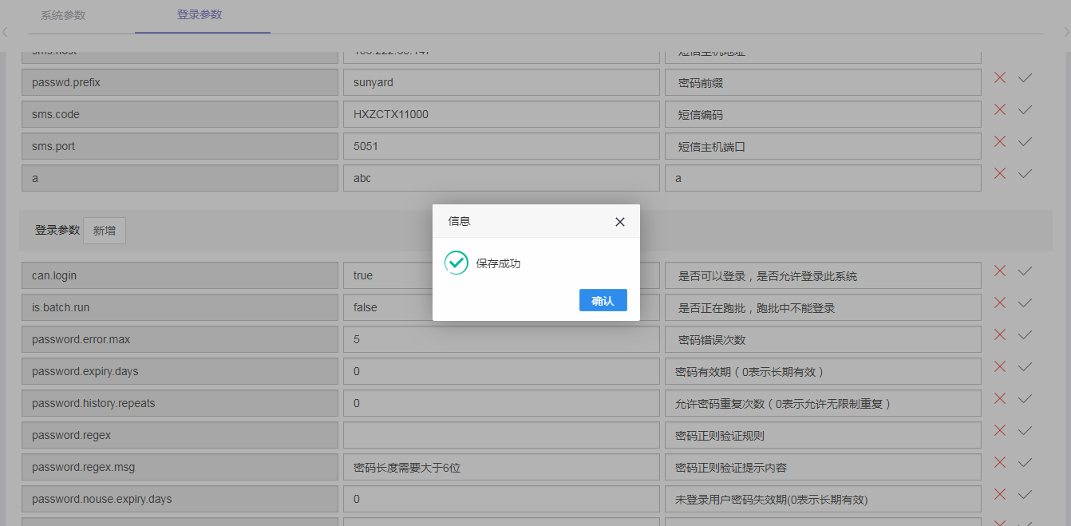

字段说明同"新建参数"。

        3.1.3.3删除参数：在参数管理页面，点击“系统级参数管理”按钮，选择要删除的参数，点击“”图标，弹出“信息”框，点击“确认”按钮完成参数删除。  
 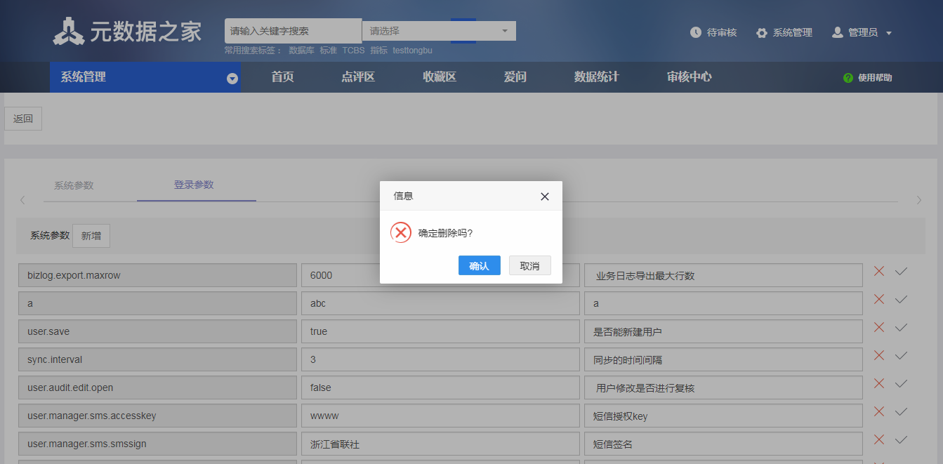

**字段说明：**

* 确认：可选项，点击确认删除通用级参数。
* 取消：可选项，点击取消通用级参数删除。

##### 3.2自定义字段界面配置

系统管理员通过"自定义字段配置界面"菜单，进行自定义字段配置界面的新增、查询、编辑、删除和字段排序操作。

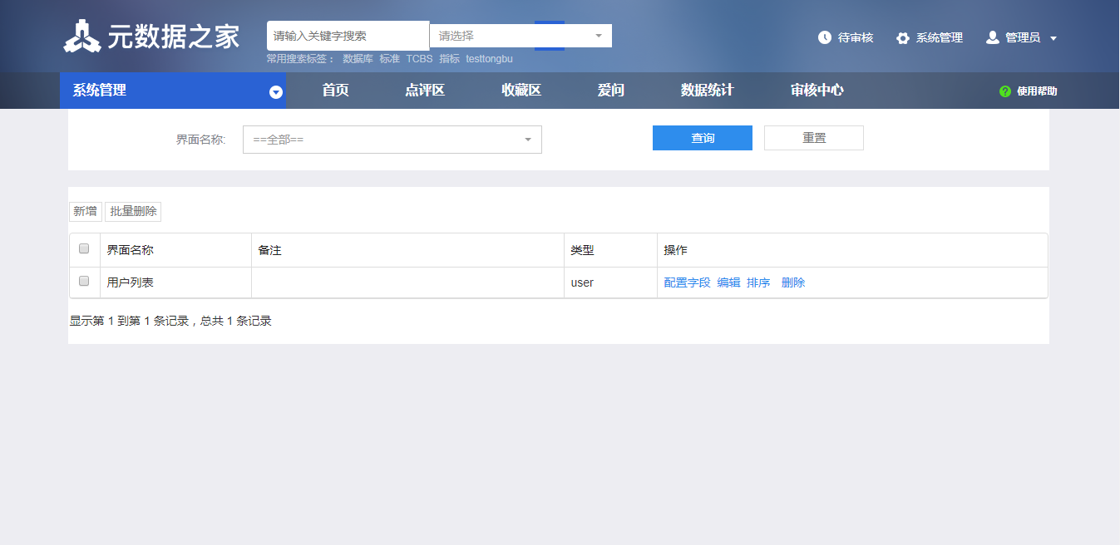

**字段说明：**

* 界面名称：可输项，输入要查询的界面名称的关键字。
* 查询：可选项，点击进行查询，查询条件为空默认查询全部。
* 重置：可选项，点击重置查询框中的已输条件。

###### 3.2.1新增自定义字段配置界面

          新增自定义字段配置界面：在查询页面，点击"增加"按钮，打开"增加"页面，输入增加的自定义字段界面信息后，点击确定。

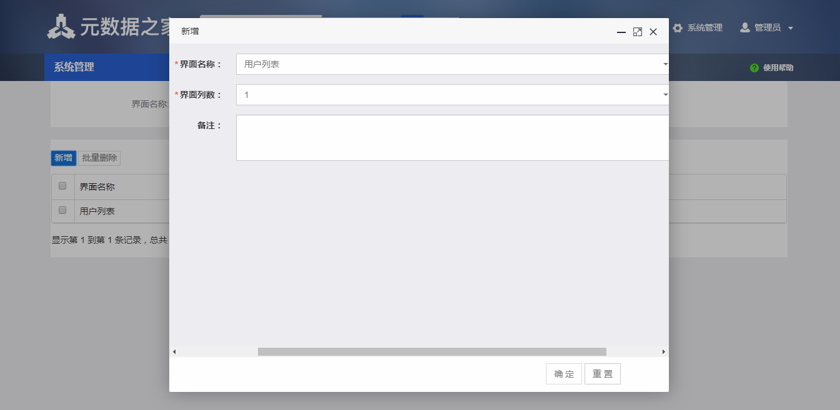

**字段说明：**

* 界面名称：可选项，输入界面名称。
* 界面列表：可选项，输入界面列表。
* 备注：可输项，输入对界面名称的描述。

###### 3.2.2编辑自定义字段配置界面

           编辑自定义字段配置界面：在查询页面，选中一条记录，点击"编辑"按钮，打开"编辑"页面；编辑完成后，点击"确定"按钮。

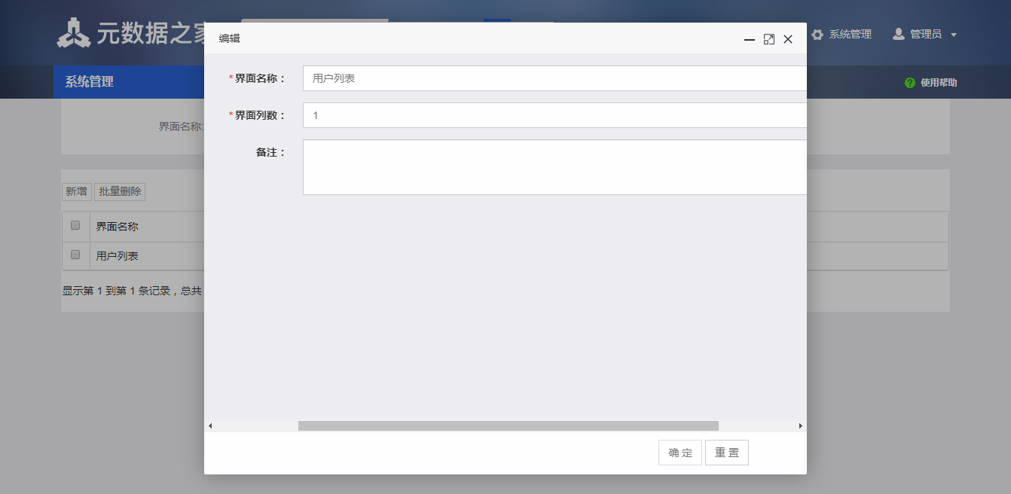

字段说明同"新增自定义字段配置界面"

###### 3.2.3删除自定义字段配置界面

         删除自定义字段配置界面：在查询页面，选中一条记录，点击"删除"按钮。也可以同时勾选多个自定义字段配置界面，点击"删除"。

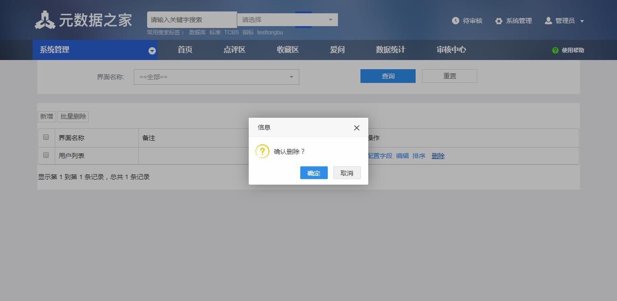

**字段说明：**

* 确定：可选项，点击确定删除自定义字段配置界面。
* 取消：可选项，点击取消自定义字段配置界面删除。

###### 3.2.4字段排序

         字段排序：在查询页面，选中一条记录，点击"排序"按钮，弹出“字段排序”界面，对每一个字段可进行“上移”或者“下移”操作，选择字段所在的位置。

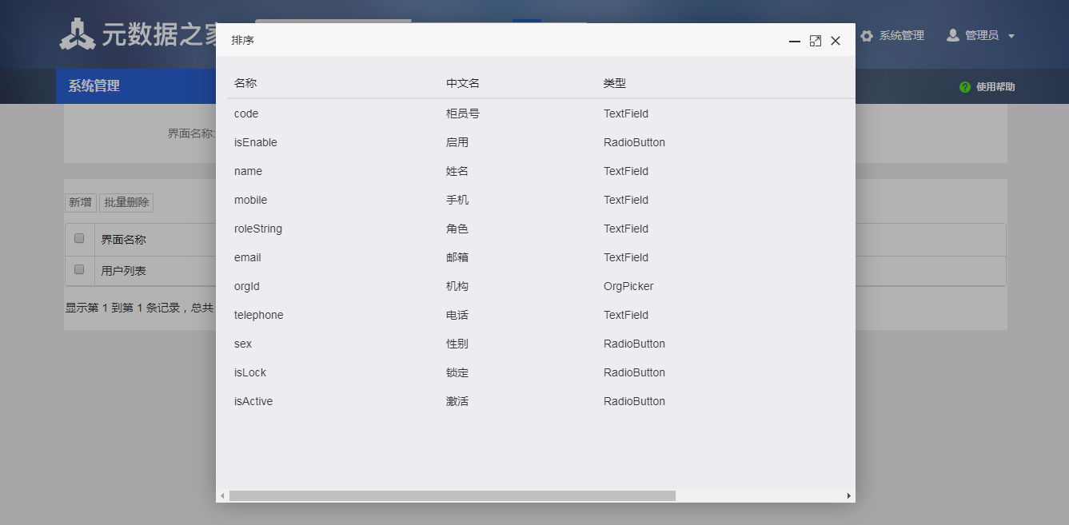

字段说明：

* 上移：可选项，点击上移后字段上移一个位置。
* 下移：可选项，点击下移后字段下移一个位置。

###### 3.2.5配置字段

         配置字段：在查询页面，选中一条记录，点击"配置字段"按钮，弹出“配置字段”界面，可勾选所需要的字段，最后点击”确定”按钮即可。

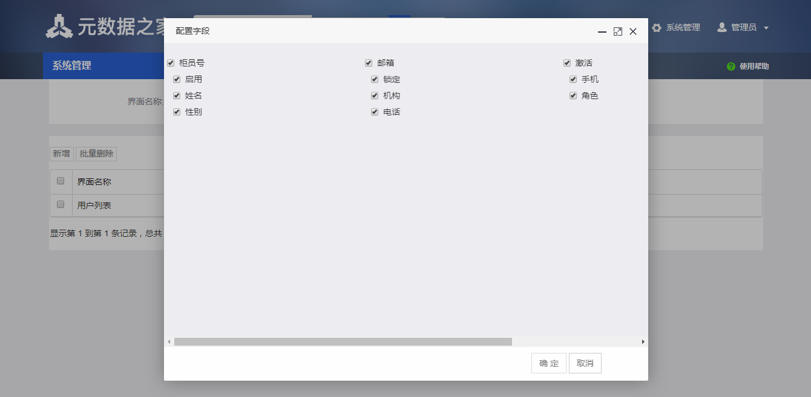

字段说明：

* 确定：可选项，点击确定可确定配置字段。
* 取消：可选项，点击取消可取消配置字段。

###### 3.2.6注意事项

1.配置字段以(机构列表)为例，所有勾选的字段，可在机构管理页面列表可验证。

2.想新增字段，可在自定义字段管理中新增所需的字段，并在自定义字段界面配置即可。

##### 3.3日志仪表盘

系统管理员和机构管理通过"日志统计仪表盘"菜单，进行关于日志统计的总体查看的仪表盘操作。

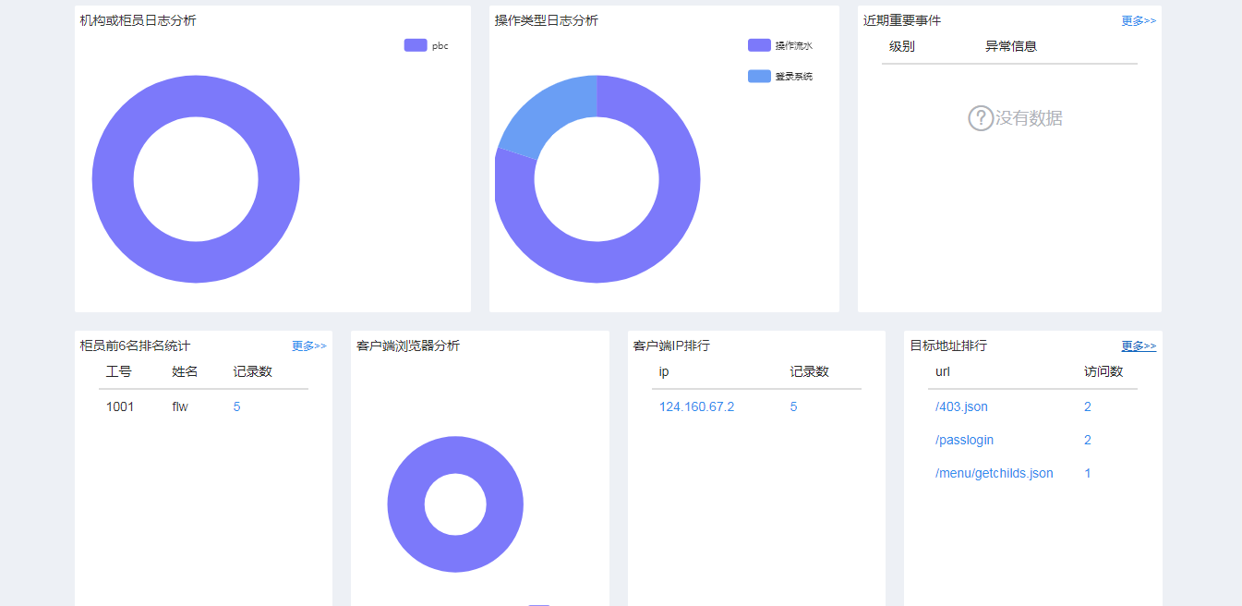

**字段说明：**

* 机构：可输项，可手工输入或者选择要查询的日志仪表盘的机构号。
* 时间：可输项，可以选择或者自定义来控制要查询的日志仪表盘的时间范围。
* 查询：可选项，点击进行日志仪表盘的查询。
* 重置：可选项，点击对查询条件进行清空。

###### 3.3.1机构或柜员日志分析

      机构或者柜员日志分析详情说明：

          1.当前选择的机构的子机构的日志记录数圆饼图，本级机构需要作为独立子机构显示，子机构包括所有子机构汇总。

          2.如果机构为网点时，显示当前机构下所有柜员的饼图。

###### 3.3.2操作类型分析

      操作类型分析详情说明：

           1.显示前10个功能模块+其它的圆饼图分析。

           2.包括：操作流水、登录统计、编辑用户信息、编辑系统参数、停用用户、退出系统。

###### 3.3.3近期重要事件详情说明

       近期重要事件详情说明：

           1.显示前几条日志等级分别为危险、错误、异常。

           2.点击“更多”，按时间倒序分页显示所有危险、错误、异常级别的日志。

###### 3.3.4柜员前6名排名分析

       柜员前6名排名分析详情说明：

            1.操作越多（日志记录数多）排在最前面，操作数为0时不显示在列表中

            2.点击“更多”，当前机构（包括子机构）下显示柜员全排员

###### 3.3.5客户端浏览器分析

        客户端浏览器分析详情说明：

            1.对客户端使用浏览器记录数分析圆饼图分析

###### 3.3.6客户端IP排行

        客户端IP排行详情说明：

1. 对于同一个ip操作记录数越多，排在最前面

###### 3.3.7目标地址排行

           目标地址排行详情说明：

1. 被操作的目标地址越多排在最前面，被操作数为0时不显示在列表中。

##### 3.4登陆日志统计

系统管理员通过"登陆日志统计"菜单，对各项登陆日志统计进行查询操作。

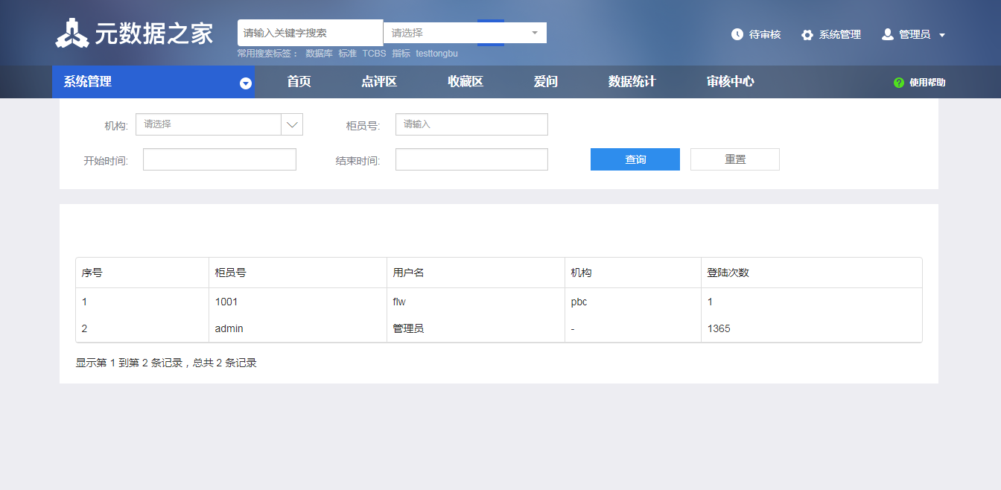

**字段说明：**

* 机构：可输项，可手工输入或者选择要查询的登陆日志的机构号。
* 柜员号：可输项，可输入要查询的柜员号。
* 开始日期和结束日期：可输项，可以手工输入或者选择来控制要查询的日志的时间范围。
* 查询：可选项，点击进行登陆日志的查询。
* 重置：可选项，点击对查询条件进行清空。

##### 3.5公告管理

系统管理员通过"公告管理"菜单，对公告进行查询、详情、新增、编辑、发布、删除和查看阅读记录操作。

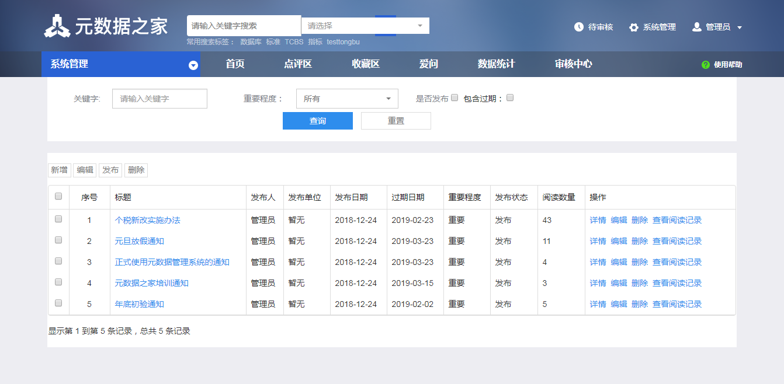

**字段说明：**

* 关键字：可输项，可输入标题进行模糊查询。
* 重要程度：可选项，选择一般、重要进行查询。
* 是否发布：可选项，选择公告是否发布进行查询。
* 包含过期：可选项，选择包含过期进行查询。
* 查询：可选项，点击进行查询，查询条件为空默认查询全部。
* 重置：可选项，点击清空查询框中的已输条件。
* 详情：可点击，点击可查询公告详情信息。

###### 3.5.1新增公告

         新增公告：在查询页面，点击"新增"按钮，打开"新增公告"页面，输入新增的公告信息后，点击保存或发布。

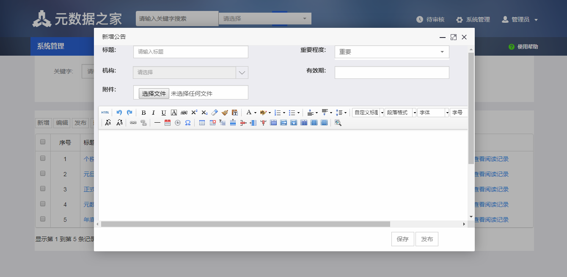

字段说明：

* 标题：可输项，输入公告对应的标题内容。
* 重要程度：可选项，选择公告的重要程度。
* 机构：可选项，选择公告对应的机构。
* 有效期：可输可选项，手工输入或选择公告的有效时间。
* 附件：可选项，选择上传的文件。
* 保存：可选项，点击保存，公告为未发布状态。
* 发布：可选项，点击发布，公告为发布状态。

###### 3.5.2编辑公告

         编辑公告：在查询页面，点击"编辑"按钮，打开"编辑公告"页面，输入编辑的公告信息后，点击保存或发布。

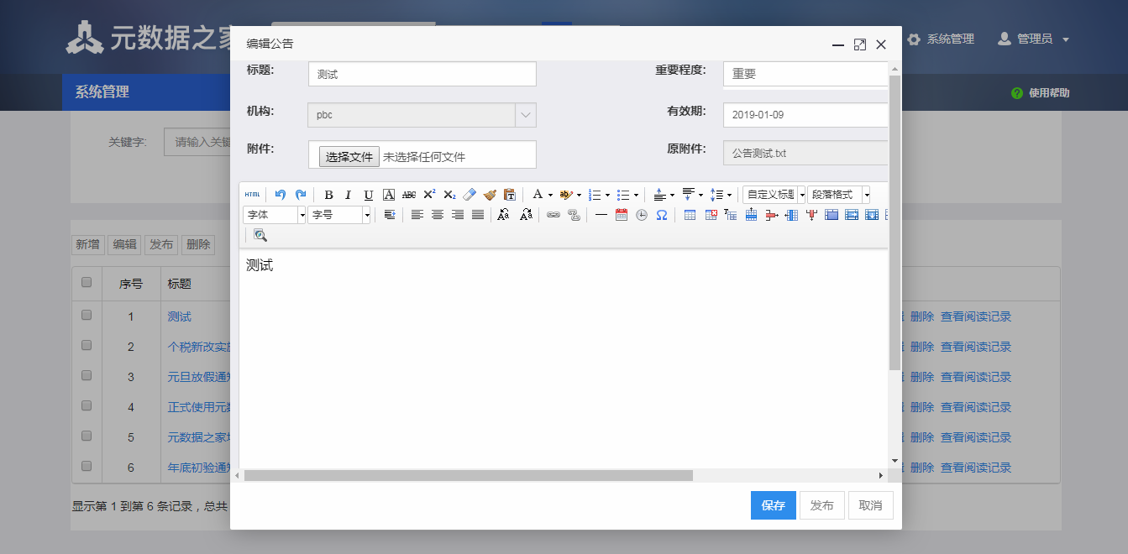字段说明同 ’新增公告’

###### 3.5.3发布公告

         发布公告：在查询页面，选择勾选发布的公告，点击"发布"按钮，弹出"操作提示"弹框，点击确定后发布公告。

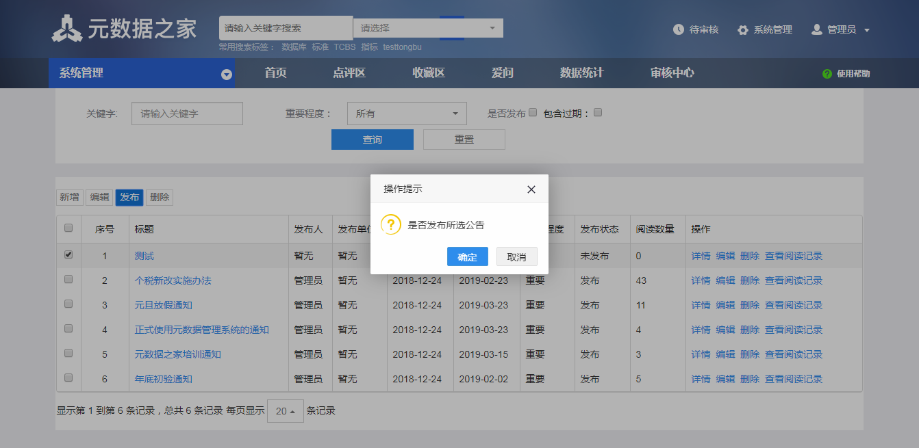

字段说明：

* 确定：可选项，点击确定发布公告。
* 取消：可选项，点击取消公告发布。

###### 3.5.4删除公告

         删除公告：在查询页面，点击"删除"按钮，弹出"信息"弹框，点击确定后删除公告。

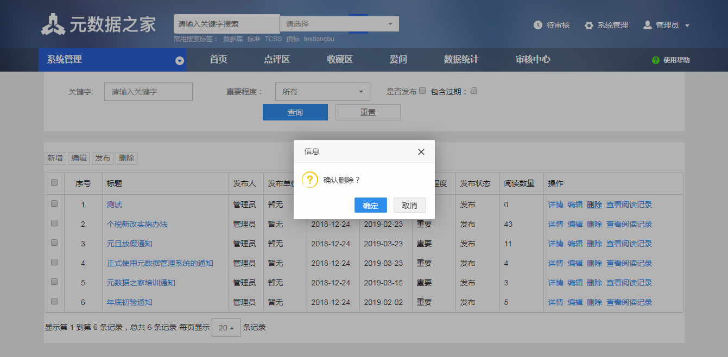

**字段说明：**

* 确定：可选项，点击确定删除公告。
* 取消：可选项，点击取消公告删除。

###### 3.5.5查看阅读记录

         查看阅读记录：在查询页面，点击"查看阅读记录"按钮，弹出"阅读记录"信息弹框，查看公告阅读记录。

###### 3.5.6注意事项

1. 列表中，标题是链接，点击后可查看公告详情信息。
2. 详情页中，附件可点击下载。
3. 公告管理中新增公告并发布，显示在首页公告栏中。

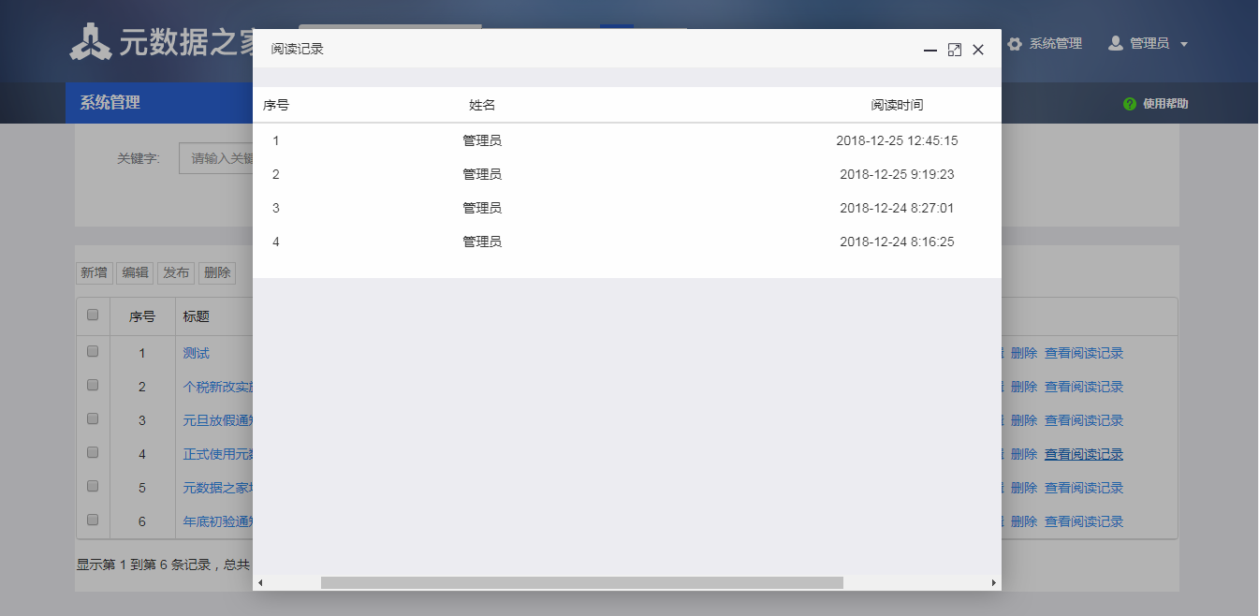

**字段说明：**

* 查看公告阅读次数：阅读记录信息页可查看公告阅读次数。

##### 3.6公告查询

系统管理员通过"公告查询"菜单，对已发布的公告进行查询和阅读操作。

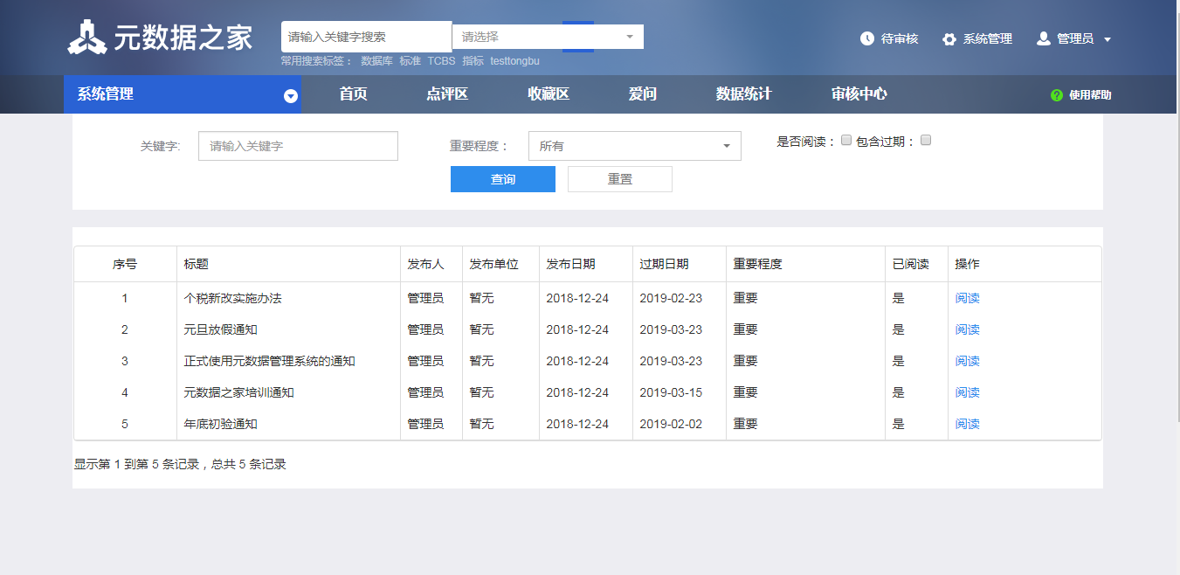

**字段说明：**

* 关键字：可输项，可输入标题进行模糊查询。
* 重要程度：可选项，选择一般、重要进行查询。
* 是否发布：可选项，选择公告是否发布进行查询。
* 包含过期：可选项，选择包含过期进行查询。
* 查询：可选项，点击进行查询，查询条件为空默认查询全部。
* 重置：可选项，点击清空查询框中的已输条件。

###### 3.6.1阅读公告

阅读公告：在公告查询页中，列表中是已发布的公告，每点击一次‘阅读’，阅读数会累加加1。

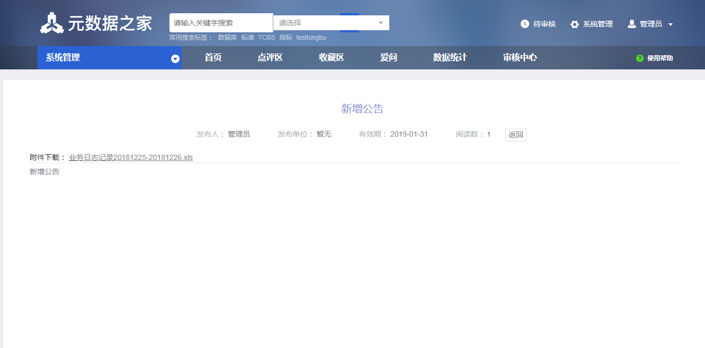

**字段说明：**

* 附件下载：可点击，点击文件可下载公告附件。
* 返回：可点击，点击后返回至公告查询页。

##### 3.7公告阅读记录

公告阅读记录：在公告阅读记录页中，系统管理员查看所有公告阅读记录。

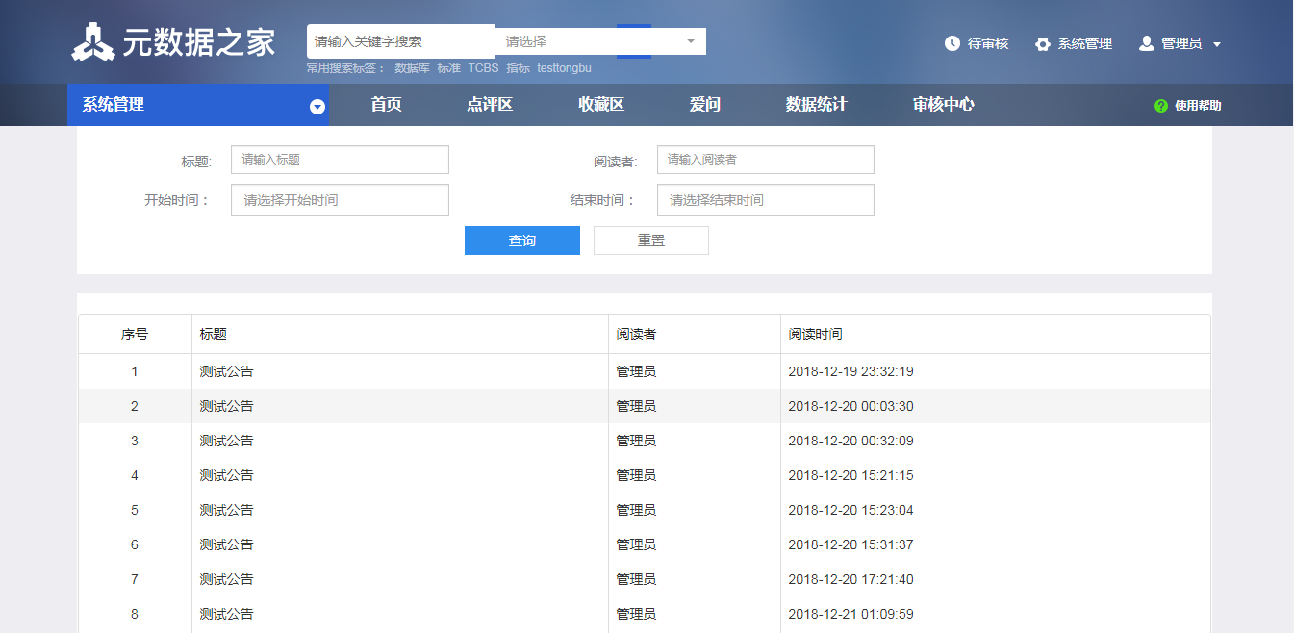

**字段说明：**

* 标题：可输项，输入标题进行公告阅读记录查询。
* 阅读者：可输项，输入对应阅读者进行查询。
* 开始时间：可输可选项，手工输入或选择时间进行查询。
* 结束时间：可输可选项，手工输入或选择时间进行查询。
* 查询：可选项，点击进行查询，查询条件为空默认查询全部。
* 重置：可选项，点击清空查询框中的已输条件。